 | ΠΑΝΕΠΙΣΤΗΜΙΟ ΔΥΤΙΚΗΣ ΑΤΤΙΚΗΣ  ΣΧΟΛΗ ΜΗΧΑΝΙΚΩΝ  ΤΜΗΜΑ ΗΛΕΚΤΡΟΛΟΓΩΝ ΚΑΙ ΗΛΕΚΤΡΟΝΙΚΩΝ ΜΗΧΑΝΙΚΩΝ

Εισαγωγή στην γλώσσα προγραμματισμού Python
με παραδείγματα Ψηφιακής Επεξεργασίας Σήματος



Φοιτητής: Αλέξιος Γιαζιτζής
Αριθμός Μητρώου: 503262017050

Επιβλέπων

Ηλίας Ν. Ζώης, Ph.D
Αναπληρωτής Καθηγητής

ΑΘΗΝΑ-ΑΙΓΑΛΕΩ,
έκδοση 1, Νοέμβριος 2022

Υπό την άδεια MIT.
Πανεπιστήμιο Δυτικής Αττικής και Αλέξιος Γιαζιτζής,
Νοέμβριος, 2022
Περιεχόμενα
Εισαγωγή 5
1. Είδη δεδομένων – Τελεστές 6
1.1. Είδη δεδομένων 6
1.1.1. Ακέραιοι Αριθμοί 7
1.1.2. Αριθμοί Κινητής Υποδιαστολής 7
1.1.3. Αλφαριθμητικά 8
1.2. Τελεστές 8
1.3. Σύγκριση με το MATLAB 12
2. Βασικές Συναρτήσεις 15
2.1. Εκτύπωση 15
2.2. Εισαγωγή δεδομένων 15
2.3. Μετατροπές 15
2.3.1. Αλφαριθμητικά σε αριθμούς 16
2.3.2. Αριθμοί σε αλφαριθμητικά 16
2.3.3. Από το δεκαδικό σε κοινές βάσεις και αντίστροφα 16
2.4. Σύγκριση με το MATLAB 18
3. Εντολές ελέγχου ροής 19
3.1. Τύπος & Τιμές Boolean 19
3.2. Τελεστές & Εκφράσεις συνθήκης 19
3.3. Απλή, ενισχυμένη και πολλαπλές if διακλαδώσεις 22
3.4. Εντολές Επανάληψης 25
3.4.1. Βρόγχος While 25
3.4.2. Βρόγχος For 26
3.4.2.1. Σύγκριση με το κοινό κατασκεύασμα του βρόγχου for παλαιότερων γλωσσών 28
3.5. Σύγκριση με το MATLAB 29
4. Λίστες 30
4.1. Δήλωση, Μέγεθος Λίστας και Πολυδιάστατες Λίστες 30
4.2. Τρόποι ανάθεσης λίστας 32
4.3. Μέθοδοι & Λειτουργίες Λίστας 33
4.3.1. Τεμαχισμός & Εκκαθάριση Λίστας 34
4.3.2. Προσθήκη, Εισαγωγή, Επέκταση, Αφαίρεση & Επιστρεπταία Αφαίρεση 35
4.3.3. Ταξινόμηση & Αντιστροφή 35
4.3.4. Καταμέτρηση & Δείκτης 36
4.4. Αλφαριθμητικά 37
4.5. Ο τελεστής in: βρίσκοντας αν ένα στοιχείο εμπεριέχεται σε λίστα 38
4.6. Σύγκριση με το MATLAB 38
5. Συναρτήσεις 40
5.1. Ενσωματωμένες Συναρτήσεις 40
5.2. Δημιουργώντας Συναρτήσεις 44
5.3. Χρησιμοποιώντας δημιουργημένες συναρτήσεις 45
5.4. Σύγκριση με το MATLAB 46
6. Χειρισμός Αρχείων 48
6.1. Διαβάζοντας Αρχεία 49
6.2. Γράφοντας Αρχεία 50
6.3. Λέξι κλειδί `with` 50
6.4. Σύγκριση με το MATLAB 51
7. Modules 52
7.1. Εισαγωγή και χρήση ενσωματωμένων modules 52
7.1.1. math & cmath 52
7.1.2. array 55
7.1.3. csv 57
7.2. Εξωτερικά modules 59
7.2.1. NumPy 60
7.2.2. matplotlib & Pillow 63
7.3. Σύγκριση με το MATLAB 65
8. Παραδείγματα & Ασκήσεις 66
8.1. Παραδείγματα 66
8.2. Ασκήσεις 79
9. Θέματα για Προχωρημένους 80
Παράρτημα A: Εγκατάσταση 81
Windows 81
Linux 81
Mac 82
Επαλήθευση της εγκατάστασης 82
Παράρτημα B: Python scripts, IDLE & Interactive Shell 84
Παράρτημα Γ: Pip & Virtual Environments 86
Αναφορές 88

Εισαγωγή
Οι διερμηνευμένες γλώσσες διαφέρουν από τις μεταγλωττισμένες γλώσσες υπό την έννοια ότι δεν χρειάζονται μεταγλωττιστή (compiler) για να τις μεταφράσει σε κώδικα μηχανής προκειμένου να εκτελεστούν, αλλά ένα πρόγραμμα διερμηνευτής (interpreter) εκτελεί τον γραμμένο κώδικα γραμμή προς γραμμή. Αν και αυτό αυξάνει την παραγωγικότητα, τους χρόνους υλοποίησης και δοκιμής, οι διερμηνευμένες γλώσσες χάνουν σε απόδοση σε σύγκριση με τις μεταγλωττισμένες γλώσσες λόγω του ενδιάμεσου βήματος πριν από την εκτέλεση του κώδικα ως κώδικα μηχανής, ενώ οι μεταγλωττισμένες γλώσσες χρειάζονται περισσότερο χρόνο πριν από τη δοκιμή λόγω του χρόνου μεταγλώττισης, αλλά εκτελούνται ταχύτερα.
Μία τέτοια γλώσσα είναι η Python [1]. Πρόκειται για μια διερμηνευμένη γλώσσα που εφαρμόζει το Αντικειμενοστραφές Παράδειγμα (Object Oriented Paradigm, OOP) και διαπρέπει στην αυτοματοποίηση, την επιστήμη δεδομένων, τη μηχανική μάθηση, την ανάπτυξη τεχνητής νοημοσύνης και πολλούς άλλους τομείς. Αν και διερμηνευμένη, η Python έχει μια γρήγορη υλοποίηση που κάνει τους χρήστες να μην μπορούν να παρατηρήσουν την απώλεια επιδόσεων χωρίς τη χρήση εργαλείων παρακολούθησης και τη σύγκριση των μετρήσεων με τον κώδικα μιας μεταγλωττισμένης γλώσσας.
Αυτό το έγγραφο παρουσιάζει τις βασικές γνώσεις που απαιτούνται για την ενασχόληση με την Python και τη χρήση της για απλά προγράμματα. Εκτός από τα παραδείγματα κώδικα που παρουσιάζονται σε κάθε κεφάλαιο, στο διανεμημένο αρχείο αυτού του εγγράφου περιλαμβάνονται περισσότερα παραδείγματα τα οποία βασίζονται σε έννοιες της Ψηφιακής Επεξεργασίας Σήματος. Αυτά μπορεί να χρησιμοποιούν περισσότερα χαρακτηριστικά της γλώσσας από αυτά που παρουσιάζονται, κατάλληλα σχολιασμένα, για όποιον θέλει να προχωρήσει ένα βήμα παρακάτω. Παράλληλα με αυτά, κάθε κεφάλαιο θα περιέχει ένα μέρος που θα συγκρίνει τη γλώσσα Python με τη γλώσσα MATLAB, η οποία χρησιμοποιείται ευρέως στις ακαδημαϊκές κοινότητες, ιδίως σε τμήματα μηχανικών, για σκοπούς εκμάθησης.
Για οδηγίες εγκατάστασης, ο ενδιαφερόμενος αναγνώστης μπορεί να ρίξει μια ματιά στο Παράρτημα A: Εγκατάσταση. Σημειώνεται ότι αυτό το έγγραφο γράφτηκε χρησιμοποιώντας την έκδοση 3.9 της γλώσσας Python. Οι μελλοντικές εκδόσεις ενδέχεται να έχουν διαφορές που θα μπορούσαν να καταστήσουν τις πληροφορίες που δίνονται παρωχημένες.
Για τυχόν λάθη, καλείστε να ανοίξετε ένα νέο Issue στην σελίδα GitHub του εγγράφου.

Είδη δεδομένων – Τελεστές
Το πρώτο βήμα για τον προγραμματισμό με Python και τη δημιουργία σύνθετων προγραμμάτων είναι η γνωριμία με τον τύπο των δεδομένων που μπορούν να χρησιμοποιηθούν με την Python και τον τρόπο με τον οποίο μπορούν να αποθηκευτούν και να υποστούν επεξεργασία από τον κώδικα του προγράμματος. Η Python χρησιμοποιεί την έννοια των μεταβλητών για την αποθήκευση δεδομένων.
Οι μεταβλητές είναι λέξεις οποιουδήποτε μήκους, οι οποίες ορίζονται από τον χρήστη και περιέχουν τιμές οποιουδήποτε είδους. Στην Python, υπάρχουν κάποιοι περιορισμοί όσον αφορά την ονομασία τους [2]:
- Τα ονόματα των μεταβλητών μπορούν να περιέχουν μόνο αλφαριθμητικούς χαρακτήρες και κάτω παύλες (a-z, A-Z, 0-9 και _)
- Τα ονόματα των μεταβλητών ΔΕΝ μπορούν να αρχίζουν με αριθμό και ΠΡΕΠΕΙ να αρχίζουν με γράμμα ή κάτω παύλα.
- Τα ονόματα των μεταβλητών είναι ευαίσθητα στην πεζότητα, πράγμα που σημαίνει ότι τα var, Var και VAR είναι τρεις διαφορετικές μεταβλητές.

Σε αντίθεση με άλλες γλώσσες, οι μεταβλητές της Python δεν δηλώνονται κανονικά, απλώς ορίζονται (εκχωρούνται). Η δήλωση αναφέρεται στον καθορισμό των ιδιοτήτων ενός αναγνωριστικού (όνομα μεταβλητής), όπως ο τύπος του, ενώ η ανάθεση αναφέρεται στο να αποθηκεύσει ένα αναγνωριστικό μια συγκεκριμένη τιμή. Μη καθορισμένες μεταβλητές δεν μπορούν να χρησιμοποιηθούν. Οι μεταβλητές στην Python εκχωρούνται. με έναν πολύ απλό τρόπο [3]:
variable_name = assigned_value

Οι τιμές αναφέρονται συχνά ως literals [4]. Στο απόσπασμα της Εικόνας 1.1, οι μεταβλητές εμφανίζονται να λαμβάνουν μια αριθμητική τιμή.
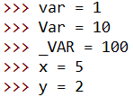Εικόνα 1.1: Ανάθεση μεταβλητών.
Συνεχίζοντας, οι γραμμές που αρχίζουν με το σύμβολο κατακερματισμού, #, στα παραδείγματα κώδικα, θεωρούνται σχόλιο. Οι γραμμές σχολίων παραλείπονται από τον διερμηνέα της Python και βοηθούν στην τεκμηρίωση του κώδικά μας [5].

Είδη δεδομένων
Η δημιουργία φιλικών προς το χρήστη προγραμμάτων θα ήταν μια κουραστική εργασία, αν κατά τον προγραμματισμό μπορούσαν να χρησιμοποιηθούν μόνο αριθμοί. Η Python επιτρέπει τη χρήση μερικών ακόμα τύπων δεδομένων, οι οποίοι είναι ένας τρόπος να ορίσουμε τον τύπο της τιμής που παίρνει μια μεταβλητή, ένας από τους οποίους παρουσιάστηκε στο απόσπασμα της Εικόνας 1.1, οι ακέραιοι αριθμοί [6].
Να σημειωθεί ότι η Python, σε αντίθεση με άλλες μεγάλες γλώσσες όπως η C, η C++, η Java, κλπ., είναι μια γλώσσα δυναμικού προγραμματισμού [1]. Έτσι, ο τύπος της μεταβλητής που χρησιμοποιείται δεν καθορίζεται μέχρι να εκτελεστεί ο κώδικας, το οποίο με τη σειρά του σημαίνει ότι μια μεταβλητή μπορεί να είναι αριθμός κάποια στιγμή και αργότερα μια αλφαριθμητική ακολουθία, γεγονός που μπορεί να δημιουργήσει προβλήματα αν δεν προσέξουμε πώς και πού χρησιμοποιούνται. Ένα παράδειγμα ενός τέτοιου δυσλειτουργικού κώδικα θα συμπεριληφθεί στο συμπληρωματικό σετ παραδειγμάτων λόγω του ότι περιέχει σύνταξη που εξηγείται σε άλλα κεφάλαια.

Ακέραιοι Αριθμοί
Ένας από τους πιο συνηθισμένους τύπους δεδομένων είναι ο γνωστός ακέραιος αριθμός, όπως 1, 25, 100, κλπ. Είναι ένας ευρέως χρησιμοποιούμενος τύπος δεδομένων, λόγω του γεγονότος ότι πολλά πράγματα στη ζωή μετριούνται ως σύνολο. Οι μεταβλητές του τύπου int δηλώνονται ως εξής:

variable_name = integer_value

Ένα παράδειγμα μπορεί να βρεθεί στην Εικόνα 1.1.

Αριθμοί Κινητής Υποδιαστολής
Αν και οι ακέραιοι αριθμοί χρησιμοποιούνται αρκετά συχνά, δεν έχουν την ικανότητα να αναπαριστούν πραγματικούς αριθμούς. Για παράδειγμα, για οποιαδήποτε συναλλαγή που περιλαμβάνει χρήματα, αν χρησιμοποιούνταν μόνο ακέραιες τιμές, μία από τις πλευρές αυτής της συναλλαγής θα έχανε πιθανότατα χρήματα. Στα μαθηματικά χρησιμοποιούνται δεκαδικοί αριθμοί, οι οποίοι παρέχουν αυξημένη ακρίβεια στο αποτέλεσμα των πράξεων. Ομοίως, η Python μας προσφέρει αριθμούς κινητής υποδιαστολής (floating point numbers, floats) [6]. Οι αριθμοί αυτοί είναι δεκαδικοί, αλλά με άγνωστο αριθμό ψηφίων πριν ή/και μετά το δεκαδικό σημείο. Αυτό σημαίνει ότι οι μεταβλητές float μπορούν να έχουν πολύ μεγάλη ή μικρή ακρίβεια, ανάλογα με τις ανάγκες του προγραμματιστή και τους περιορισμούς του συστήματος. Η ανάθεση μεταβλητών κινητής υποδιαστολής παρουσιάζεται στην Εικόνα 1.2, η οποία γενικά συμμορφώνεται με την ακόλουθη μορφή γραφής:
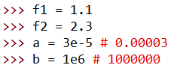Εικόνα 1.2: Ανάθεση μεταβλητής τύπου float.
variable_name = float_number

Αλφαριθμητικά
Η συγγραφή ενός προγράμματος που εμφανίζει μόνο αριθμούς, είτε ακέραιους είτε δεκαδικούς, δεν θα ήταν φιλική προς τον χρήστη, δεδομένου ότι οι απλοί αριθμοί δεν αντιπροσωπεύουν τίποτα χωρίς κανένα πληροφοριακό κείμενο κοντά τους. Ευτυχώς, η Python επιτρέπει τη χρήση αλφαριθμητικών δεδομένων [7], γνωστού επίσης ως τύπου δεδομένων String, ο οποίος μπορεί να δηλωθεί με τον ακόλουθο τρόπο:
variable_name = "αλφαριθμητικό της επιλογής σας"

Τα αλφαριθμητικά τοποθετούνται μέσα σε διπλά εισαγωγικά (μπορούν να χρησιμοποιηθούν και απλά εισαγωγικά) ώστε να μπορούν να ερμηνεύονται ως αλφαριθμητική ακολουθία και όχι ως και όχι ως
αριθμοί ή οτιδήποτε άλλο.
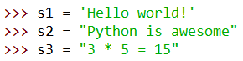Εικόνα 1.3: Ανάθεση αλφαριθμητικής μεταβλητής.

Τελεστές
Η δυνατότητα να συσχετίζετε απλώς τιμές με μεταβλητές, αν και είναι χρήσιμη, είναι αρκετά ανεπαρκής αν ένα πρόγραμμα δεν μπορεί να εκτελέσει βασικές υπολογιστικές πράξεις σε αυτές, όπως πρόσθεση, αφαίρεση, συνένωση αλφαριθμητικών κλπ. Στην Python, τέτοιες λειτουργίες μπορούν να πραγματοποιηθούν με τη χρήση τελεστών, οι οποίοι λαμβάνουν μία ή δύο τιμές ή/και μεταβλητές, γνωστές ως τύποι μοναδιαίων και δυαδικών τελεστών αντίστοιχα, προκειμένου να παράγουν ένα μόνο αποτέλεσμα. Ως εκ τούτου, οι τελεστές χρησιμοποιούνται για τη συγγραφή εκφράσεων (expressions). Έκφραση είναι μια γραμμή κώδικα που αποτιμάται σε κάποια τιμή [8]. Στους πίνακες που ακολουθούν παρατίθενται ορισμένοι βασικοί τελεστές, το όνομά τους, ο τύπος τους, η σημασία τους και παραδείγματα. [9].

- Τελεστές Τιμής [10]
Τελεστής | Ονομασία | Είδος | Περιγραφή | Παραδείγματα
+ | Θετικό πρόσημο | Μοναδιαίο | Τελεστής θετικής τιμής.  Δεν αλλάζει την τιμή/μεταβλητή. | - +1  - +2.5  - +3e-9
- | Αρνητικό πρόσημο | Μοναδιαίο | Αντιστρέφει το πρόσημο της τιμής/μεταβλητής. | - -1.7  - -x  - -8e5

- Αριθμητικοί Τελεστές [10]
Τελεστής | Ονομασία | Είδος | Περιγραφή | Παραδείγματα
+ | Πρόσθεση | Δυαδικός | Άθροισμα των δύο τελεστών αν είναι αριθμοί.  Συνένωση των δύο τελεστών αν είναι Strings. | - 1 + 2  - 3.7 + x  - “Stri” + “ng”
– | Αφαίρεση | Δυαδικός | Διαφορά των δύο τελεστών. | - 10 – 99  - x – 9.3  - z – y
* | Πολλαπλασιασμός | Δυαδικός | Γινόμενο των δύο τελεστών. | - 3 * 5  - x * 10  - y * z
/ | Διαίρεση | Δυαδικός | Διαίρεση των δύο τελεστών. | - 1 / 2  - x / 3  - b / a
// | Ακέραιη Διαίρεση | Δυαδικός | Πηλίκο των δύο τελεστών. | - 2 // 3  - 5 // z  - x // y
% | Υπόλοιπο (Modulo) | Δυαδικός | Υπόλοιπο της ακέραιης διαίρεσης των δύο τελεστών. | - 3 % 5  - x % 9  - a % b
** | Εκθετικοποίηση | Δυαδικός | Πρώτος τελεστής στη δύναμη του δεύτερου τελεστή. | - 3 ** 2  - 10 ** x  - z ** b

- Κατά Bit Τελεστές [11]
Τελεστής | Ονομασία | Είδος | Περιγραφή | Παραδείγματα
& | AND | Δυαδικός | Το αποτέλεσμα της πράξης περιέχει bit που τίθενται σε 1 στις θέσεις όπου και στους δύο τελεστές το bit είναι 1, ενώ οι υπόλοιπες θέσεις περιέχουν 0. | - 2 & 1 # = 0  - 10 & 2 # = 2  - 255 & 128 # = 128
| | OR | Δυαδικός | Το αποτέλεσμα περιέχει bits που τίθενται σε 1 στις θέσεις όπου οποιοδήποτε από τα bits των τελεστών στην ίδια θέση είναι 1, ενώ οτιδήποτε άλλο τίθεται σε 0. | - 10 | 1 # = 11  - 128 | 64 # = 192  - 6 | 1 # = 7
^ | XOR | Δυαδικός | Το αποτέλεσμα περιέχει bit που τίθενται σε 1 στις θέσεις όπου μόνο ένα από τα δύο bit των τελεστών είναι 1. | - 3 ^ 4 # = 7  - 1 ^ 1 # = 0  - 10 ^ 7 # = 13
~ | NOT | Μοναδιαίος | Αντιστρέφει όλα τα bits. | - ~1 # = - 2  - ~100 # = -101  - ~9999 # = -10000
<<  >> | Αριστερά/Δεξιά  μετατόπιση bit | Δυαδικός | Ο πρώτος τελεστής μετατοπίζεται προς τα αριστερά/δεξιά κατά μια ποσότητα bits ίση με τον δεύτερο τελεστή. | - 100 >> 3 # = 12  - 128 << 1 # = 256  - 2048 >> 10 # 2

Οι τελεστές κατά bit απαιτούν αριθμητικούς τελεστέους, καθώς επηρεάζουν την εσωτερική αναπαράσταση τους σε bit.

- Τελεστές Επαυξημένης Ανάθεσης [12]
Τελεστής | Ονομασία | Είδος | Περιγραφή | Παραδείγματα
+= | Αυξημένη ανάθεση | Δυαδικός | Άθροιση των δύο τελεστών και στη συνέχεια ανάθεση του αποτελέσματος στον πρώτο | x += 2 # x = x + 2
–= | Μειωμένη ανάθεση | Δυαδικός | Αφαίρεση των δύο τελεστών και στη συνέχεια ανάθεση του αποτελέσματος στον πρώτο | x –= 2 # x = x – 2
*= | Πολλαπλασιασμένη ανάθεση | Δυαδικός | Πολλαπλασιασμός των δύο τελεστών και στη συνέχεια ανάθεση του αποτελέσματος στον πρώτο | x *= 2 # x = x * 2
/= | Διαιρεμένη ανάθεση | Δυαδικός | Διαίρεση των δύο τελεστών και στη συνέχεια ανάθεση του αποτελέσματος στον πρώτο | x /= 2 # x = x / 2
//= | Ακέραια διαιρεμένη ανάθεση | Δυαδικός | Ακέραια διαίρεση των δύο τελεστών και στη συνέχεια ανάθεση του αποτελέσματος στον πρώτο | x //= 2 # x = x // 2
%= | Ανάθεση Υπολοίπου | Δυαδικός | Υπολογισμός του υπολοίπου της ακέραιας διαίρεσης των δύο τελεστών και στη συνέχεια ανάθεση του αποτελέσματος στον πρώτο | x %= 2 # x = x % 2
**= | Ανάθεση εκθετικοποίησης | Δυαδικός | Ανύψωση του πρώτου τελεστή στη δύναμη του δεύτερου τελεστή και στη συνέχεια ανάθεση του αποτελέσματος στον πρώτο τελεστή. | x **= 2 # x = x ** 2
&= | Ανάθεση AND | Δυαδικός | Εκτέλεση μιας πράξης AND με τους δύο τελεστές και στη συνέχεια ανάθεση του αποτελέσματος στον πρώτο | x &= 2 # x = x & 2
|= | Ανάθεση OR | Δυαδικός | Εκτέλεση μιας πράξης OR με τους δύο τελεστές και στη συνέχεια ανάθεση του αποτελέσματος στον πρώτο | x |= 2 # x = x | 2
^= | Ανάθεση XOR | Δυαδικός | Εκτέλεση μιας πράξης XOR με τους δύο τελεστές και στη συνέχεια ανάθεση του αποτελέσματος στον πρώτο | x ^= 2 # x = x ^ 2
<<=  >>= | Ανάθεση μετατόπισης bit | Δυαδικός | Εκτέλεση μιας λειτουργίας μετατόπισης bit, αριστερά ή δεξιά, με τους δύο τελεστές και στη συνέχεια ανάθεση του αποτελέσματος στον πρώτο. | x <<= 2 # x = x << 2  x >>= 2 # x = x >> 2

Αν και αυτοί δεν είναι όλοι οι τελεστές που προσφέρει η Python, οι υπόλοιποι θα εμφανιστούν μόλις καλυφθούν ορισμένα θέματα.

Σύγκριση με το MATLAB
Το MATLAB περιέχει τύπους δεδομένων που καλύπτουν μια μεγάλη ποικιλία εύρων, σε αντίθεση με την Python. Αυτό εισάγει ζητήματα όπως το να χρειάζεται να γνωρίζεται και να θυμάται κανείς ποιος τύπος ακεραίου χρησιμοποιείται για ποια μεταβλητή κ.ο.κ., αλλά επιτρέπει την καλύτερη βελτιστοποίηση της μνήμης και τον κατάλληλο περιορισμό των τιμών όπου χρειάζεται. Οι ακόλουθοι βασικοί τύποι δεδομένων είναι διαθέσιμοι στο MATLAB [13], [14], [15]:

double | Δεκαδικοί αριθμοί διπλής ακρίβειας, 64 bit, πρότυπο IEEE 754 για διπλή ακρίβεια.
single | Δεκαδικοί αριθμοί απλής ακρίβειας, 32 bits, πρότυπο IEEE 754 για απλή ακρίβεια.
int8 | Προσημασμένοι ακέραιοι αριθμοί 8-bit, -128 έως 127.
int16 | Προσημασμένοι ακέραιοι αριθμοί 16 bit, -32,768 έως 32,767.
int32 | Προσημασμένοι ακέραιοι αριθμοί 32-bit,  -2.147.483.648 έως 2.147.483.647.
int64 | Ακεραίους αριθμούς 64-bit με πρόσημο,  -9.223.372.036.854.775.808 έως 9.223.372.036.854.775.807.
uint8 | 8-bit ακέραιοι αριθμοί χωρίς πρόσημο,  0 έως 256.
uint16 | Ακεραίους αριθμούς 16-bit χωρίς πρόσημο,  0 έως 65.536.
uint32 | Ακεραίους αριθμούς 32-bit χωρίς πρόσημο,  0 έως 4.294.967.296.
uint64 | 64-bit ακέραιοι αριθμοί χωρίς πρόσημο,  0 έως 18.446.744.073.709.551.616.
string | Αλφαριθμητική ακολουθία.
char | Απλό αλφαριθμητικό σύμβολο.
Οι τελεστές του MATLAB είναι παρόμοιοι με εκείνους της Python, με τη διαφορά ότι δεν υπάρχουν τελεστές επαυξημένης ανάθεσης. Υπάρχουν όμως κάποιοι ειδικοί τελεστές που επιτρέπουν πράξεις κατά στοιχείο, καθώς όλες οι μεταβλητές στο MATLAB αντιμετωπίζονται όπως οι πίνακες. Στους παρακάτω πίνακες παρουσιάζονται οι πιο συνηθισμένοι τελεστές [16]:
Μοναδιαίοι τελεστές:
+ | Θετικό πρόσημο | Όπως και στην Python
- | Αρνητικό πρόσημο | Όπως και στην Python

Δυαδικοί τελεστές:
+ | Πρόσθεση | Όπως και στην Python
- | Αφαίρεση | Όπως και στην Python
.* | Πολλαπλασιασμός στοιχείο προς στοιχείο | Το ίδιο με αυτό της Python, αλλά λειτουργεί σε στοιχεία που βρίσκονται στην ίδια θέση κάθε πίνακα.
* | Πολλαπλασιασμός πινάκων | Πολλαπλασιασμός πινάκων όπως είναι γνωστός από τη γραμμική άλγεβρα.
./ | Από δεξιά διαίρεση στοιχείο προς στοιχείο | Το ίδιο με αυτό της Python, αλλά λειτουργεί σε στοιχεία που βρίσκονται στην ίδια θέση κάθε πίνακα.
/ | Από δεξιά διαίρεση πινάκων | Εάν οι πίνακες A και B είναι πίνακες, τότε υπολογίζει  [17]
.\ | Από αριστερά διαίρεση στοιχείο προς στοιχείο | Το ίδιο με αυτό της Python, αλλά λειτουργεί σε στοιχεία που βρίσκονται στην ίδια θέση κάθε πίνακα.
\ | Από αριστερά διαίρεση πινάκων | Εάν οι πίνακες A και B είναι πίνακες, τότε υπολογίζει  [18]
.^ | Εκθετικοποίηση στοιχείο προς στοιχείο | Το ίδιο με αυτό της Python, αλλά λειτουργεί σε στοιχεία που βρίσκονται στην ίδια θέση κάθε πίνακα.
^ | Εκθετικοποίηση πίνακα | Πολλαπλασιάζει έναν πίνακα με τον εαυτό του τόσες φορές όσες και ο δεξιός τελεστής.

Το MATLAB περιέχει συναρτήσεις για της πράξεις κατά bit και modulo [19], [20], όχι τελεστές. Οι βασικές είναι:
- mod(a, m) : εκτελεί την ακέραια διαίρεση του a με το m και επιστρέφει το υπόλοιπο αυτής [19].
- bitand(A, B) : εκτελεί το κατά bit AND του A και του B [21].
- bitor(A, B) : εκτελεί το κατά bit OR του A και του B [22].
- bitxor(A, B) : εκτελεί το κατά bit XOR του A και του B [23].
- bitcmp(A, B) : εκτελεί το κατά bit συμπλήρωμα του A, παρόμοια με τον τελεστή ~ της Python [24].
- bitshift(A, k) : μετακινεί τα bit του A κατά k θέσεις [25].
Αν και οι συναρτήσεις θα καλυφθούν αργότερα, μια γρήγορη εξήγηση για το τι είναι, είναι ότι είναι κομμάτια κώδικα που μπορούν να κληθούν εύκολα.

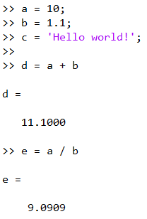Εικόνα 1.4: Δήλωση μεταβλητών MATLAB και χρήση τελεστών.
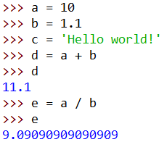Εικόνα 1.5: Ισοδύναμος κώδικας Python της Εικόνας 1.4
Το MATLAB εμφανίζει την έξοδο μιας έκφρασης είτε χρησιμοποιείται σε μια εντολή ανάθεσης είτε όχι. Αν ένας προγραμματιστής θέλει να καταστείλει αυτή την έξοδο, μπορεί να τελειώνει κάθε γραμμή κώδικα με μια άνω τελεία `;`.

Βασικές Συναρτήσεις
Εκτός από τη δήλωση μεταβλητών, τον χειρισμό και την αποθήκευση δεδομένων σε αυτές, η Python προσφέρει στον προγραμματιστή τρόπους αλληλεπίδρασης του προγράμματός του με τον χρήστη. Σε αυτό το κεφάλαιο, εξετάζονται βασικοί τρόποι για την εμφάνιση μηνυμάτων στο χρήστη, τη λήψη δεδομένων από αυτόν και την εμφάνιση αριθμητικών δεδομένων σε διαφορετική μορφή.

Εκτύπωση
Η εμφάνιση μηνυμάτων στην οθόνη των χρηστών ονομάζεται συχνά εκτύπωση (printing). Στην Python, ο πιο συνηθισμένος τρόπος, είναι πληκτρολογώντας τη συνάρτηση print() και γράφοντας τις τιμές/μεταβλητές προς εκτύπωση μέσα στις παρενθέσεις της, όπως το παράδειγμα
της Εικόνας 2.1. Είναι μακράν ο απλούστερος τρόπος για να εμφανιστεί κάτι στην οθόνη, καθώς οι άλλοι απαιτούν είτε τη δημιουργία μιας προσαρμοσμένης διεπαφής χρήστη (UI) είτε πρόσβαση στον τυπικό μηχανισμό εξόδου του υποκείμενου συστήματος.
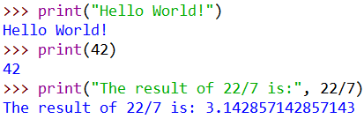Εικόνα 2.1: Χρήση της συνάρτησης print().
Η συνάρτηση print() μπορεί να λάβει ένα, δύο ή περισσότερα ορίσματα, χωρισμένα με κόμμα, και θα τα εκτυπώσει στην οθόνη του χρήστη, διαχωρίζοντάς τα αυτόματα με ένα κενό διάστημα. [26].

Εισαγωγή δεδομένων
Η λήψη δεδομένων που εισάγονται στο πρόγραμμα από τον χρήστη, ονομάζεται γενικά ως εισαγωγή δεδομένων. Κατά παρόμοιο τρόπο με την print(), η κλήση της συνάρτησης input(), θα επιτρέψει στο χρήστη να γράψει οτιδήποτε στην κονσόλα και μόλις πατηθεί το πλήκτρο 'Enter', ό,τι έχει γραφτεί θα επιστραφεί από τη συνάρτηση input() ως ένα αλφαριθμητικό [27].
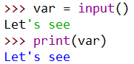Εικόνα 2.2: Χρήση της συνάρτησης input().
Όπως φαίνεται στο παράδειγμα της Εικόνας 2.2, η επιστρεφόμενη τιμή πρέπει να εκχωρηθεί σε μια μεταβλητή προκειμένου να είναι δυνατή η πρόσβαση ή ο χειρισμός της.

Μετατροπές
Παρόλο που, με τη συνάρτηση input(), ο χρήστης μπορεί να εισάγει οτιδήποτε στο τερματικό, η Python το επιστρέφει ως αλφαριθμητικό. Αυτό μπορεί να αποτελέσει πρόβλημα αν η είσοδος του χρήστη είναι ένας αριθμός που απαιτείται για την εκτέλεση οποιασδήποτε μαθηματικής πράξης. Ευτυχώς, υπάρχουν συναρτήσεις που μπορούν να το λύσουν αυτό.

Αλφαριθμητικά σε αριθμούς
Εάν η επιστρεφόμενη τιμή από τη συνάρτηση input() είναι ένα αλφαριθμητικό που περιέχει μόνο ακέραιους ή αριθμούς κινητής υποδιαστολής, με οποιονδήποτε από τους τρόπους με τους οποίους μπορούν να γραφούν, χρησιμοποιώντας τη συνάρτηση int() [28] ή float() [29] αντίστοιχα, με τη μεταβλητή ή το αλφαριθμητικό ως παράμετρο, μπορεί να παραχθεί μια χρησιμοποιήσιμη μεταβλητή int ή float.
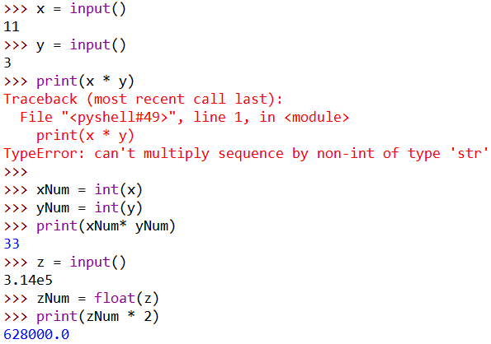Εικόνα 2.3: Συναρτήσεις μετατροπών, από String σε int/float.

Αριθμοί σε αλφαριθμητικά
Μπορεί να επιτευχθεί και η αντίθετη μετατροπή από την προηγούμενη. Με τη συνάρτηση str(), οποιαδήποτε αριθμητική μεταβλητή, int ή float, μπορεί να μετατραπεί σε String [30]. Χωρίς αυτήν, η συνένωση ενός int ή float σε ένα αλφαριθμητικό δεν θα ήταν δυνατή.
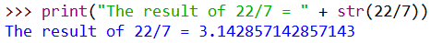Εικόνα 2.4: Μετατροπή αριθμού σε String literal.

Από το δεκαδικό σε κοινές βάσεις και αντίστροφα
Αν και η δεκαδική αναπαράσταση των ακέραιων αριθμών είναι χρήσιμη και ευανάγνωστη, μερικές φορές είναι απαραίτητο οι ίδιοι αριθμοί να εμφανίζονται με διαφορετική μορφή. Στην επιστήμη των υπολογιστών, πολλοί ακέραιοι αριθμοί αναπαρίστανται στη δυαδική ή δεκαεξαδική βάση αρκετά συχνά, λόγω του γεγονότος
ότι οι υπολογιστές και η επιστήμη γύρω από αυτούς,
χρησιμοποιούν αυτές τις δύο μορφές για πολλές πτυχές, όπως οι διευθύνσεις μνήμης, διευθύνσεις MAC, διευθύνσεις IP κ.λπ. Στην Python, μπορούμε να μετατρέψουμε από δεκαδικό σε δεκαεξαδικό, οκταδικό και δυαδικό σύστημα αρίθμησης χρησιμοποιώντας τις συναρτήσεις hex(), oct() και bin() αντίστοιχα.
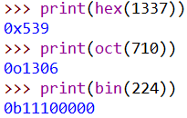Εικόνα 2.5: Μετατροπή δεκαδικού στις πιο κοινές βάσεις.
Κάθε μορφή, χρησιμοποιεί ένα διαφορετικό πρόθεμα για να διακρίνει τη μία από την άλλη, δεδομένου ότι όλες μοιράζονται κάποια κοινά ψηφία. Το δεκαεξαδικό χρησιμοποιεί 0x [31], το οκταδικό χρησιμοποιεί 0o [32] και το δυαδικό χρησιμοποιεί 0b [33]. Αυτές οι συναρτήσεις επιστρέφουν τους αριθμούς στο αντίστοιχο βασικό σύστημα αρίθμησης ως String για να τους χειριστούμε όπως θέλουμε.

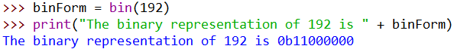Εικόνα 2.6: Μεταβλητή String από την χρήση της συνάρτησης bin().

Μπορεί να γίνει και το αντίθετο. Χρησιμοποιώντας τα προθέματα που αναφέρθηκαν προηγουμένως, μπορούν να δημιουργηθούν μεταβλητές με τη δεκαδική τιμή του εισαγόμενου αριθμού, σε οποιαδήποτε από τις τρεις μορφές ή να μετατρέψετε ένα δεκαεξαδικό, δυαδικό ή οκταδικό.
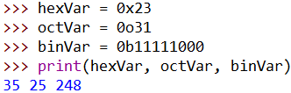Εικόνα 2.7: Δημιουργία ακέραιων μεταβλητών με την χρήση δεκαεξαδικής, οκταδικής και δυαδικής μορφής.
Εάν ένας αριθμός σε διαφορετικό σύστημα βάσης δίνεται ως αλφαριθμητικό, η χρήση της συνάρτησης int() με αυτό και ένα δεύτερο όρισμα, που ονομάζεται base, επιστρέφει έναν ακέραιο αριθμό στο δεκαδικό, του οποίου η τιμή είναι ίση με τον αρχικό αριθμό [28].

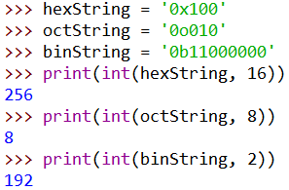Εικόνα 2.8: Μετατροπή αλφαριθμητικής αναπαράστασης των αριθμών από διαφορετικές βάσεις σε int.

Σύγκριση με το MATLAB
Το ισοδύναμο του MATLAB με το print(value) της Python είναι το disp(value) [34] αλλά δεν δέχεται πολλαπλά ορίσματα όπως η πρώτη. Αν ο προγραμματιστής θέλει να εκτυπώσει πολλές μεταβλητές και τιμές ταυτόχρονα, πρέπει να τις συνδυάσει σε έναν πίνακα, ενώ παράλληλα πρέπει να βεβαιωθεί ότι δεν υπάρχουν διαφορετικοί τύποι. Η συνάρτηση input(promptString) υπάρχει και στο MATLAB [35] αλλά λειτουργεί διαφορετικά. Σε αντίθεση με την Python, μπορεί να αξιολογήσει εκφράσεις και να τις επιστρέψει σε κατάλληλη μορφή, αλλά πρέπει να είναι γραμμένες σωστά όπως στην Εικόνα 2.9. Δίνοντας στην τιμή 's' ως δεύτερη παράμετρο μπορεί να την κάνει να συμπεριφέρεται όπως η input() της Python. Η μετατροπή αλφαριθμητικών σε αριθμητικές μεταβλητές μπορεί να γίνει με την str2num(value) [36] ενώ το αντίθετο με την num2str(value) [37], με την πρώτη να μην μπορεί να κάνει διάκριση μεταξύ ακεραίων ή αριθμών κινητής υποδιαστολής διπλής ακρίβειας. Εάν ορισμένος πίνακας περιέχει αμιγώς ακέραιες τιμές, η χρήση του τύπου integer ως συνάρτηση μπορεί να μετατρέψει ένα double σε ακέραιο, επεκτείνοντας έτσι τις δυνατότητες της str2num(value). Τέλος, η μετατροπή αριθμών από δεκαδικό σε δεκαεξαδικό ή δυαδικό σύστημα μπορεί να επιτευχθεί με τα dec2hex(value) [38] και dec2bin(value) [39], ενώ το αντίθετο με τα hex2dec(value) [40] και bin2dec(value) [41]. Η μετάβαση στο οκταδικό σύστημα βάσης μπορεί να επιτευχθεί με το ενσωματωμένο dec2base(value, 8) [42] ενώ το αντίθετο κάνει το oct2dec(value) [43].

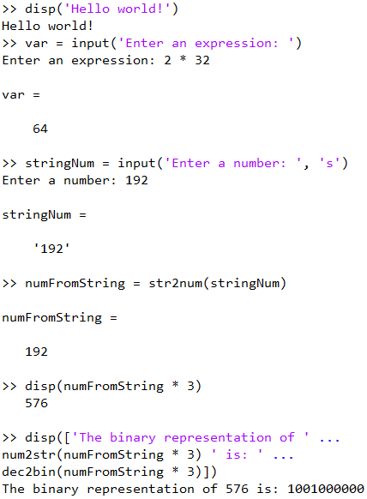Εικόνα 2.9: Κώδικας MATLAB με τις συναρτήσεις μετατροπής.
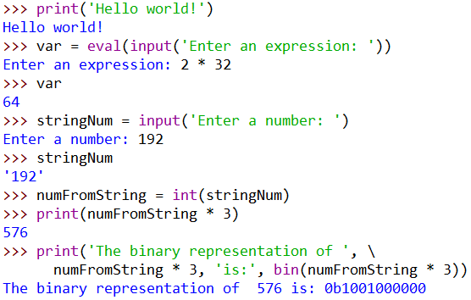Εικόνα 2.10: Ισοδύναμος κώδικας Python της Εικόνας 2.9

Εντολές ελέγχου ροής
Στην πραγματικότητα, τα προγράμματα σπάνια προγραμματίζονται με γραμμικό και δομημένο τρόπο. Και δεδομένου ότι τα λογισμικά αναπτύσσονται για την επίλυση προβλημάτων, οι γλώσσες προγραμματισμού πρέπει να παρέχουν στους προγραμματιστές εργαλεία που τους επιτρέπουν να καθορίζουν τη ροή της εκτέλεσης του προγράμματος.

Τύπος & Τιμές Boolean
Για να μπορέσουν οι γλώσσες προγραμματισμού να παρέχουν συνθήκες θα πρέπει να αντιστοιχίσουν τα δύο πιθανά αποτελέσματα σε μια τιμή. Ορισμένες γλώσσες καθορίζουν τον αριθμό 0 ως τιμή των συνθηκών που δεν ικανοποιούνται, που σημαίνει ότι είναι ψευδείς, και οποιονδήποτε άλλο αριθμό για τις συνθήκες που ικανοποιούνται, που σημαίνει ότι είναι αληθείς. Άλλες γλώσσες, όπως η Python, προσφέρουν έναν τύπο δεδομένων που ονομάζεται Boolean (γνώστες και ως bool), ο οποίος μπορεί να υπάρχει μόνο ως μία από τις δύο τιμές, True ή False. [44].
Οι μεταβλητές Boolean μπορούν να οριστούν όπως όλες οι άλλες, με τη διαφορά ότι ο δεξιός τελεστέος πρέπει να είναι η τιμή True ή η τιμή False. Αυτά τα δύο είναι ευαίσθητα στην πεζότητα, οπότε πρέπει να γράφονται με το πρώτο τους γράμμα να είναι κεφαλαίο. Αυτές είναι οι τιμές στις οποίες αποτιμά η Python και τις οποίες θα απαιτήσουν οι εντολές ελέγχου ροής.
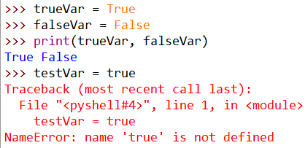Εικόνα 3.1: Ανάθεση μεταβλητής Boolean.

Τελεστές & Εκφράσεις συνθήκης
Χρησιμοποιώντας ειδικούς τελεστές, μπορεί κανείς να δημιουργήσει εκφράσεις που αποτιμώνται σε τιμές boolean, δημιουργώντας έτσι, απλές ή σύνθετες, συνθήκες. Ο παρακάτω πίνακας παρουσιάζει αυτούς τους τελεστές μαζί με το όνομα, τον τύπο, την περιγραφή και τα παραδείγματα τους [45], [46].

Τελεστής | Όνομα | Είδος | Περιγραφή | Παραδείγματα
== | Τελεστής Ισότητας | Δυαδικός | Αποτιμάται σε True αν ο αριστερός τελεστής είναι ίδιος με τον δεξιό τελεστή. Αλλιώς False. | - 1 == 1 # True  - “Test” == “Testt” # False  - x == 2
!= | Τελεστής Ανισότητας | Δυαδικός | Αποτιμάται σε True αν οι τελεστές δεν είναι ίδιοι. Αλλιώς False. | - 2 != 3 # True  - “Test” != “Test” # False  - y != 9
> | Τελεστής μεγαλύτερου από | Δυαδικός | Αποτιμάται σε True αν ο αριστερός τελεστής είναι μεγαλύτερος από τον δεξιό τελεστή. Αλλιώς False. | - 1 > 2 # False  - 2.9 > 3e-7 # True  - z > 128
< | Τελεστής μικρότερου από | Δυαδικός | Αποτιμάται σε True εάν ο αριστερός τελεστής είναι μικρότερος από τον δεξιό τελεστή. Αλλιώς False. | - 1 < 2 # True  - 0.001 < 0.01 # False  - var < 10
>=  <= | Τελεστής μεγαλύτερο/μικρότερο ή ίσο από | Δυαδικός | Παρόμοιες με τα απλά αντίστοιχα, με τη διαφορά ότι αξιολογούνται σε True αν ο αριστερός τελεστής είναι μεγαλύτερος/μικρότερος ή ίσος με τον δεξιό τελεστή. Αλλιώς False. | - 1 <= 2 # True  - 3.14 >= 2  - x <= y
and | Τελεστής AND (για συνθήκες/boolean τιμές) | Δυαδικός | Αποτιμάται σε True αν και οι δύο τελεστές είναι True. Διαφορετικά είναι ψευδής. Πολλαπλές μονάδες μπορούν να συνδεθούν αλυσιδωτά χωρίς ιδιαίτερη προσοχή. | - True and False # False  - 1 >= 1e-10 and 2 < 10 # True  - x < 3 and x > -1 and x != 0

Τελεστής | Όνομα | Είδος | Περιγραφή | Παραδείγματα
or | Τελεστής OR (για συνθήκες/boolean τιμές) | Δυαδικός | Αποτιμάται σε True εάν οποιοδήποτε από τα τελεστέα αποτιμάται σε True. Διαφορετικά είναι ψευδής. Πολλαπλές μονάδες μπορούν να συνδεθούν αλυσιδωτά χωρίς ιδιαίτερη προσοχή. | - 1 < 2 or 3 > 4 # True  - 3 > 6 or 9 > 12 # False  - x > 3 or x < -1 or x > -4e10
not() | Τελεστής NOT (για συνθήκες/boolean τιμές) | Μοναδιαίος | Αντιστρέφει την τιμή μέσα στην παρένθεση. Εάν η παράμετρος αξιολογείται ως True, επιστρέφει False και αντίστροφα. | - not True # False  - not 3 <= 4  # False  - not (x != 1 and x > -3 and x < 10)

Αυτοί οι τελεστές μπορούν να χρησιμοποιηθούν τόσο με αριθμητικές μεταβλητές/τιμές όσο και με String, με τις οποίες η σύγκριση αλλάζει λίγο. Συγκεκριμένα με τους τελεστές μεγαλύτερος/μικρότερος από και μεγαλύτερος/μικρότερος από ή ίσο με, τα αλφαριθμητικά συγκρίνονται λεξικογραφικά [47].
Αυτό το είδος σύγκρισης λειτουργεί με τα ακόλουθα βήματα:
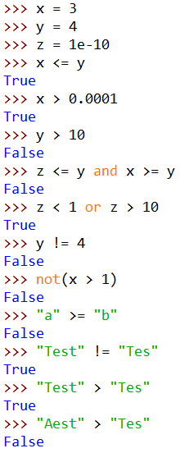Εικόνα 3.2: Συγκρίσεις με μεταβλητές και τιμές.
- Όλοι οι χαρακτήρες των δύο αλφαριθμητικών "μετατρέπονται" στους αντίστοιχους κωδικούς
Unicode.
- Ξεκινώντας από την ίδια θέση, οι χαρακτήρες συγκρίνονται μεταξύ τους.
- Εάν όλοι οι χαρακτήρες από τον αριστερό τελεστή String είναι της κατηγορίας μικρότερη/μεγαλύτερη (από) την
τιμή Unicode από εκείνη του δεξιού, η συνθήκη αξιολογείται σε True/False αντίστοιχα. Εάν ακόμη και
ένας δεν είναι, η συνθήκη αξιολογείται με τον αντίθετο τρόπο.
- Το μήκος του αλφαριθμητικού δεν λαμβάνεται υπόψη, εκτός εάν το ένα από τα τελεστέα είναι
υπο-αλφαριθμητικό του άλλου και χρησιμοποιείται ο δεξιός τελεστής υπό συνθήκη.

Απλή, ενισχυμένη και πολλαπλές if διακλαδώσεις
Ένας τρόπος για να ελέγξετε τη ροή ενός προγράμματος, είναι με τη χρήση εντολών που εκτελούνται σύμφωνα με την έξοδο Boolean μιας συνθήκης. Αυτές ονομάζονται δηλώσεις if [48], [49] και η σύνταξή τους έχει ως εξής:
if condition:
if_condition_true_body_statement_1
...
if_condition_true_body_statement_n
statement_outside_if_body

Όταν η συνθήκη αποτιμηθεί σε True, θα εκτελεστεί οποιαδήποτε δήλωση κάτω από τη δήλωση if που είναι σε εσοχή tab. Είναι σημαντικό να σημειωθεί ότι όλες οι δηλώσεις που ανήκουν στον ίδιο κλάδο, πρέπει να είναι σε εσοχή, διότι αν έστω και μία δεν είναι, αυτό θα σήμαινε ότι αυτή η δήλωση και οι άλλες κάτω από αυτήν θα εκτελεστούν ανεξάρτητα από το τι αξιολογεί η συνθήκη. Ένα παράδειγμα της σημασίας της εσοχής φαίνεται στην Εικόνα 3.4. Η δεύτερη εντολή print θα έπρεπε να είχε ενεργοποιηθεί μόνο αν ο αριθμός ήταν πράγματι μικρότερος από 10, αλλά λόγω της ακατάλληλης εσοχής, ενεργοποιήθηκε ανεξάρτητα.
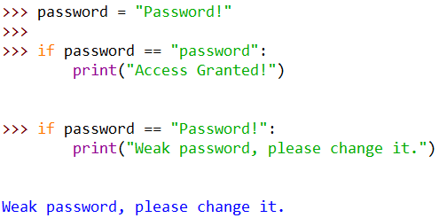Εικόνα 3.3: Χρήση της δήλωσης if.
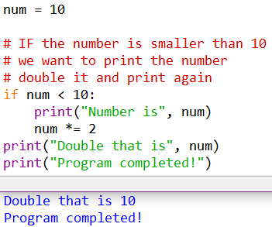Εικόνα 3.4: Σημασία της εσοχής.
Η Python επιτρέπει στον προγραμματιστή να χρησιμοποιήσει τις εντολές if / else, οι οποίες εκτελούν το πρώτο σύνολο εντολών αν η συνθήκη αξιολογηθεί ως True, ή το δεύτερο σύνολο εντολών αν η συνθήκη αξιολογηθεί ως False. Οι δηλώσεις if / else [48], [49] κωδικοποιούνται με τον ακόλουθο τρόπο:
if condition:
if_condition_true_body_statement_1
...
if_condition_true_body_statement_n
else:
if_condition_false_body_statement_1
...
if_condition_false_body_statement_n
statement_outside_if_or_else_body

Έτσι, μια περίπτωση εκτέλεσης του ενός ή του άλλου κλάδου με βάση μια συνθήκη θα έμοιαζε με το παράδειγμα που παρατίθεται στην Εικόνα 3.5. Μια τέτοια απλή εντολή μπορεί να γραφτεί ως μονόγραμμες, που ονομάζονται εκφράσεις υπό συνθήκη [50] (επίσης γνωστές ως εκφράσεις ternary), όπως φαίνεται στην Εικόνα 3.6. Προτείνεται στον ενδιαφερόμενο αναγνώστη να έχει κατά νου ότι οι εκφράσεις υπό συνθήκη λειτουργούν καλύτερα όταν οι δηλώσεις και οι εκφράσεις είναι μικρές, διαφορετικά γίνεται λιγότερο ευανάγνωστη από την απλή δήλωση if/else.
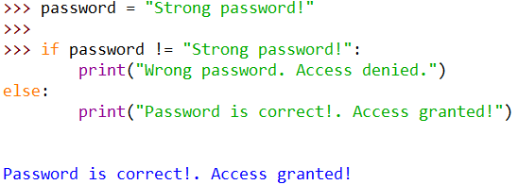Εικόνα 3.5: Δήλωση if / else. Μόνο ένα μπλοκ κώδικα εκτελείται.

Εικόνα 3.6: Η if / else σαν ternary έκφραση, ονομαζόμενη έκφραση υπό συνθήκη.
Παρόμοια με άλλες γλώσσες προγραμματισμού, η Python προσφέρει τη δήλωση if / elif [48], [49], η οποία επιτρέπει την ύπαρξη πολλαπλών διακλαδώσεων σε μια κατασκευή if και γράφεται όπως φαίνεται παρακάτω..
if condition_1:
if_condition_1_true_body_statement_1
...
if_condition_1_true_body_statement_n
elif condition_2:
if_condition_2_true_body_statement_1
...
if_condition_2_true_body_statement_n
...
elif condition_n:
if_condition_n_true_body_statement_1
...
if_condition_n_true_body_statement_n
statement_outside_if_elif_bodies

Οι εντολές if / elif δίνουν στον προγραμματιστή τη δυνατότητα να γίνει πολύ συγκεκριμένος ως προς το τι εκτελείται πότε, ενώ παράλληλα είναι και πιο αποτελεσματικός. από τα αλυσιδωτά ifs και if / elses, λόγω του γεγονότος ότι όλα τα elif κάτω από μια if αποτελούν μέρος
της και έτσι μόνο η πρώτη συνθήκη από όλες που προσδιορίζεται σε True θα εκτελέσει κώδικα. Εξαιτίας αυτού, είναι σημαντικό να τοποθετήσετε τις συνθήκες σε κατάλληλη σειρά με βάση τη σημασία τους. Αν δεν τοποθετηθεί σωστά, αυτό θα σήμαινε ότι το πρόγραμμα θα εκτελεί ενέργειες σε περιπτώσεις που θα δεν θα έπρεπε και το αντίστροφο, όπως στην περίπτωση της Εικόνας 3.8.
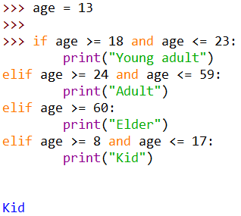Εικόνα 3.7: Χρήση πολλαπλών εντολών elif για τον προσδιορισμό της ηλικιακής κατηγορίας.
Είναι δυνατή η χρήση της else ως τελικής δήλωσης μιας εντολής if/elif [48], [49], η οποία χρησιμοποιείται συνήθως ως εφεδρική εκτέλεση συνόλου κώδικα, εάν υπάρχει ανάγκη εκτέλεσης ενεργειών σε περίπτωση που δεν πληρείτε καμία συνθήκη.
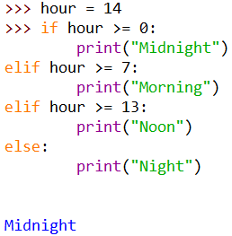Εικόνα 3.8: Δήλωση if / elif / else με ακατάστατες συνθήκες.

Εντολές Επανάληψης
Πολλές φορές, απαιτείται τα προγράμματα να εκτελούν ένα σύνολο εντολών μέχρι να ικανοποιηθεί μια συγκεκριμένη συνθήκη ή για ένα συγκεκριμένο αριθμό επαναλήψεων. Με την Python, μια δήλωση βρόχου while χρησιμοποιείται για επαναληπτική εκτέλεση μέχρι να ικανοποιηθεί μια συνθήκη [51], ενώ μια δήλωση βρόχου for χρησιμοποιείται για την εκτέλεση κώδικα συγκεκριμένο αριθμό φορών [52], [53].

Βρόγχος While
Πολλές φορές, οι προγραμματιστές θέλουν ένα κομμάτι κώδικα να εκτελεστεί
έναν άγνωστο αριθμό φορών.
Αυτό το μπορεί να επιτευχθεί με
τη χρήση μιας εντολής βρόχου while, λόγω του γεγονότος ότι εκτελεί τον κώδικα στο σώμα
της για όσο διάστημα η συνθήκη
που καθορίζεται αξιολογείται ως True. Το σώμα της είναι όλες οι δηλώσεις που γράφονται κάτω από αυτήν και έχουν τουλάχιστον ένα επίπεδο εσοχής περισσότερο από την την εντολή while, παρόμοια με την εντολή if που παρουσιάστηκε προηγουμένως. Μόλις η συνθήκη αξιολογείται ως False έστω και μία φορά, ο βρόχος while εξέρχεται και ο κώδικας η εκτέλεση συνεχίζεται με την πρώτη δήλωση μετά το σώμα της. Η σύνταξη έχει ως εξής:
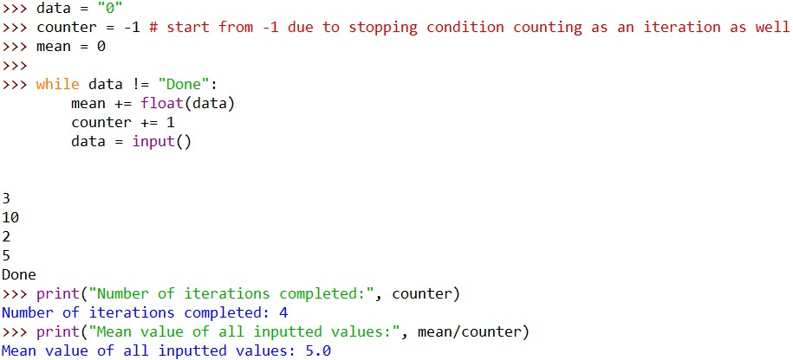Εικόνα 3.9: Ένας βρόγχος while που βρίσκει την μέση τιμή των εισαγόμενων τιμών.
while condition:
statement_in_while_body_1
….
statement_in_while_body_n
statement_outside_of_while_body

Αν για οποιονδήποτε λόγο υπάρχει ανάγκη να παραλείψουμε μια επανάληψη υπό ορισμένες συνθήκες
ή να βγούμε από τον βρόχο νωρίτερα, μπορούμε να χρησιμοποιήσουμε τις εντολές continue και break
αντίστοιχα μέσα σε έναν βρόχο while μέσα σε μια
εντολή if.
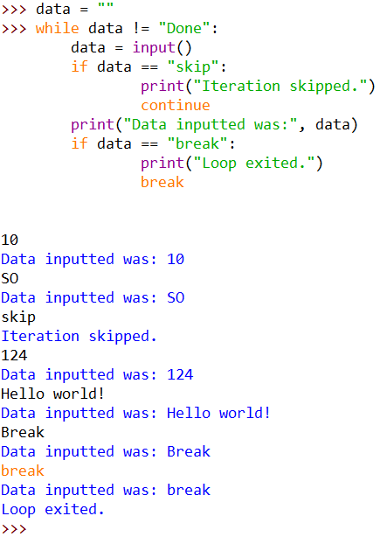Εικόνα 3.10: Οι εντολές continue & break.

Βρόγχος For
Για να εκτελέσετε κώδικα για προκαθορισμένο αριθμό φορών, η Python προσφέρει τη δήλωση βρόχου for. Η σύνταξή της, παρέχεται παρακάτω.

for index_var_name in range(start, finish [, step]):
statement_in_for_body_1
...
statement_in_for_body_n
statement_not_in_for_body

Παρέχεται μια γρήγορη ανάλυση της σύνταξης:
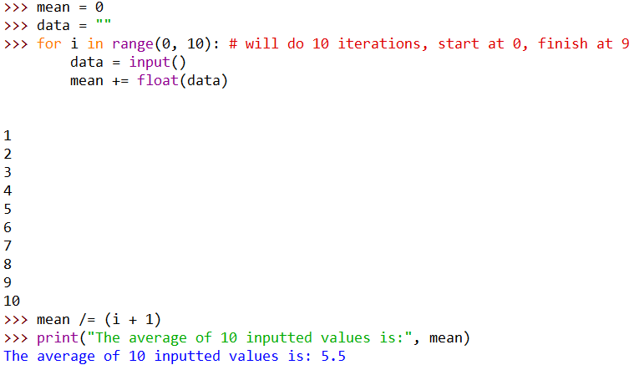Εικόνα 3.11: Ένας βρόγχος for που τρέχει για 10 επαναλήψεις.
- index_var_name: μπορεί να είναι οποιαδήποτε μεταβλητή, ακόμα
και αν δεν έχει δηλωθεί μέχρι
αυτό το σημείο, η Python τη
δηλώνει για εμάς
- start, finish: αριθμητικό εύρος για
το οποίο υπάρχει η μεταβλητή, ο αριθμός έναρξης
συμπεριλαμβάνεται, ενώ ο αριθμός λήξης όχι. Πρέπει να είναι τύπου integer.
- step: προαιρετικό, καθορίζει την αύξηση του index_var_name σε κάθε επανάληψη μέχρι το index_var_name + step < finish να αποτιμηθεί σε False. Εάν δεν δοθεί από τον προγραμματιστή, επιστρέφει στην προεπιλεγμένη τιμή 1. Πρέπει να είναι τύπου integer.

Η λέξη-κλειδί in απαιτεί ένα αναγνωριστικό ως αριστερό τελεστή και μια προσπελάσιμη ακολουθία στα δεξιά, κάνοντας το αναγνωριστικό να αναλαμβάνει κάθε τιμή της ακολουθίας ξεκινώντας από αυτήν στην πρώτη θέση και καταλήγοντας σε αυτήν στην τελευταία. Μια προσπελάσιμη ακολουθία αναφέρεται σε τύπους δεδομένων που κρατούν πολλαπλές τιμές, όπως μια λίστα, η οποία παρουσιάζεται στο επόμενο κεφάλαιο. Η συνάρτηση range() [54], [55] επιστρέφει μια προσπελάσιμη ακολουθία με βάση τις τρεις παραμέτρους και παρουσιάζεται στο Κεφάλαιο 5.1.
Οι βρόχοι for έχουν πάντα ένα βήμα, ακόμη και αν δεν προβλέπεται, όπως εξηγήθηκε παραπάνω. Αυτό σημαίνει ότι αν ο προγραμματιστής απαιτεί έναν συγκεκριμένο τύπο αριθμητικής ακολουθίας, χρησιμοποιώντας τη συνάρτηση range(), μπορεί να δημιουργηθεί. Το μόνο μειονέκτημα είναι ότι η ακολουθία πρέπει να είναι ακέραιου τύπου. Εξαιτίας αυτού, για να έχουμε μια αριθμητική ακολουθία που αυξάνεται κατά ένα βήμα κινητής υποδιαστολής, πρέπει να πολλαπλασιάσουμε τον ακέραιο finish με μια δύναμη του 10 ίση με τα δεκαδικά ψηφία που περιέχει το βήμα, αφαιρώντας τα επίσης κατά τη διαδικασία. Ο ακέραιος start μπορεί να πολλαπλασιαστεί ή όχι επίσης, ανάλογα με το ποιος θέλει να είναι ο αρχικός αριθμός. Τέλος, μέσα στο βρόχο, ο δείκτης θα διαιρεθεί με την ίδια δύναμη του 10 που χρησιμοποιήθηκε προηγουμένως, προκειμένου να προκύψει ο κατάλληλος αριθμός. Ένα παράδειγμα αυτού του τρόπου παρέχεται στην Εικόνα 3.12.

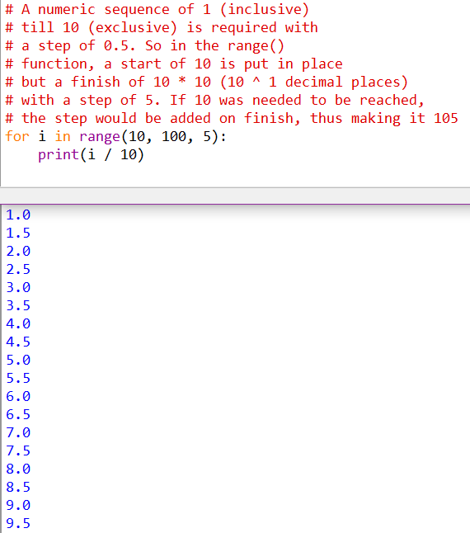Εικόνα 3.12: Βρόγχος for με βήμα αριθμό κινητής υποδιαστολής.

Σύγκριση με το κοινό κατασκεύασμα του βρόγχου for παλαιότερων γλωσσών
Για τον ενδιαφερόμενο αναγνώστη που έχει εμπειρία με παλαιότερες γλώσσες ή γλώσσες χαμηλού επιπέδου, η δομή του βρόχου for της Python θα του φανεί αρκετά διαφορετική από τη συνηθισμένη σύνταξη. Συγκεκριμένα, στις γλώσσες C, C++, Java κλπ., η σύνταξη του βρόχου for είναι η εξής:
for (instantiation_or_assignment; condition; step) {
for_body_statements
}

Αν και δεν φαίνεται άμεσα, η υποκείμενη υλοποίηση της σύνταξης του βρόχου for της Python θα μπορούσε να θεωρηθεί ότι είναι παρόμοια με τη σύνταξη άλλων γλωσσών, απλώς αφαιρώντας το μέρος της συνθήκης από το να το γράφει ο χρήστης. Αναλυτικότερα, η μεταβλητή index_variable παίρνει μια τιμή από τη δεξιά λίστα τελεστών του τελεστή in, εφόσον υπάρχουν στοιχεία στην εν λόγω λίστα, ενώ το βήμα δίνεται είτε με τη δημιουργία ενός αντικειμένου που μοιάζει με λίστα χρησιμοποιώντας τη συνάρτηση range() είτε με τον ορισμό μιας προκαθορισμένης προσπελάσιμης ακολουθίας. Συμπληρωματικά σε αυτή την επεξήγηση, το διάγραμμα ροής των κλασικών δομών for και η υλοποίηση της Python παρέχονται στις Εικόνες 3.13 και 3.14.
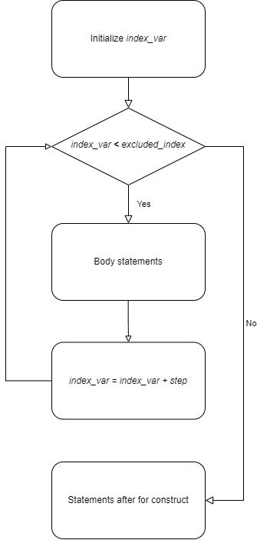Εικόνα 3.13: Διάγραμμα ροής κλασσικού βρόγχου for.
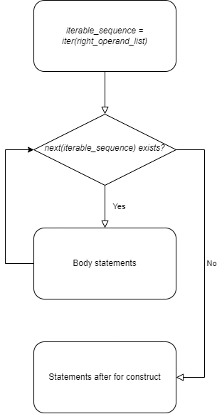Εικόνα 3.14: Διάγραμμα ροής βρόγχου for της Python.

Σύγκριση με το MATLAB
Αντί για έναν τύπο Boolean, το MATLAB περιέχει τον λογικό τύπο (logical), ο οποίος αναπαρίσταται από το 0 και το 1 [56]. Περιέχει τους ίδιους υπό συνθήκη (γνωστούς ως σχεσιακούς [relational] και λογικούς [logical]) τελεστές, με εξαίρεση τον τρόπο γραφής ορισμένων [16], [57]. Συγκεκριμένα ο τελεστής ανισότητας είναι ~= ενώ οι τελεστές and, or και not γράφονται ως &&, || και ~ αντίστοιχα. Το MATLAB προσφέρει τις συναρτήσεις and(), or() και not(), με τις πρώτες να λειτουργούν σε κάθε στοιχείο δύο πινάκων, ενώ η τελευταία σε έναν πίνακα, λειτουργώντας παρόμοια με τους αντίστοιχους τελεστές αλλά συγκρίνοντας κάθε δείκτη των δύο πινάκων και όχι τους πίνακες στο σύνολό τους. Τέλος, οι εντολές if [58], while [59] και for [60] γράφονται ως εξής:
if expression  statements  elseif expression  statements  else  statements  end | while expression  statements  end | for index = startValue : endValue  statements  end
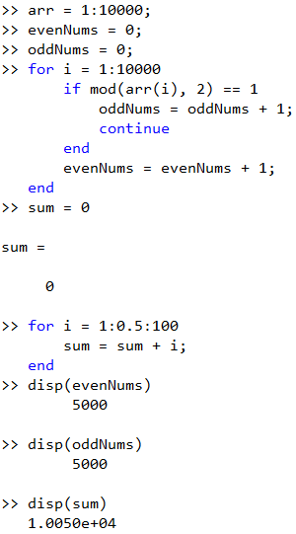Εικόνα 3.15: Κώδικας MATLAB με χρήση συνθηκών και εντολών βρόγχων.
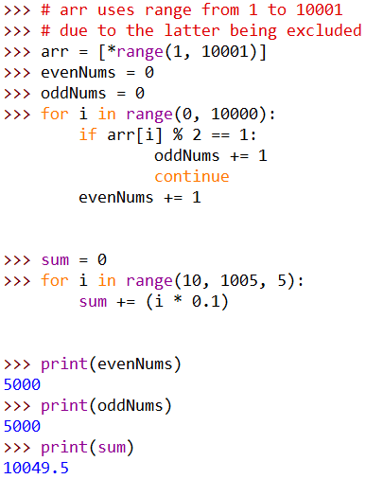Εικόνα 3.16: Ισοδύναμος κώδικας Python της Εικόνας 3.15.

Λίστες
Η αποθήκευση δεδομένων μέσα σε μεταβλητές είναι ένα πολύτιμο εφόδιο για κάθε προγραμματιστή, καθώς του επιτρέπει να επαναχρησιμοποιεί δεδομένα σε οποιοδήποτε σημείο. Γενικά, είναι αρκετά σπάνιο ένα πρόγραμμα να έχει μόνο μερικές μεταβλητές ή να εργάζεται με ένα μικρό σύνολο δεδομένων που θα μπορούσαν να επεξεργαστούν μεμονωμένα. Συνήθως, τα δεδομένα επεξεργάζονται μαζικά, με τη μορφή πινάκων, οι οποίοι ορίζονται ως δομές που περιέχουν δεδομένα σε συγκεκριμένη σειρά ή/και σε μεγάλες ποσότητες. Στην Python, μια τέτοια δομή δεδομένων ονομάζεται λίστα [61].
Μια λίστα είναι μια δομή δεδομένων που περιέχει αριθμημένες θέσεις, οι οποίες ονομάζονται δείκτες και περιέχουν δεδομένα. Οι λίστες μπορούν να περιέχουν όλους τους τύπους δεδομένων, χωρίς να περιορίζονται σε έναν τύπο δεδομένων ανά λίστα στην Python. Ένα σημαντικό πράγμα που πρέπει να θυμάται κανείς είναι ότι οι δείκτες ξεκινάνε από το 0 και τελειώνουν στο length_of_list - 1. Ένα άλλο σημαντικό πράγμα είναι ότι τα δεδομένα σε μια λίστα είναι διατεταγμένα, δηλαδή διατηρούν τη σειρά με την οποία τοποθετήθηκαν, είναι τροποποιήσιμα, επιτρέποντας τόσο το περιεχόμενο όσο και το μήκος τους να αλλάξουν, και μπορεί να μην είναι μοναδικά, δηλαδή μπορεί να υπάρχουν διπλές τιμές σε αυτήν.
Μια λίστα δεν είναι το ίδιο με έναν πίνακα από άλλες γλώσσες. Οι πίνακες είναι δομές δεδομένων συγκεκριμένου μεγέθους που περιέχουν τιμές συγκεκριμένου τύπου. Οι λίστες είναι δομές δεδομένων που μπορούν να αλλάξουν μέγεθος σε οποιαδήποτε χρονική στιγμή και μπορεί να περιέχουν ή όχι τιμές διαφορετικών τύπων. Αυτός είναι και ο λόγος για τον οποίο η έννοια των πολυδιάστατων πινάκων δεν μπορεί να υλοποιηθεί άμεσα στην Python, αφού δεν είναι δυνατόν να διασφαλίζεται πάντα ότι το μέγεθος κάθε διάστασης είναι σταθερά το ίδιο.

Δήλωση, Μέγεθος Λίστας και Πολυδιάστατες Λίστες
Οι κενές λίστες δηλώνονται με τον ακόλουθο τρόπο [62]:
var name = []
Μια κενή λίστα μπορεί να είναι χρήσιμη για να τη γεμίσουμε με τα αποτελέσματα διαφορετικού συνόλου εκφράσεων που περιέχει ο κώδικάς μας. Μια λίστα με προκαθορισμένα δεδομένα στο εσωτερικό της μπορεί να ανατεθεί όπως φαίνεται παρακάτω [62]:
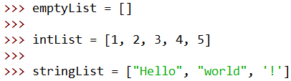Εικόνα 4.1: Ανάθεση λίστας.
var_name = [data 1, data 2, data 3, …., data N]

Προκειμένου να πραγματοποιηθεί πρόσβαση στα δεδομένα σε κάποια θέση, οι τελεστές αγκύλες χρησιμοποιούνται, οι οποίοι ανακτούν την τιμή στον καθορισμένο δείκτη από τη λίστα, εφόσον ο δείκτης βρίσκεται οπουδήποτε μεταξύ 0 και του μήκους της list_length - 1 [61], [55]:
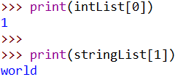Εικόνα 4.2: Προσπέλαση στοιχείων λίστας.
list_name[index]

Η Εικόνα 4.2 δείχνει ένα παράδειγμα πρόσβασης σε στοιχεία μιας λίστας μέσω δεικτών. Συγκεκριμένα η δεύτερη εντολή δείχνει την πρόσβαση σε μια τιμή String μιας λίστας. Είναι δυνατή η προσπέλαση του χαρακτήρα ενός String σε ένα συγκεκριμένο δείκτη και θα εξηγηθεί σε επόμενο κεφάλαιο.
Εάν δοθεί ένας δείκτης εκτός του καθορισμένου εύρους, θα εμφανιστεί ένα σφάλμα παρόμοιο με αυτό της Εικόνας 4.3.
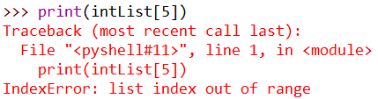Εικόνα 4.3: Πρόσβαση σε στοιχείο με δείκτη εκτός του μήκους της λίστας.
Για να γνωρίζετε το μήκος μιας λίστας, σε οποιαδήποτε χρονική στιγμή, είναι καλύτερο να χρησιμοποιήσετε τη συνάρτηση len() [61], [55], περνώντας ως παράμετρο τη λίστα για την οποία απαιτείται το μήκος:
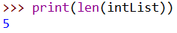Εικόνα 4.4: Χρήση της συνάρτησης len().

len(list name)
Στις περισσότερες γλώσσες προγραμματισμού, η χρήση ενός βρόχου for και κάποιου τρόπου, είτε μια συνάρτηση είτε μια εσωτερική μεταβλητή της λίστας, για την απόκτηση του μήκους της λίστας, είναι ο τρόπος με τον οποίο αποκτείτε πρόσβαση σε όλα τα στοιχεία της. Παρόλο που το ίδιο μπορεί να γίνει και στην Python, υπάρχει ένας πιο αποτελεσματικός τρόπος προσπέλασης
μιας λίστας, χρησιμοποιώντας έναν ενισχυμένο βρόχο for (όπως ονομάζεται σε άλλες γλώσσες, πχ Java), όπως φαίνεται στην Εικόνα 4.6. Στην πραγματικότητα, όλοι οι βρόχοι for της Python είναι ενισχυμένοι βρόχοι for, καθώς ακόμη και η συνάρτηση range() επιστρέφει ένα αντικείμενο που μοιάζει με λίστα [54], [55]. Περισσότερα για τη συνάρτηση range() θα αναφερθούν στο Κεφάλαιο 5.1: Ενσωματωμένες Συναρτήσεις.
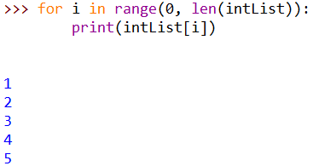Εικόνα 4.5: Πρόσβαση σε λίστα μέσω βρόγχο for.
Στο απόσπασμα κώδικα που παρατίθεται στην Εικόνα 4.6, η μεταβλητή δείκτη elem επιλέχθηκε αυθαίρετα- μπορεί να είναι οποιοδήποτε άλλο όνομα μεταβλητής, όπως και στους κανονικούς βρόχους for.
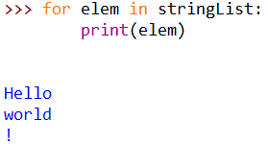Εικόνα 4.6: Ενισχυμένος βρόγχος for.
Σύμφωνα με τους πολυδιάστατους πίνακες, ένας πιθανός τρόπος για να το κάνετε αυτό είναι να έχετε άλλες λίστες του ίδιου μεγέθους φωλιασμένες μέσα σε μια άλλη λίστα. Εναπόκειται στον προγραμματιστή να βεβαιωθεί ότι ότι οι ένθετες λίστες έχουν πάντα το ίδιο μέγεθος. Ένα παράδειγμα πολυδιάστατων λιστών παρέχεται στην Εικόνα 4.7.
Για να αποκτήσουμε πρόσβαση στην τιμή μιας ένθετης λίστας, χρησιμοποιούμε πολλαπλές αγκύλες. Κάθε μία αντιστοιχεί στο επίπεδο της λίστας στο οποίο έχουμε πρόσβαση. Έτσι, η πρώτη, αντιστοιχεί στην κορυφή της λίστας, η δεύτερη στο επόμενο επίπεδο κ.ο.κ.
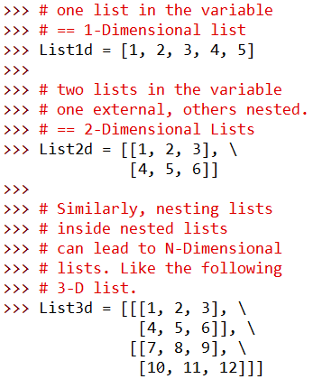Εικόνα 4.7: Ανάθεση πολυδιάστατης λίστας.
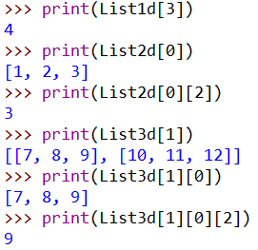Εικόνα 4.8: Πρόσβαση πολυδιάστατης λίστας.

Τρόποι ανάθεσης λίστας
Μερικές φορές, απαιτείται η αρχικοποίηση μιας λίστας με προκαθορισμένο μέγεθος. Για μικρές ποσότητες δεδομένων, αυτό μπορεί να γίνει χειροκίνητα. Αλλά αν χρειαζόταν να αρχικοποιηθεί μια λίστα γεμάτη με εκατό μηδενικά, ένας προγραμματιστής θα έχανε πολύτιμο χρόνο γράφοντας το χειροκίνητα. Ευτυχώς, ο τελεστής πολλαπλασιασμού μπορεί να χρησιμοποιηθεί για την αυτοματοποίηση αυτής της διαδικασίας[55].
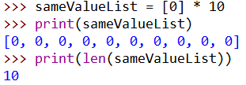Εικόνα 4.9: Ανάθεση λίστας 10 στοιχείων, όλα με την ίδια τιμή.
Στο παράδειγμα της Εικόνας 4.9, μια λίστα με 10 στοιχεία, τα οποία είναι όλα 0, δημιουργήθηκε. Ομοίως, μπορεί να χρειαστεί μια λίστα με διαδοχικούς αριθμούς. Χρησιμοποιώντας τη συνάρτηση range() και τον τελεστή αποσυμπίεσης (unpacking operator), μια αριθμητική ακολουθία μπορεί να παραχθεί ως λίστα. Ο τελεστής αποσυμπίεσης `*` ανακτά όλες τις τιμές μιας προσπελάσιμης ακολουθίας, επιτρέποντας την τοποθέτησή τους σε ένα άλλο δοχείο. Μια προσπελάσιμη ακολουθία είναι οποιαδήποτε δομή δεδομένων που περιέχει πολλαπλές τιμές οι οποίες μπορούν να ανακτηθούν από τη συνάρτηση next(). Η χρήση της συνάρτησης next() και ο τρόπος με τον οποίο μπορούν να δημιουργηθούν προσαρμοσμένες προσπελάσιμες ακολουθίες, εκτός από τη χρήση λιστών, υπερβαίνουν το πεδίο εφαρμογής αυτού του εγγράφου. Η σύνταξη που αναφέρθηκε προηγουμένως, αναφέρεται ως list display [63] που περιέχει μια έκφραση με αστέρι (starred expression) [64]. Ένα τέτοιο παράδειγμα παρέχεται στην Εικόνα 4.10.

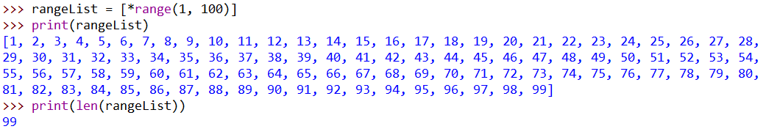Εικόνα 4.10: Χρήση της συνάρτησης range() για την δήλωση λίστας συνεχόμενων αριθμών.
Δεν είναι δυνατή η χρήση μόνο της συνάρτησης range() για τη δημιουργία μιας λίστας με μια αριθμητική ακολουθία, καθώς ο τύπος επιστροφής της δεν είναι λίστα, αλλά μια γενική προσπελάσιμη ακολουθία, η οποία μπορεί να μετατραπεί σε λίστα είτε με τη χρήση μιας έκφρασης με αστερίσκο σε ένα list display είτε με το τύλιγμα της κλήσης μέσα στη συνάρτηση list() [62], η οποία δέχεται μια μοναδική παράμετρο ενός προσπελάσιμoy τύπου και επιστρέφει τα περιεχόμενά της σε μια λίστα.

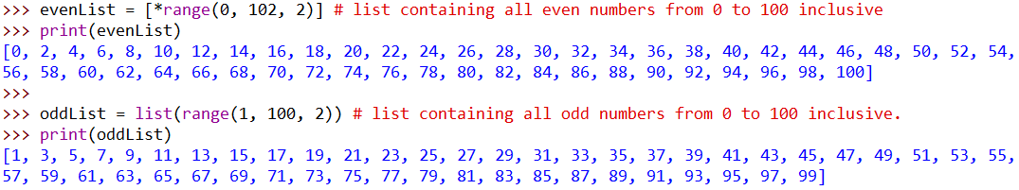Εικόνα 4.11: Χρήση της συνάρτησης range() για την δημιουργία αριθμητικών αλληλουχιών.

Μέθοδοι & Λειτουργίες Λίστας
Η λίστα είναι μια χρήσιμη δομή δεδομένων, ειδικά για μεγαλύτερα προγράμματα όπου απαιτείται η αποθήκευση πολλαπλών πληροφοριών για κάτι συγκεκριμένο, όπως για παράδειγμα η θερμοκρασία. Πολλές φορές όμως απαιτείται η αντιγραφή, η τροποποίηση, η ταξινόμηση των δεδομένων, η προσθήκη ή η αφαίρεση στοιχείων ή ακόμη και η τεμαχισμός τους, διατηρώντας μόνο ένα μέρος της αρχικής λίστας. Αυτές οι λειτουργικότητες υπάρχουν στην Python και μπορούν να εφαρμοστούν σε μια λίστα απευθείας, καθώς αποτελούν μέρος του τύπου δεδομένων της λίστας, γνωστές ως μέθοδοι λίστας. Οι λίστες, όπως και άλλοι τύποι δεδομένων, διαθέτουν προκαθορισμένες μεθόδους, μεταξύ των οποίων είναι και οι λειτουργίες που αναφέρθηκαν παραπάνω.
Γενικά, οι μέθοδοι είναι συναρτήσεις που αποτελούν μέρος ενός τύπου μεταβλητής, γνωστού ως κλάση, οι οποίες μπορούν να έχουν πρόσβαση και να χειρίζονται τα δεδομένα που περιέχει μια μεταβλητή αυτού του τύπου. Για να χρησιμοποιήσετε μια μέθοδο μιας κλάσης, πρέπει να ανατεθεί μια μεταβλητή αυτού του τύπου. Στη συνέχεια, πληκτρολογώντας το όνομα της μεταβλητής, μια τελεία και τη μέθοδο, ο προγραμματιστής μπορεί να τις καλέσει.
Οι περισσότερες μέθοδοι λίστας μπορούν να χρησιμοποιηθούν σε οποιαδήποτε λίστα. Ορισμένες μέθοδοι έχουν κάποιους συγκεκριμένους κανόνες για να μπορούν να λειτουργήσουν στο περιεχόμενο μιας λίστας, οι οποίοι θα καλυφθούν στις αντίστοιχες παραγράφους. Οι μέθοδοι λίστας λειτουργούν απευθείας (τις περισσότερες φορές) στη λίστα από την οποία κλήθηκαν, επεξεργάζονται και αποθηκεύουν τα αποτελέσματα πίσω στην ίδια λίστα, με αποτέλεσμα να μην χρειάζεται πάντα να θυμάται κανείς να εκτελεί ανάθεση της λίστας που προκύπτει.

Τεμαχισμός & Εκκαθάριση Λίστας
Προκειμένου να ανακτήσετε μια υπο-λίστα (slice) από μια λίστα, το εύρος των στοιχείων που απαιτούνται καθορίζεται με τη χρήση αρχικού δείκτη, μιας άνω και κάτω τελείας και του δείκτη του επόμενου στοιχείου μετά από αυτό που χρειάζεται [61], [65]. Ο δείκτης τέλους εξαιρείται από το slice, όπως φαίνεται στην Εικόνα 4.12. Εάν απαιτείται η ανάκτηση μιας συγκεκριμένης ακολουθίας στοιχείων, π.χ. κάθε 2^{ο} στοιχείο, μπορεί να προστεθεί άλλη μια άνω και κάτω τελεία στο τέλος με τον αριθμό του βήματος.
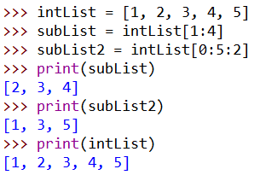Εικόνα 4.12: Τεμαχισμός λίστας.
Για να λάβετε ένα slice από ένα συγκεκριμένο δείκτη μέχρι το τέλος της λίστας, συμπεριλαμβανομένου του τελευταίου στοιχείου, μόνο ο αρχικός δείκτης απαιτείται μαζί με την
άνω και κάτω τελεία [61]. Με παρόμοιο τρόπο,
αν κάποιος θέλει να πάρει μια φέτα από την
αρχή της αρχικής λίστας μέχρι ένα συγκεκριμένο δείκτη, μόνο ο δείκτης τέλους μαζί με την άνω
και κάτω τελεία μπροστά του.
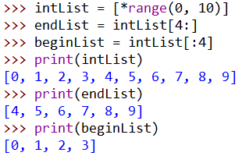Εικόνα 4.13: Δημιουργία υπο-λιστών από/μέχρι ένα συγκεκριμένο δείκτη.

Η αφαίρεση όλων των στοιχείων μιας λίστας μπορεί να επιτευχθεί με την κλήση της μεθόδου clear()[66].
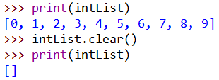Εικόνα 4.14: Χρήση της μεθόδου clear() της λίστας.

Προσθήκη, Εισαγωγή, Επέκταση, Αφαίρεση & Επιστρεπταία Αφαίρεση
Μια λίστα έχει τη δυνατότητα να αυξάνεται ή να μειώνεται σε μέγεθος. Αυτό γίνεται με την προσθήκη νέων στοιχείων σε αυτήν ή την αφαίρεση παλαιών, μέσω των ακόλουθων πέντε μεθόδων [66]:
- list.append(element)
  - Προσθέτει το όρισμα element, στο τέλος της λίστας. Το δεδομένο element μπορεί να είναι οτιδήποτε, ακόμα και μια άλλη λίστα, η οποία αποθηκεύεται σε έναν μόνο δείκτη αντί να προσθέτει κάθε στοιχείο της λίστας με το όρισμα στο τέλος της αρχικής λίστας. Η πρόσθεση μπορεί επίσης να γίνει με τον τελεστή +=, αλλά όταν χρησιμοποιείται με μια λίστα ως δεξί τελεστέο, θα λειτουργήσει όπως η extend() και όχι η append().
- list.insert(element, index)
  - Εισάγει το δοσμένο element, στον δοσμένο index, σπρώχνοντας τα υπάρχοντα στοιχεία σε αυτόν τον index και μετά στον επόμενο index.
- list.extend(element)
  - Συνδυάζει τη λίστα με το element, το οποίο πρέπει να είναι προσπελάσιμο (τύπου λίστας). Η επέκταση μπορεί να χρησιμοποιηθεί για τη δημιουργία μιας ακολουθίας, όπως στο παράδειγμα της Εικόνας 4.15, το οποίο είναι απλούστερο από τη χρήση του unpacking τελεστή. Η επέκταση μπορεί να επιτευχθεί με τη χρήση του τελεστή += με το δεξιό τελεστέο να είναι ένα άλλο προσπελάσιμο αντικείμενο.
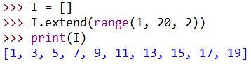Εικόνα 4.15: Χρήση της μεθόδου extend().
- list.remove(element)
  - Αφαιρεί την πρώτη εμφάνιση της τιμής του element, εάν υπάρχει, διαφορετικά δημιουργεί ένα ValueError.
- list.pop(index)
  - Αφαιρεί την τιμή στο δεδομένο index (ή την τελευταία αν ο δείκτης δεν έχει δοθεί) και την επιστρέφει.

Ταξινόμηση & Αντιστροφή
Συνήθως, τα μεγάλα σύνολα δεδομένων επεξεργάζονται καλύτερα, σε πολλές περιπτώσεις, όταν είναι ταξινομημένα με κάποιο τρόπο, λόγω του γεγονότος ότι ακολουθώντας μια συγκεκριμένη σειρά, ένας προγραμματιστής μπορεί να επιλέξει να τροποποιήσει μόνο συγκεκριμένα στοιχεία χωρίς να περάσει από τα υπόλοιπα. Αυτό μπορεί να εξοικονομήσει υπολογιστικό χρόνο και να αποδώσει αποτελέσματα ταχύτερα από το να χρειάζεται να περάσει από όλα τα στοιχεία μιας λίστας και να ελέγξει αν ταιριάζουν με τα κριτήρια για τα οποία πρέπει να τροποποιηθούν.
Η ταξινόμηση μιας λίστας, σε αύξουσα ή φθίνουσα σειρά, μπορεί να γίνει με τη μέθοδο sort() [67], εφόσον υπάρχουν δεδομένα παρόμοιου τύπου μέσα στη λίστα.

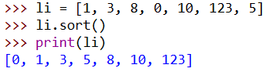Εικόνα 4.16: Ταξινόμηση μιας λίστας.

Χωρίς ορίσματα, η sort() ταξινομεί με αύξουσα σειρά. Με την παράθεση του ορίσματος reverse = True, η μέθοδος ταξινομεί με αντίθετη σειρά. Η παράμετρος `reverse` ονομάζεται προαιρετική παράμετρος, η οποία θα εξηγηθεί στο επόμενο κεφάλαιο, μαζί με τον τρόπο ανάκτησης αυτού του είδους των πληροφοριών
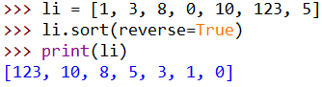Εικόνα 4.17: Ταξινόμηση κατά την αντίθετη κατεύθυνση.
Η αντιστροφή μιας λίστας, είτε είναι ταξινομημένη είτε όχι, μπορεί να γίνει με τη μέθοδο reverse() [66] και με χρήση δεικτών, αλλά το τελευταίο απαιτεί από τον προγραμματιστή να θυμάται να αναθέσει την αντεστραμένη λίστα πίσω στη μεταβλητή, ενώ η κλήση της μεθόδου το κάνει αυτόματα.
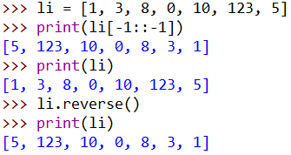Εικόνα 4.18: Αντιστροφή μιας λίστας.

Καταμέτρηση & Δείκτης
Για να λάβετε πληροφορίες σχετικά με το πόσες φορές ένα συγκεκριμένο στοιχείο εμφανίζεται σε μια λίστα, λόγω της φύσης αυτού του προβλήματος, μπορεί εύκολα να επιλυθεί με τη χρήση ενός βρόχου for και μιας μεταβλητής μετρητή (counter). Δεδομένου ότι είναι κάτι συνηθισμένο για έναν προγραμματιστή να απαιτεί, η Python μας προσφέρει την μέθοδο λίστας count(element-value) [65] η οποία κάνει το ίδιο πράγμα.
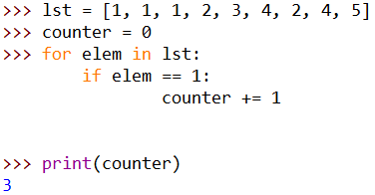Εικόνα 4.19: Καταμέτρηση εμφάνισης τιμής.

Η πρώτη εμφάνιση ενός στοιχείου σε μια λίστα μπορεί να βρεθεί χρησιμοποιώντας τη μέθοδο index(element-value) [65]. Εάν το στοιχείο που έχει περάσει υπάρχει, θα επιστρέψει το δείκτη του. Εάν το στοιχείο δεν υπάρχει, η μέθοδος θα
πετάξει μια εξαίρεση ValueError. Αυτό μπορεί να αποφευχθεί είτε πακετάροντας την κλήση σε μια δήλωση try – except είτε κάνοντας ελέγχους υπό όρους, όπως ο έλεγχος εάν η παράμετρος που θα δοθεί στη μέθοδο
index() υπάρχει γενικά στην λίστα.
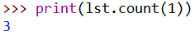Εικόνα 4.20: Η μέθοδος count() της λίστας.
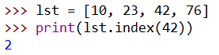Εικόνα 4.21: Η μέθοδος index().

Αλφαριθμητικά
Ο τύπος δεδομένων String, αν και δεν
είναι ένας κανονική λίστα, μπορεί στην πραγματικότητα να θεωρηθεί και επομένως
να χειριστεί ως λίστα [7]. Είναι εύκολο να θυμάται κανείς ότι ένα αλφαριθμητικό είναι μια συνένωση αλφαριθμητικών χαρακτήρων. Στην Εικόνα 4.22 μερικές λειτουργικότητες των
λιστών που είναι διαθέσιμες για μια
μεταβλητή String.
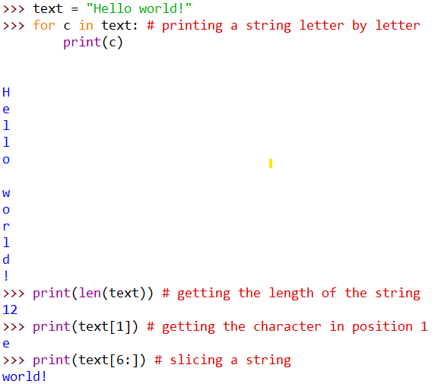Εικόνα 4.22: Μεταχείριση ενός String ως λίστα.
Όπως φαίνεται, μόνο οι βασικές λειτουργίες είναι κοινές μεταξύ Strings και Lists, όπως η τεμαχισμός ή η ανάκτηση στοιχείων, ενώ άλλες μέθοδοι ενός αντικειμένου list δεν μπορούν να χρησιμοποιηθούν με μια μεταβλητή string. Η τελευταία όμως, διαθέτει άλλες μεθόδους, τις οποίες προτείνεται να βρεθούν στις επίσημες οδηγίες.

Ο τελεστής in: βρίσκοντας αν ένα στοιχείο εμπεριέχεται σε λίστα
Πολλές φορές, ένας προγραμματιστής ενδιαφέρεται για αν μια συγκεκριμένη τιμή ή τιμές είναι (ή δεν είναι) μέρος μιας λίστας τιμών. Στην Python, αυτό μπορεί να επιτευχθεί με τη χρήση του τελεστή in [46], [65], ο οποίος ελέγχει αν ο αριστερός τελεστής είναι ως ένας απλός δείκτης, δηλαδή μια καταχωρημένη τιμή, στο
δεξί τελεστή λίστα. Ο έλεγχος αν ένα στοιχείο είναι/δεν είναι μέσα σε μια λίστα γίνεται με το συνδυασμό των τελεστών not και in όπως φαίνεται στην Εικόνα 4.23.
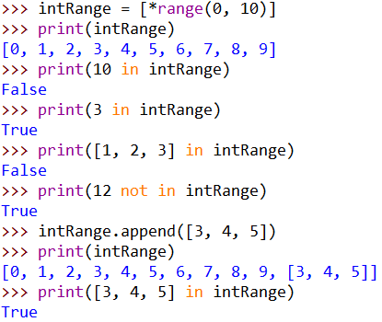Εικόνα 4.23: Χρήση του τελεστή in.

Στην εικόνα, χρησιμοποιώντας ένα list display με μια έκφραση με αστερίσκο, όπως παρουσιάστηκε προηγουμένως, δημιουργείται μια αριθμητική ακολουθία. Αφού ελεγχθεί αν δύο κλιμακωτές τιμές αποτελούν μέρος της λίστας, χρησιμοποιείται ο τελεστής in για να ελεγχθεί αν μια λίστα που περιέχει τους αριθμούς 1 έως 3 αποτελεί μέρος της δεξιάς λίστας. Είναι σημαντικό να σημειωθεί ότι ο τελεστής in δεν εκτελεί έλεγχο κατά στοιχείο, όπως ο έλεγχος αν όλα τα στοιχεία του αριστερού τελεστή αποτελούν μέρος του δεξιού τελεστή της λίστας, αλλά αν ολόκληρος ο αριστερός τελεστής περιέχεται στη λίστα. Αφού ελεγχθεί αν μια άλλη κλιμακωτή τιμή αποτελεί μέρος της αρχικής λίστας, ένα νέο απλό στοιχείο προσαρτάται στη λίστα. Η πρόσβαση σε αυτό το στοιχείο θα γινόταν γράφοντας intRange[10] και θεωρείται ως άλλο ένα μεμονωμένο στοιχείο της αρχικής λίστας. Σε αυτό το σημείο, η intRange θεωρείται ως μια λίστα που περιέχει τιμές δύο διαφορετικών τύπων δεδομένων, μία τύπου integer και μία τύπου list. Δεν μπορεί να θεωρηθεί ως δισδιάστατος πίνακας, καθώς δεν είναι κάθε στοιχείο του μια λίστα ίδιου μήκους.

Σύγκριση με το MATLAB
Όπως αναφέρθηκε σε προηγούμενο κεφάλαιο, όλες οι μεταβλητές στο MATLAB είναι πίνακες. Αυτό σημαίνει ότι αντί να μπορούμε να προσθέσουμε ένα νέο στοιχείο, ο πίνακας συνδυάζεται με αυτό, δημιουργώντας ένα νέο στοιχείο το οποίο αποθηκεύεται στην ίδια ή σε μια νέα μεταβλητή [68]. Σε αντίθεση με την Python, τα αλφαριθμητικά στο MATLAB, τα οποία είναι σε διπλά εισαγωγικά, δεν μπορούν να χειριστούν όπως οι λίστες/πίνακες ενώ τα διανύσματα χαρακτήρων, τα οποία είναι αλφαριθμητικά σε μονά εισαγωγικά, μπορούν [69]. Το ισοδύναμο του τελεστή in στο MATLAB είναι η συνάρτηση ismember() η οποία δέχεται δύο ορίσματα, το πρώτο είναι το στοιχείο για να δούμε αν περιέχεται σε έναν πίνακα και το δεύτερο είναι ο πίνακας που θα ελεγχθεί.
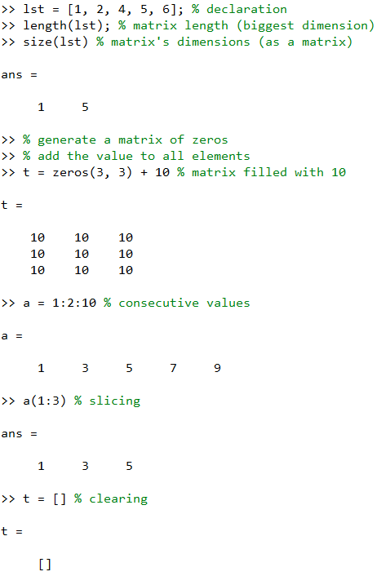Εικόνα 4.24: Κώδικας MATLAB μεταχείρισης πινάκων, μέρος 1^{ο}.
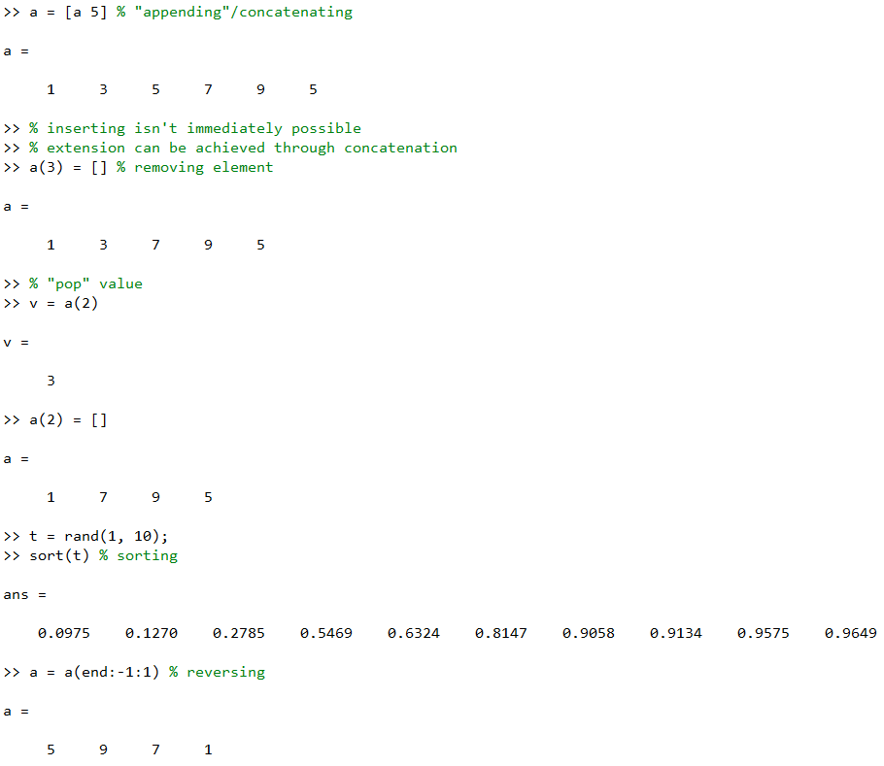Εικόνα 4.25: Κώδικας MATLAB μεταχείρισης πινάκων, μέρος 2^{ο}.
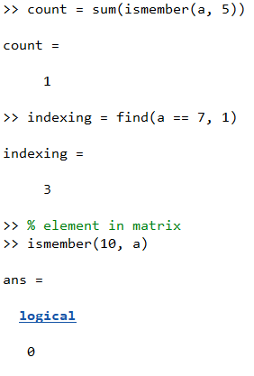Εικόνα 4.26: Κώδικας MATLAB μεταχείρισης πινάκων, μέρος 3^{ο}.
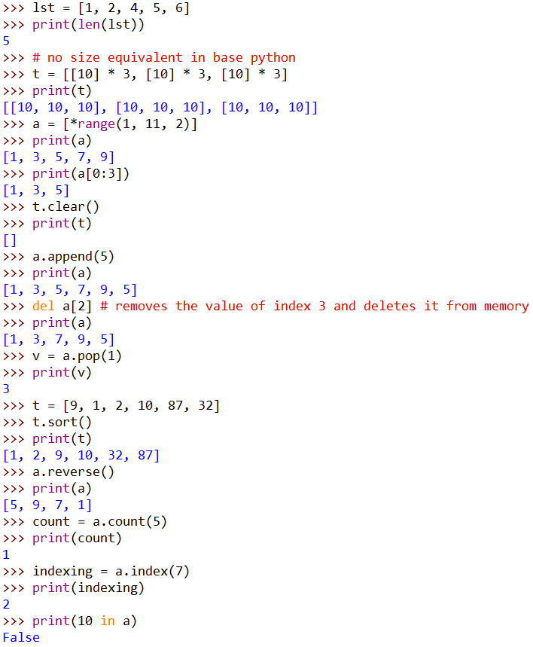Εικόνα 4.27: Κώδικας Python αντίστοιχος των Εικόνων 4.24 μέχρι 4.26.

Συναρτήσεις
Οι συναρτήσεις είναι κώδικας που μπορεί να κληθεί, ο οποίος δέχεται ορίσματα και παράγει ένα αποτέλεσμα, το οποίο μπορεί να το επιστρέψει στο σημείο όπου κλήθηκε η συνάρτηση ή όχι. Όλες οι συναρτήσεις επιστρέφουν μια τιμή, ακόμη και η print(), αλλά εξαρτάται από την υλοποίηση της εν λόγω συνάρτησης για να γνωρίζουμε αν η επιστρεφόμενη τιμή είναι αξιοποιήσιμη ή όχι. Τα ορίσματα που μπορεί να απαιτεί μια συνάρτηση, μπορούν να δηλωθούν ως προαιρετικά, αν χρειαστεί. Το όνομα μιας συνάρτησης, οι τύποι των επιχειρημάτων και ο τύπος της επιστρεφόμενης τιμής ονομάζονται υπογραφή της συνάρτησης.

Ενσωματωμένες Συναρτήσεις
Για να λάβει πληροφορίες σχετικά με μια δηλωμένη συνάρτηση, ένας προγραμματιστής μπορεί να χρησιμοποιήσει τη συνάρτηση help() δίνοντας ως όρισμα το όνομα της συνάρτησης που θέλει να αναζητήσει [70], με ή χωρίς εισαγωγικά. Για να δείτε πληροφορίες σχετικά με τη συνάρτηση print(), για παράδειγμα, η αρχική συνάρτηση θα πρέπει να κληθεί όπως στην Εικόνα 5.1.
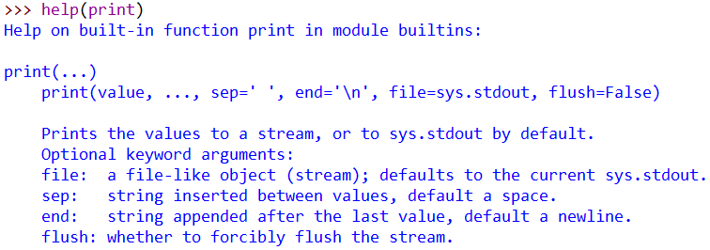Εικόνα 5.1: Εμφάνιση πληροφοριών για την συνάρτηση print() μέσω της help().
Όπως φαίνεται στην Εικόνα 5.1, η print() δέχεται τα ακόλουθα ορίσματα:
- print(value, …., sep=' ', end='\n', file=sys.stdout, flush=False)
  - value, ….: Απαιτείται. Ένας κατάλογος τιμών προς εκτύπωση που διαχωρίζεται με κόμμα.
  - file: Προαιρετικό. Ένα αντικείμενο με τύπο σαν αρχείου, επιτρέποντας την αποθήκευση των τιμών σε αρχείο αντί για την εκτύπωσή τους. Εάν δεν καθοριστεί, η προεπιλογή είναι sys.stdout, που είναι η κονσόλα.
  - sep: Προαιρετικό. Ένας χαρακτήρας διαχωρισμού που παρεμβάλλεται μεταξύ των τιμών. Εάν δεν καθοριστεί, είναι προεπιλεγμένο το κενό διάστημα.
  - end: Προαιρετικό. Ένας χαρακτήρας που θα προστεθεί στο τέλος της εκτύπωσης. Προεπιλεγμένος είναι ο χαρακτήρας διαφυγής νέας γραμμής ‘\n’.
  - flush: Προαιρετικό. Μια boolean τιμή που καθορίζει αν θα γίνει εξαναγκασμένη εκκαθάριση της ρυθμισμένης εξόδου. Δεν θα υπεισέλθουμε σε λεπτομέρειες σχετικά με το τι κάνει το flush, καθώς δεν εμπίπτει στο πλαίσιο αυτού του εγγράφου. Η προεπιλεγμένη τιμή είναι False.
Με παρόμοιο τρόπο, χρησιμοποιώντας το help(), μπορούν να ληφθούν πληροφορίες σχετικά με όλες τις χρησιμοποιούμενες λειτουργίες από τα προηγούμενα κεφάλαια. Παρακάτω παρατίθενται ορισμένες από αυτές:
- input(prompt=None)
  - prompt: Προαιρετικό. Αλφαριθμητικό για την εκτύπωση της συνάρτησης πριν από τη λήψη δεδομένων από τον χρήστη. Προεπιλεγμένη τιμή είναι η None, μια ενσωματωμένη τιμή που αντιπροσωπεύει το μηδέν/τίποτα.
- len(obj)
  - obj: Επιστρέφει τον αριθμό των στοιχείων στο δοχείο obj.
- range(start, stop[, step])
  - start: Προαιρετικό. Καθορίζει την αρχή της ακολουθίας. Προεπιλογή το 0.
  - stop: Καθορίζει το τέλος της ακολουθίας, χωρίς να συμπεριληφθεί.
  - step: Προαιρετικό. Καθορίζει το βήμα από το οποίο δημιουργείται η ακολουθία. Προεπιλογή το 1.
- int(x, base=10)
  - x: Προαιρετικό. Ένα αλφαριθμητικό ή ένας αριθμός που θα μετατραπεί σε ακέραιο αριθμό. Εάν το x είναι float, τότε το δεκαδικό μέρος αποκόπτεται.
    - Εάν παραλειφθεί, η συνάρτηση επιστρέφει 0.
  - base: Προαιρετικό. Καθορίζει τη βάση του συστήματος αρίθμησης που θα χρησιμοποιηθεί για την ανάγνωση του αλφαριθμητικού. Προεπιλογή είναι το 10, το δεκαδικό σύστημα αρίθμησης.
- float(x)
  - x: Προαιρετικό. Ένα αλφαριθμητικό ή ένας αριθμός που θα μετατραπεί σε αριθμό κινητής υποδιαστολής.
    - Εάν παραλειφθεί, η συνάρτηση επιστρέφει 0.0.

Εκτός από τις παραπάνω, υπάρχουν πολλές ακόμη χρήσιμες ενσωματωμένες συναρτήσεις που προσφέρει η Python [71]:
- abs(x)
  - x: οποιονδήποτε από τους τύπους αριθμών ή το αντικείμενο Complex.
    - Επιστρέφει την απόλυτη τιμή του ακέραιου αριθμού ή του αριθμού κινητής υποδιαστολής ή, στην περίπτωση ενός αντικειμένου Complex, το μέτρο του.
- all(x)
  - x: Προσπελάσιμο αντικείμενο.
    - Επιστρέφει True αν όλα τα στοιχεία του αντικειμένου είναι True ή υπάρχουν, False αν είναι κενό ή όλα τα στοιχεία είναι False.
- any(x)
  - x: Προσπελάσιμο αντικείμενο.
    - Επιστρέφει True αν τουλάχιστον ένα αντικείμενο είναι True ή υπάρχει, αλλιώς False.
- bool(x)
  - x: Οποιοσδήποτε τύπος αντικειμένου.
    - Επιστρέφει True αν το αντικείμενο υπάρχει, False αλλιώς ή αν παραλείπεται.
- chr(x)
  - x: Τύπος ακέραιου αριθμού.
    - Επιστρέφει το σύμβολο Unicode που σχετίζεται με την τιμή της παραμέτρου. Αντίστροφη της συνάρτησης ord().
- complex(real, imag)
  - real: Προαιρετική παράμετρος. Η τιμή του πραγματικού μέρους του μιγαδικού αριθμού ή ένα αλφαριθμητικό που αναπαριστά τον μιγαδικό αριθμό με τη μορφή "real + imag j".
  - imag: Προαιρετική παράμετρος. Η τιμή του φανταστικού μέρους του μιγαδικού αριθμού. Πρέπει να παραλείπεται εάν το real είναι μια String αναπαράσταση του μιγαδικού αριθμού.
    - Επιστρέφει ένα αντικείμενο που αντιπροσωπεύει τον τύπο αριθμού Complex.
- divmod(a, b)
  - a, b: Παράμετροι τύπου μη μιγαδικού αριθμού.
    - Επιστρέφει ένα ζεύγος αριθμών που αποτελείται από την έξοδο των πράξεων διαίρεσης ακεραίων και modulo. Ισούται με (a // b, a & b). Οι τιμές μπορούν να προσπελαστούν όπως τα στοιχεία ενός πίνακα.
- max(i) or max(arg1, arg2, …., argN)
  - i: Προσπελάσιμο αντικείμενο. Συνήθως περιέχει στοιχεία τύπου αριθμού, εκτός από μιγαδικά.
  - arg1, …., argN: Πολλαπλοί παράμετροι. Συνήθως αριθμητικοί τύποι.
    - Επιστρέφει το μεγαλύτερο στοιχείο ή όρισμα, με βάση αυτό που διαβιβάστηκε ως παράμετρος.
- min(i) or min(arg1, arg2, …., argN)
  - Πανομοιότυπη με τη συνάρτηση max() αλλά επιστρέφει το μικρότερο στοιχείο ή όρισμα.
- ord(x)
  - x: Αλφαριθμητικό μήκους 1, ένας χαρακτήρας.
    - Επιστρέφει τον κωδικό που σχετίζεται με την τιμή της παραμέτρου. Με βάση τον πίνακα Unicode.
- pow(base, exp, mod)
  - base: Μη μιγαδικός, αριθμητικού τύπου παράμετρος.
  - exp: Μη μιγαδικός, αριθμητικού τύπου παράμετρος.
  - mod: Προαιρετική παράμετρος. Μη μιγαδικός, αριθμητικού τύπου παράμετρος.
    - Εάν υπάρχουν μόνο οι δύο απαιτούμενες παράμετροι, η επιστρεφόμενη τιμή είναι ισοδύναμη με τη χρήση του τελεστή δύναμης: base ** exp.
    - Εάν υπάρχουν και τα τρία ορίσματα, επιστρέφει το base στη δύναμη του exp, modulo mod, το οποίο υπολογίζεται πιο αποτελεσματικά από τη χειροκίνητη εκτέλεση pow(base,exp) % mod.
- sum(i, start)
  - i: Προσπελάσιμο αντικείμενο στοιχείων τύπου αριθμού, συμπεριλαμβανομένου του μιγαδικού.
  - start: Προαιρετική παράμετρος. Αρχική τιμή στην οποία θα προστεθούν όλα τα στοιχεία του i.
    - Επιστρέφει το άθροισμα όλων των στοιχείων.

Δημιουργώντας Συναρτήσεις
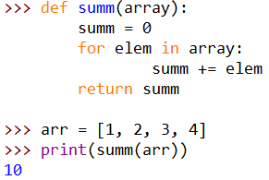Εικόνα 5.2: Συνάρτηση ορισμένη από τον χρήστη.
Παρόλο που οι ενσωματωμένες συναρτήσεις χρησιμοποιούνται συχνά, οι προγραμματιστές έχουν
τακτικά αποσπάσματα κώδικα τα οποία επαναχρησιμοποιούν. Το να πρέπει να τα ξαναγράφουν κάθε φορά που θέλουν να τα χρησιμοποιήσουν είναι κουραστικό και μπορεί να σπαταλήσει το χρόνο τους. Για
το λόγο αυτό, είναι δυνατή η δημιουργία συναρτήσεων
που ορίζονται από το χρήστη. Στην Python, ο ορισμός συναρτήσεων μπορεί να επιτευχθεί παρόμοια με το παράδειγμα της Εικόνας 5.2.
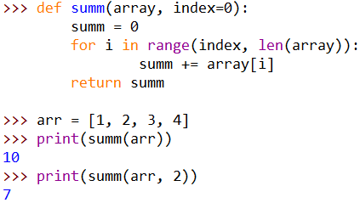Εικόνα 5.3: Χρήση προαιρετικών παραμέτρων στην υπογραφή της συνάρτησης.
Για να ορίσετε μια συνάρτηση, η λέξη-κλειδί def μαζί με την υπογραφή της συνάρτησης πρέπει να γραφτεί ακολουθούμενη από μια άνω και κάτω τελεία [72], [73]. Στη συνέχεια, οτιδήποτε ανήκει σε αυτή τη συνάρτηση
πρέπει να είναι σε εσοχή τουλάχιστον κατά
ένα επίπεδο. Από εκεί και πέρα, εξακολουθούν να ισχύουν οι κανόνες, όπως η επιπλέον εσοχή
για τις εντολές if/for κλπ. Τέλος, αν η συνάρτηση πρέπει να επιστρέψει κάτι, γράφεται η λέξη-κλειδί return μαζί με την τιμή ή τη μεταβλητή. Αυτό δεν
είναι απαραίτητο να γράφεται ως η τελευταία
γραμμή μιας συνάρτησης, καθώς η επιστρεφόμενη τιμή μπορεί να αλλάξει με βάση ένα δέντρο αποφάσεων υπό συνθήκη. Αν όχι, τότε η λέξη-κλειδί return μπορεί να παραλειφθεί και η συνάρτηση θα επιστρέψει αυτόματα None, μια ειδική τιμή που δηλώνει την κατάσταση ‘empty’/’no value here’. Έτσι, ακόμη και αν μια συνάρτηση δεν επιστρέφει κάτι άμεσα, επιστρέφει έμμεσα το None [72]. Μια συνάρτηση μπορεί να επιστρέψει οποιονδήποτε τύπο τιμής ή δομής δεδομένων, είτε πρόκειται για int, float, String, boolean, λίστα ή κάτι άλλο. Είναι σημαντικό ένας προγραμματιστής να ορίζει πρώτα μια συνάρτηση και μετά να τη χρησιμοποιεί, καθώς
το αντίθετο δεν θα λειτουργούσε.
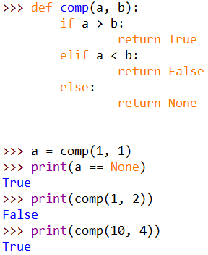Εικόνα 5.4: Επιστροφή τιμής βάση συνθήκης.
Κατά την εξέταση των ενσωματωμένων συναρτήσεων, αναφέρθηκε η έννοια των προαιρετικών παραμέτρων. Οι συναρτήσεις που ορίζονται από τον χρήστη μπορούν επίσης να περιέχουν προαιρετικές παραμέτρους, καθορίζοντας μια τιμή για κάθε μία στην υπογραφή της συνάρτησης [74].

Χρησιμοποιώντας δημιουργημένες συναρτήσεις
Ακόμα και με τις συναρτήσεις που ορίζονται από το χρήστη, ένας προγραμματιστής θα έπρεπε να
ξαναγράψει κάθε συνάρτηση που ήθελε τουλάχιστον
μία φορά ανά πρόγραμμα για να τις χρησιμοποιήσει σε πολλά έργα. Για να αποφευχθούν τέτοιες καταστάσεις,
η Python επιτρέπει στους προγραμματιστές να γράφουν συναρτήσεις σε αρχεία και στη συνέχεια να τις εισάγουν
σε άλλα αρχεία. Το παράδειγμα στην Εικόνα 5.5, δείχνει πώς να εισάγετε τις συναρτήσεις από τα παραδείγματα του προηγούμενου κεφαλαίου, μέσα σε ένα άλλο αρχείο σεναρίου Python που βρίσκεται μέσα στον ίδιο κατάλογο με το αρχείο που τις περιέχει, με όνομα functions.py.
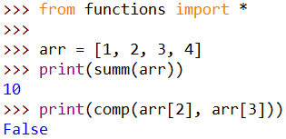Εικόνα 5.5: Εισάγοντας συναρτήσεις από άλλο αρχείο.
Η δήλωση from functions import * σημαίνει: "από το αρχείο με όνομα functions.py εισήγαγε τα πάντα". Αν χρειαζόταν μόνο μία από τις δύο συναρτήσεις, η αρχική δήλωση θα ξαναγραφόταν όπως στο απόσπασμα στην Εικόνα 5.6. Αν το αρχείο είχε πολλές συναρτήσεις και απαιτούνταν μόνο μερικές, τα ονόματα των συναρτήσεων θα γράφονταν ως λίστα με διαχωρισμό με κόμμα μετά το import [75], [76].
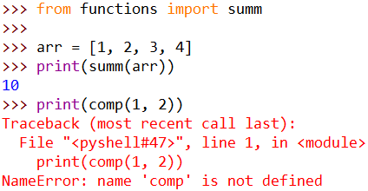Εικόνα 5.6: Εισάγοντας συγκεκριμένες συναρτήσεις από άλλο αρχείο.
Στις εισαγόμενες συναρτήσεις μπορεί να δοθεί ένα ψευδώνυμο, ένα διαφορετικό όνομα για την κλήση τους [76], όπως φαίνεται στην Εικόνα 5.7.
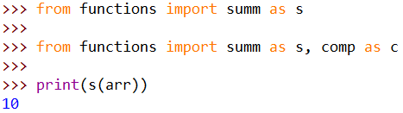Εικόνα 5.7: Εισάγοντας συναρτήσεις με ψευδώνυμο.

Σύγκριση με το MATLAB
Το MATLAB διαθέτει επίσης μια συνάρτηση help() η οποία μπορεί να χρησιμοποιηθεί με δύο τρόπους [77]. Περιέχει επίσης τη συνάρτηση doc() [78], η οποία χρησιμοποιείται παρόμοια με την πρώτη και ανοίγει την ιστοσελίδα με τις οδηγίες της συγκεκριμένης παραμέτρου. Μοιράζεται παρόμοιες ενσωματωμένες συναρτήσεις με την Python, που είτε ονομάζονται το ίδιο είτε διαφορετικά, ενώ της λείπουν κάποιες καθώς υπάρχουν τελεστές για να κάνουν το ίδιο πράγμα. Η δημιουργία συναρτήσεων στο MATLAB χρησιμοποιεί την ακόλουθη σύνταξη ενώ παράλληλα ονομάζει το αρχείο το ίδιο με το όνομα της συνάρτησης, έχοντας έτσι μία συνάρτηση ανά αρχείο [79].

function [output1, output2,…, outputN] = functionName(param1, param2, …, paramN)
…
end

Και για την χρήση συναρτήσεων που έχουν δηλωθεί αλλού, τα αρχεία τους αρκεί να βρίσκονται στον ενεργό κατάλογο του χώρου εργασίας ή στα Paths του MATLAB.
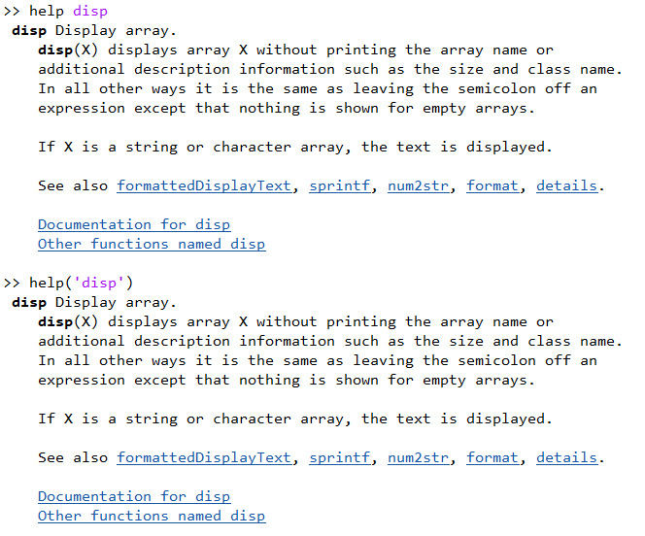Εικόνα 5.8: Η συνάρτηση help() του MATLAB.
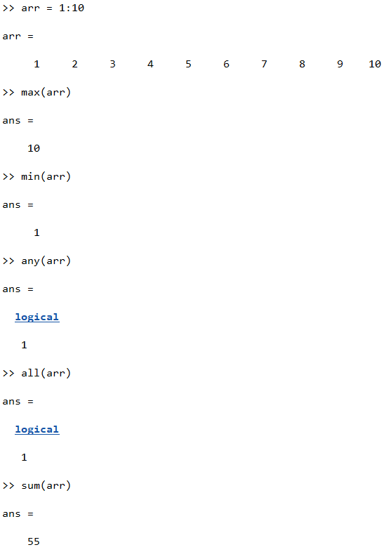Εικόνα 5.9: Χρήση κάποιων ενσωματωμένων συναρτήσεων του MATLAB.
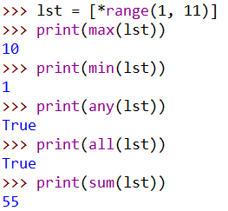Εικόνα 5.10: Αντίστοιχος κώδικας Python της Εικόνας 5.9.

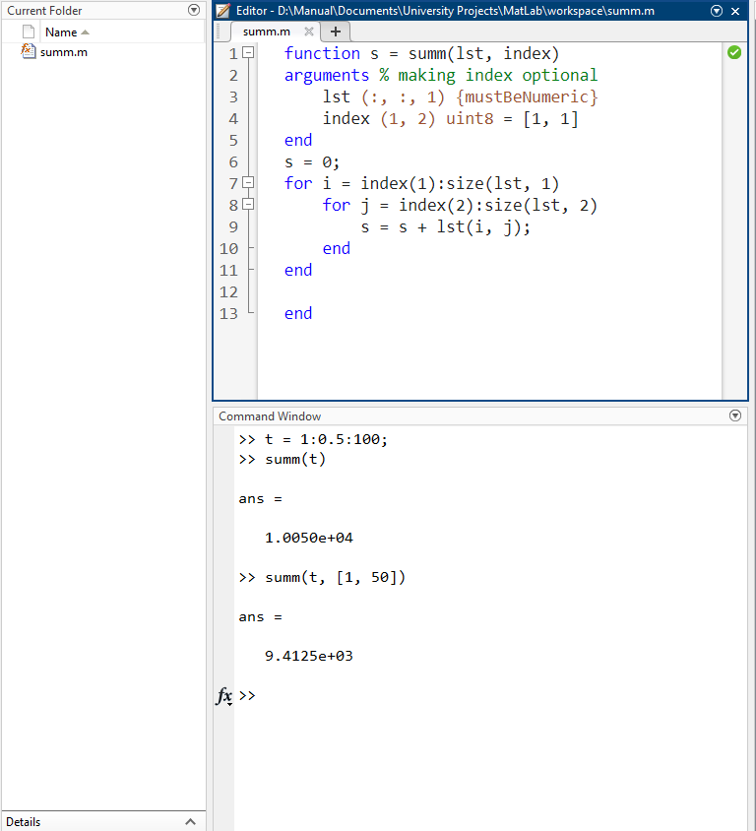Εικόνα 5.11: Δημιουργία και χρήση συναρτήσεων στο MATLAB.
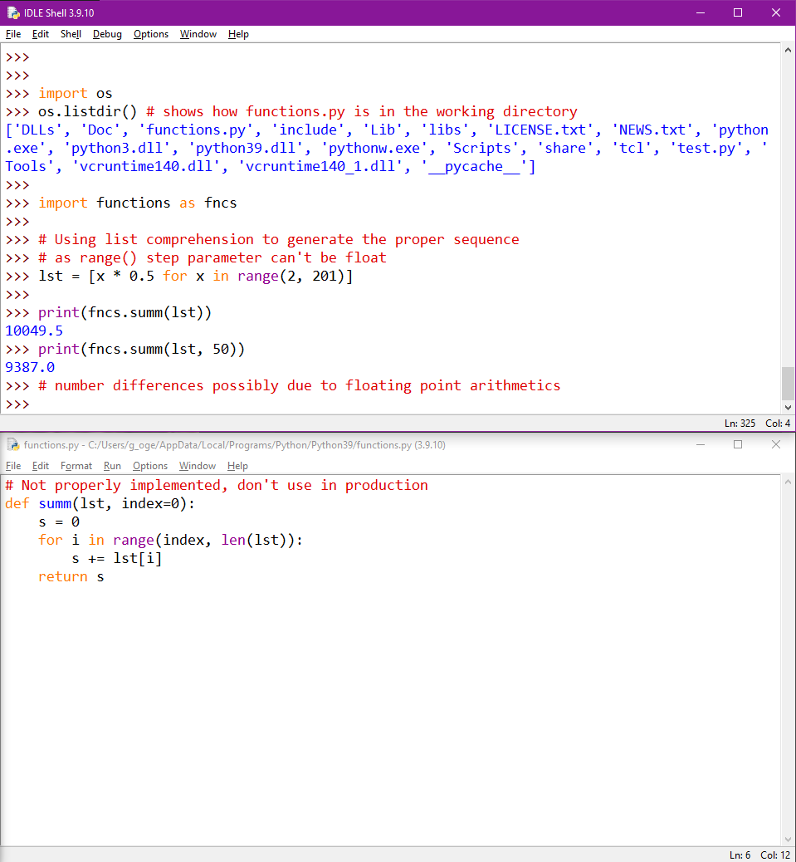Εικόνα 5.12: Αντίστοιχος κώδικας Python της Εικόνας 5.11

Χειρισμός Αρχείων
Η δυνατότητα προγραμματιστικού χειρισμού αρχείων βοηθά στη δημιουργία λογισμικού με αυξημένες δυνατότητες, καθώς ανοίγει έναν ολόκληρο νέο κόσμο δυνατοτήτων, όπως η αποθήκευση της τελευταίας κατάστασης του προγράμματός μας, η δημιουργία αντιγράφων ασφαλείας των αρχείων που χρησιμοποιούνται κατά την εκτέλεση και ούτω καθεξής.
Η Python διαθέτει έναν απλό τρόπο πρόσβασης και χρήσης αρχείων μέσα στον κώδικα. Χρησιμοποιώντας την ενσωματωμένη συνάρτηση open(file, mode='r'), τα περιεχόμενα του αρχείου είναι διαθέσιμα στο πρόγραμμα [80]. Η παράμετρος file είναι τύπου string και πρέπει να είναι το όνομα του αρχείου που περιέχεται σε μια σχετική ή απόλυτη διεύθυνση, είτε το αρχείο υπάρχει είτε όχι. Αν το αρχείο δεν υπάρχει και περάσει η προεπιλεγμένη τιμή mode, ή κάποια με παρόμοια λειτουργικότητα, η Python θα πετάξει ένα σφάλμα. Εάν δοθεί μια κατάλληλη τιμή λειτουργίας (έγγραφης), ένα μη υπάρχον αρχείο θα δημιουργηθεί αυτόματα από την Python. Η τιμή του mode μπορεί να είναι μία από τις ακόλουθες [81]:
- r: προεπιλεγμένη τιμή. Ανοίγει το αρχείο σε λειτουργία ανάγνωσης.
- w: Ανοίγει το αρχείο σε λειτουργία εγγραφής. Αν χρησιμοποιηθεί σε ένα υπάρχον αρχείο, θα αντικαταστήσει όλα τα περιεχόμενά του με αυτά που η Python έχει εντολή να γράψει.
- a: Ανοίγει το αρχείο σε λειτουργία προσθήκης. Οποιοδήποτε περιεχόμενο έχει δοθεί εντολή στην Python να γράψει, θα προστεθεί στο τέλος του αρχείου.
- +: Ανοίγει το αρχείο για ενημέρωση του περιεχομένου του, επιτρέποντας λειτουργίες ανάγνωσης και εγγραφής.
- r+: Ανοίγει το αρχείο σε λειτουργία ανάγνωσης και εγγραφής, χωρίς αποκοπή.
- w+: Ανοίγει το αρχείο σε λειτουργία ανάγνωσης και εγγραφής, με αποκοπή.
Επιπλέον, μαζί με οποιονδήποτε από τους παραπάνω τρόπους λειτουργίας, προσθέτοντας 't' ή 'b', ανοίγει το αρχείο σε λειτουργία κειμένου ή binary λειτουργία, αντίστοιχα. Εάν δεν έχει καθοριστεί λειτουργία κειμένου ή binary, επιστρέφει σε λειτουργία κειμένου.
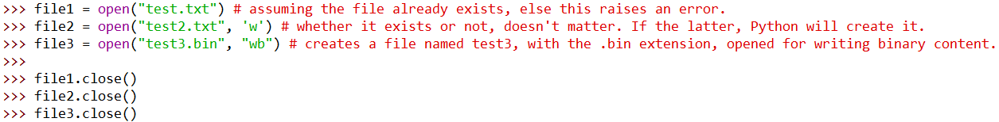Εικόνα 6.1: Άνοιγμα και κλείσιμο αρχείων στην Python.
Στο παράδειγμα κώδικα της Εικόνας 6.1, φαίνεται πώς κλείνει η ανοιχτή σύνδεση με το αρχείο, καλώντας τη
μέθοδο close() [80]. Στην ουσία, η close() αδειάζει και
κλείνει τη ροή εισόδου/εξόδου. Αυτό σημαίνει ότι
αδειάζει όλους τους απομονωτές δεδομένων εισόδου/εξόδου για το συγκεκριμένο αρχείο και στη συνέχεια κλείνει τη σύνδεση εισόδου/εξόδου με αυτό. Τα αρχεία περιέχουν μια μεταβλητή boolean που επιτρέπει να ελέγξουμε αν ένα αρχείο είναι κλειστό ή όχι.
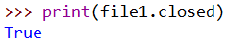Εικόνα 6.2: Ελέγχοντας αν το αρχείο έκλεισε ή όχι.

Διαβάζοντας Αρχεία
Η ανάγνωση του περιεχομένου ενός αρχείου μπορεί να γίνει με πολλούς τρόπους, ανάλογα με το τι θέλει να κάνει ο προγραμματιστής. Η Python μπορεί να διαβάσει το περιεχόμενο όλο μαζί, γραμμή προς γραμμή ή μόνο ένα συγκεκριμένο τμήμα του. Από κάθε λειτουργία ανάγνωσης, ο δρομέας του αρχείου μετακινείται σε μια νέα θέση, η οποία μπορεί στη συνέχεια είτε να μηδενιστεί ώστε να μπορεί να διαβαστεί ξανά το αρχείο είτε να επιστρέψει τη θέση του. Για το παράδειγμα της Εικόνας 6.3, το αρχείο test.txt περιέχει τις ακόλουθες τέσσερις γραμμές:
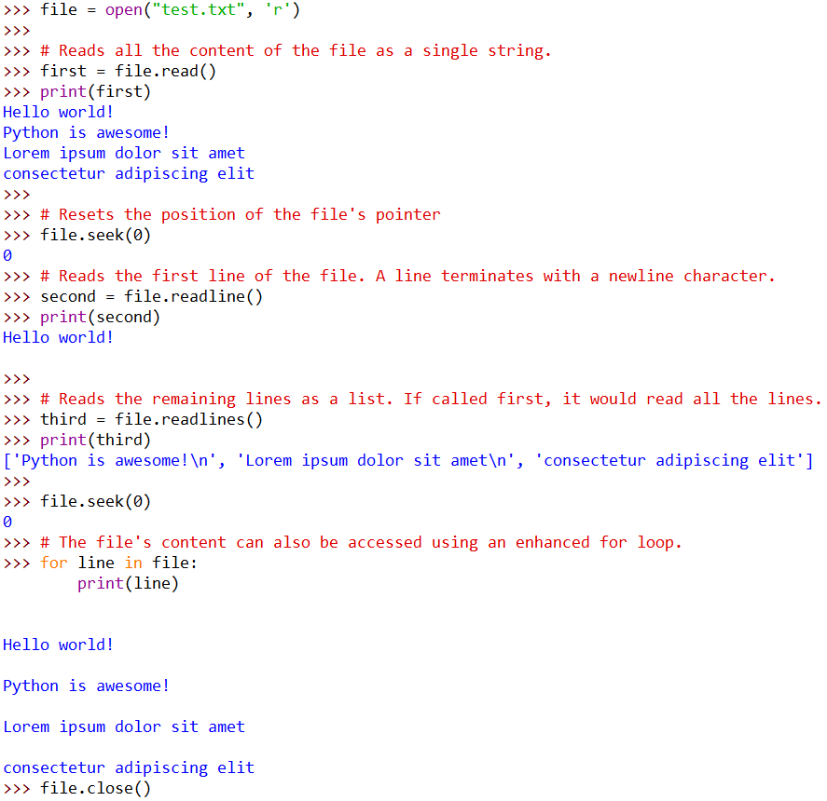Εικόνα 6.3: Διαβάζοντας το περιεχόμενο ενός αρχείου στην Python.
Hello world!
Python is awesome!
Lorem ipsum dolor sit amet
consectetur adipiscing elit

Στην ίδια εικόνα, χρησιμοποιούνται τρεις μέθοδοι αρχείων προκειμένου να διαβαστεί το περιεχόμενο ενός αρχείου και μία μέθοδος που μετακινεί τον κέρσορα σε άλλη θέση [82], εκτός από
τον ενισχυμένο βρόχο. Η χρήση αυτών
των λειτουργιών εξηγείται παρακάτω.
- file.read(size = -1): Διαβάζει το πολύ size πλήθος χαρακτήρων ή όλους τους χαρακτήρες, εάν το όρισμα size παραλείπεται ή είναι αρνητικό.
- file.readline(size = -1): Διαβάζει μέχρι ένα χαρακτήρα νέας γραμμής ("\n") εάν το όρισμα size παραλείπεται ή είναι αρνητικό, ή τόσες γραμμές όσες καθορίζονται από την παράμετρο size μέχρι να ικανοποιηθεί ή να φτάσει στο τέλος του αρχείου (EOF).
- file.readlines(hint = -1): Επιστρέφει μια λίστα γραμμών από τη ροή αρχείου που ανοίχτηκε. Η προαιρετική παράμετρος hint μπορεί να καθοριστεί για να ελέγξει το μέγεθος των γραμμών που διαβάζονται, αλλά δεν θα διαβαστούν περισσότερες γραμμές αν το συνολικό μέγεθος όλων των γραμμών μέχρι στιγμής υπερβαίνει την ένδειξη hint.
- file.seek(offset, whence = 0): Αλλάζει τη θέση του δρομέα του αρχείου κατά τo δεδομένo offset, σε σχέση με τη θέση που υποδεικνύεται από το whence. Οι τιμές για το whence είναι:
- αρχή του αρχείου, η μετατόπιση πρέπει να είναι μηδέν ή μεγαλύτερη του μηδενός
- τρέχουσα θέση του δρομέα, η μετατόπιση μπορεί να είναι και αρνητική
- τέλος του αρχείου, η μετατόπιση είναι συνήθως αρνητική.
Για να βρεθεί η τρέχουσα θέση του δρομέα, μπορεί να χρησιμοποιηθεί η μέθοδος file.tell().

Γράφοντας Αρχεία
Αν και η ανάγνωση ενός αρχείου είναι αρκετά πολύτιμη, η εγγραφή σε αρχεία είναι εξαιρετικά σημαντική. Ομοίως με την ανάγνωση αρχείων, η εγγραφή είναι εξίσου εύκολη.
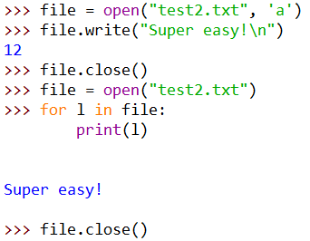Εικόνα 6.4: Γράφοντας μία τιμή String στο αρχείο.
Χρησιμοποιώντας τη μέθοδο write() των αρχείων,
η οποία δέχεται ένα μόνο όρισμα τύπου String [82], μπορεί να προστεθεί οτιδήποτε στο αρχείο, εφόσον
το αρχείο έχει ανοιχτεί σε λειτουργία προσθήκης.
Αν το αρχείο είχε ανοιχτεί σε κατάσταση εγγραφής, χρησιμοποιώντας τη σημαία 'w', η συνάρτηση write() θα αντικαθιστούσε όλα τα περιεχόμενο του αρχείου
με την τιμή της παραμέτρου.

Λέξι κλειδί `with`
Ο χειρισμός αρχείων, όσο απλός και αν είναι στην Python, δεν είναι χωρίς μειονεκτήματα. Το
να πρέπει να θυμάται να κλείσει το αρχείο
όταν ο προγραμματιστής τελειώσει με αυτό, πολλές φορές ξεχνιέται και αυτό οδηγεί σε προβλήματα όπως η καταστροφή αρχείων, το μπλοκάρισμα εισόδου/εξόδου κλπ. Παράλληλα,
η κλήση της close() χειροκίνητα όταν χρησιμοποιείται η write() μπορεί να οδηγήσει σε ελλιπείς εγγραφές. Ευτυχώς, οι προγραμματιστές της γλώσσας και του διερμηνευτή Python, έχουν δώσει μια λύση.
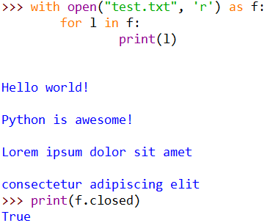Εικόνα 6.5: Χρησιμοποιώντας την εντολή with για την επεξεργασία ενός αρχείου.
Η εντολή with μπορεί να χρησιμοποιηθεί για
να ανοιχθεί ένα αρχείο, να γίνει επεξεργασία και
στο τέλος, θα κλείσει αυτόματα [80]. Όπως
φαίνεται στην Εικόνα 6.5, χωρίς την κλήση της file.close(), το αρχείο έκλεισε αυτόματα. Κατά τη χρήση της εντολής with όλος ο κώδικας που αλληλεπιδρά με το αρχείο θα πρέπει να είναι σε εσοχή, όπως όταν χρησιμοποιείτε τις εντολές for/if.

Σύγκριση με το MATLAB
Η ικανότητα του MATLAB να διαβάζει και να γράφει αρχεία είναι παρόμοια με αυτή της Python, με τη διαφορά ότι δεν υπάρχει συγκεκριμένος τρόπος να κλείσει αυτόματα ένα αρχείο I/O. Ορισμένες συναρτήσεις, όπως η readlines() [83], το κάνουν αυτόματα ενώ άλλες όχι. Εκτός από το ότι πρέπει να θυμόμαστε να κλείσουμε το αρχείο, η σημαντικότερη διαφορά μεταξύ των δύο είναι ότι η σύνταξη της Python ακολουθεί το Αντικειμενοστραφές Παράδειγμα (OOP) ενώ η σύνταξη του MATLAB ακολουθεί το Δομημένο Παράδειγμα (Structured Paradigm).

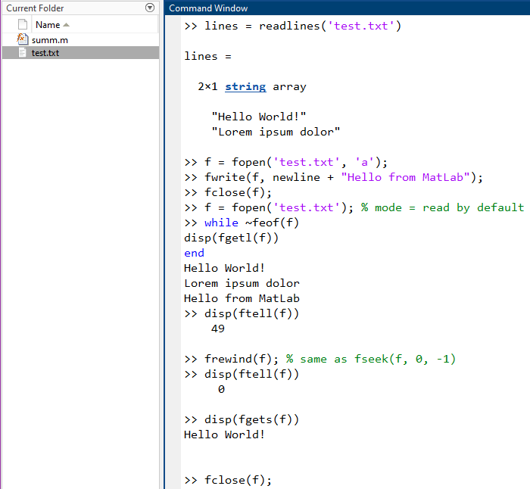Εικόνα 6.6: Διαχείριση αρχείων στο MATLAB.
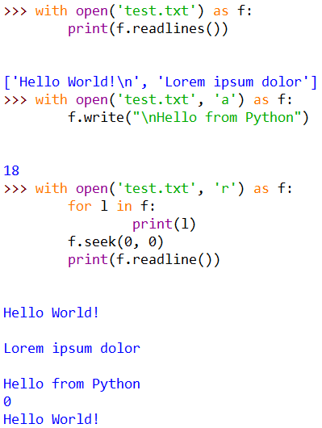Εικόνα 6.7: Αντίστοιχος κώδικας Python της Εικόνας 6.6

Modules
Οι ενσωματωμένες συναρτήσεις της Python, αν και πολλές, προσφέρουν μικρή λειτουργικότητα όταν πρόκειται για προγράμματα μεγάλης κλίμακας. Είναι δυνατόν να γράψετε μια συλλογή συναρτήσεων και σταθερών, η οποία ονομάζεται βιβλιοθήκη, αλλά αυτό θα σήμαινε ότι ομάδες προγραμματιστών θα έπρεπε είτε να επιλέξουν μια από τις βιβλιοθήκες που δημιούργησε ο καθένας, είτε να τις συγχωνεύσουν όλες μαζί είτε να τις χρησιμοποιήσουν όλες για να ολοκληρώσουν ένα έργο. Και αυτό θα ήταν πρακτικά ανέφικτο, αφού πολλές συναρτήσεις θα ήταν παρόμοιες, αν όχι ίδιες, οπότε θα ήταν αδύνατο να επιλέξουν μια μόνο υλοποίηση για να χρησιμοποιήσουν. Για το λόγο αυτό η Python προσφέρει ένα σύνολο βιβλιοθηκών που ονομάζονται modules.
Τα modules είναι ουσιαστικά συλλογές μεθόδων και σταθερών που βρίσκονται όλες κάτω από ένα συγκεκριμένο όνομα, το οποίο μπορεί να εισαχθεί σε ένα Python αρχείο προκειμένου να χρησιμοποιηθούν. Με αυτά τα modules, ένας προγραμματιστής της Python μπορεί να δημιουργήσει πιο περίπλοκα προγράμματα, καθώς τα εργαλεία που έχει στη διάθεσή του μπορούν να αυξηθούν κατά βούληση. Τα modules μπορούν επίσης να δημιουργηθούν από προγραμματιστές και να μοιραστούν με άλλους. Η δημιουργία προσαρμοσμένων modules μπορεί να είναι τόσο εύκολη όσο η συγγραφή συναρτήσεων σε ένα εξωτερικό αρχείο Python, όπως φαίνεται στο Κεφάλαιο 5.3.

Εισαγωγή και χρήση ενσωματωμένων modules
Ομοίως με τις συναρτήσεις που δημιουργούνται στην Python, τα modules μπορούν επίσης να εισαχθούν, είτε με την ίδια δήλωση from – import (όπου αντί για το όνομα του αρχείου μετά την δήλωση from τοποθετείτε το όνομα του module) είτε με μια δήλωση import όπως φαίνεται παρακάτω [75], [76]. Οι λεπτομέρειες της διαφοράς τους δεν θα καλυφθούν σε αυτό το έγγραφο, αλλά γενικά η δήλωση from – import επιτρέπει στον προγραμματιστή να χρησιμοποιήσει απευθείας τη συνάρτηση ή τις συναρτήσεις που εισάγονται από το module, γεγονός που μπορεί να οδηγήσει στο να σκιάζουν άλλες οριζόμενες από το χρήστη ή ενσωματωμένες συναρτήσεις, ενώ η δήλωση import δεν προκαλεί σκίαση αλλά εισάγει κάθε συνάρτηση που περιέχει το αρχείο με την διαφορά πως η κλήση τους γίνεται σαν να ήταν μέθοδοι, ένα παράδειγμα για αυτό θα δοθεί παρακάτω.
Εικόνα 7.1: Εισάγοντας το module math, με και χωρίς ψευδώνυμο.

math & cmath
Το math περιέχει συχνά χρησιμοποιούμενες μαθηματικές εκφράσεις, όπως το ημίτονο, συνημίτονο, την εφαπτομένη, και σταθερές, όπως π, e, άπειρο και μια ειδική τιμή NaN, που σημαίνει Not a Number [84]. Ορισμένες από τις πιο συχνά χρησιμοποιούμενες συναρτήσεις παρατίθενται παρακάτω. Οι μέθοδοι του module math δεν λειτουργούν με μιγαδικούς αριθμούς που δημιουργούνται από τη συνάρτηση complex().
- math.ceil(x), math.floor(x)
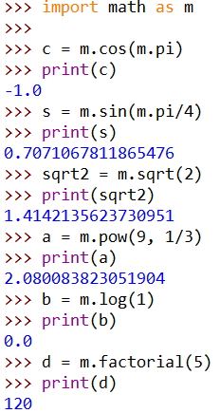Εικόνα 7.2: Χρήση συναρτήσεων του module math.
  - Στρογγυλοποιεί την τιμή της παραμέτρου προς τα πάνω (τιμή ceiling) ή προς τα κάτω (τιμή
floor) στον πλησιέστερο μικρότερο ακέραιο που είναι μεγαλύτερος ή ίσος με x, στην περίπτωση της ceil(), ή στον μεγαλύτερο ακέραιο που είναι μικρότερος ή ίσος με x, στην περίπτωση της floor().
- math.fabs(x)
  - Επιστρέφει την απόλυτη τιμή του αριθμού x,
ως float.
- math.factorial(x)
  - Επιστρέφει το παραγοντικό του x ως ακέραιο αριθμό. Προκαλεί σφάλμα εάν η τιμή δεν ακέραιος θετικός αριθμός.
- math.fsum(x)
  - Επιστρέφει το άθροισμα όλων των στοιχείων
του επαναληπτικού x, χωρίς απώλειες
ακρίβειας.
- math.prod(x, start = 1)
  - Επιστρέφει το γινόμενο των στοιχείων του προσπελάσιμου x. Εάν το x είναι κενό,
επιστρέφει την τιμή της προαιρετικής παραμέτρου start, με προεπιλεγμένη τιμή για αυτή το 1.
- math.exp(x)
  - Επιστρέφει το e υψωμένο στη δύναμη του x.
Αυτή η συνάρτηση είναι πιο ακριβής από τη χρήση του math.e ** x ή του pow(math.e, x).
- math.log(x, base)
  - Εάν μόνο το x είναι παρόν κατά την κλήση, η συνάρτηση επιστρέφει τον φυσικό λογάριθμο του x. Εάν και τα δύο ορίσματα είναι παρόντα, επιστρέφει τον λογάριθμο του x στο δεδομένο base.
- math.log2(x), math.log10(x)
  - Επιστρέφει τον λογάριθμο με βάση το 2/βάση το 10 του x. Συνήθως είναι πιο ακριβής από τη χρήση των math.log(x, 2) ή math.log(x, 10).
- math.pow(x, y)
  - Επιστρέφει το x υψωμένο στη δύναμη του y. Σε αντίθεση με την ενσωματωμένη συνάρτηση pow() ή τον τελεστή δύναμης **, math.pow() μετατρέπει τα ορίσματά της σε αριθμούς κινητής υποδιαστολής.
- math.sqrt(x)
  - Επιστρέφει την τετραγωνική ρίζα του x.
- math.cos(x), math.sin(x), math.tan(x)
  - Επιστρέφει το συνημίτονο, το ημίτονο ή την εφαπτομένη των x ακτινίων.
- math.acos(x), math.asin(x), math.atan(x)
  - Επιστρέφει το τόξο συνημιτόνου, το τόξο ημίτονου ή το τόξο εφαπτομένης του x, σε ακτίνια
- math.degrees(x), math.radians(x)
  - Η πρώτη μετατρέπει τα x ακτίνια σε μοίρες, ενώ η δεύτερη κάνει το αντίθετο.
- Σταθερές
  - math.pi
  - math.e
  - math.inf
  - math.nan

Όπως σημειώθηκε προηγουμένως, το module math δεν μπορεί να χειριστεί μιγαδικούς αριθμούς. Αυτό οφείλεται στο γεγονός ότι πολλές μαθηματικές συναρτήσεις, όπως το συνημίτονο, υπολογίζονται διαφορετικά για αυτούς. Για το λόγο αυτό, υπάρχει το module cmath, το οποίο σημαίνει complex math. Αυτό το module περιέχει τις περισσότερες μεθόδους που διαθέτει το math με τη διαφορά ότι υλοποιούνται με βάση τους μιγαδικούς αριθμούς. Εκτός από αυτές, το cmath διαθέτει ειδικές μεθόδους και σταθερές που αφορούν ειδικά αυτήν, όπως η μετατροπή ενός μιγαδικού αριθμού από ορθογώνιες σε πολικές συντεταγμένες και αντίστροφα [85].
- cmath.phase(z)
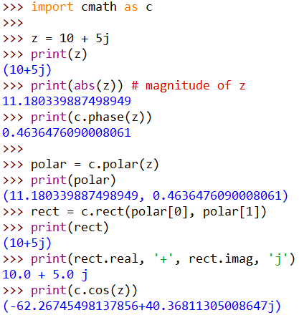Εικόνα 7.3: Εκτέλεση μαθηματικών με μιγαδικούς με την χρήση του module cmath.
  - Επιστρέφει τη φάση του μιγαδικού αριθμού z σε
ακτίνια ως float.
- cmath.polar(z)
  - Επιστρέφει την πολική αναπαράσταση του z, ως
ζεύγος (r, phi) όπου r είναι το μέτρο και phi είναι η φάση του z.
- cmath.rect(r, phi)
  - Επιστρέφει τον μιγαδικό αριθμό
z με πολικές συντεταγμένες r
και phi.
- Σταθερές
  - cmath.infj
    - Μιγαδικός αριθμός με πραγματικό μέρος ίσο με 0 και θετικό άπειρο φανταστικό μέρος
  - cmath.nanj
    - Μιγαδικός αριθμός με πραγματικό μέρος ίσο με 0 και φανταστικό μέρος NaN.
Mιγαδικοί αριθμοί μπορούν επίσης να δημιουργηθούν χρησιμοποιώντας τη φανταστική μονάδα j, όπως γίνεται και στα μαθηματικά..
z = # + #j όπου # είναι οποιοσδήποτε αριθμός.
Το πραγματικό και το φανταστικό μέρος των μιγαδικών αριθμών μπορούν να χρησιμοποιηθούν από την real και imag σταθερές μιας μιγαδικής μεταβλητής.

array
Παρόλο που οι λίστες χρησιμοποιούνται ευρέως, δεν είναι αποδοτικές ως προς τη μνήμη λόγω του γεγονότος ότι μπορούν να περιέχουν τιμές πολλαπλών τύπων δεδομένων ή ακόμη και άλλες λίστες. Εάν ένας προγραμματιστής μπορεί να είναι βέβαιος ότι τα δεδομένα που εισάγονται σε μια λίστα είναι μόνο ενός συγκεκριμένου τύπου, το module array μπορεί να χρησιμοποιηθεί για τη δημιουργία αποδοτικών στη μνήμη λιστών που αποθηκεύουν τιμές ενός συγκεκριμένου τύπου [86].
Η αρχικοποίηση του πίνακα γίνεται μέσω της συνάρτησης array() του module array, η οποία δέχεται μια παράμετρο ενός μόνο χαρακτήρα, ο οποίος καθορίζει τον τύπο των δεδομένων που θα περιέχει ο πίνακας. Ο κατάλογος των χαρακτήρων, ο αντίστοιχος τύπος τους και το ελάχιστο μέγεθος σε byte παρουσιάζεται παρακάτω.

Κωδικός τύπου | Αντίστοιχος τύπος  στην C | Αντιστοιχισμένος τύπος | Ελάχιστο μέγεθος σε bytes
‘b’ | signed char | int | 1
‘B’ | unsigned char | int | 1
‘u’ | wchar_t | Unicode character | 2
‘h’ | signed short | int | 2
‘H’ | unsigned sort | int | 2
‘i’ | signed int | int | 2
‘I’ | unsigned int | int | 2
‘l’ | signed long | int | 4
‘L’ | unsigned long | int | 4
‘q’ | signed long long | int | 8
‘Q’ | unsigned long long | int | 8
‘f’ | float | float | 4
‘d’ | double | float | 8

Αν και πολλοί κωδικοί τύπου αντιστοιχούν στον τύπο int, υπάρχουν διαφορές μεταξύ τους λόγω του τρόπου με τον οποίο δημιουργήθηκαν στη γλώσσα C, δεδομένου ότι η Python είναι χτισμένη πάνω στη C. Γενικά, οι διαφορές είναι ότι οι προσημασμένοι τύποι μπορούν να περιέχουν τιμές που είναι τόσο αρνητικές όσο και θετικές, ενώ οι μη προσημασμένοι μπορούν να περιέχουν μόνο θετικές τιμές, και ότι ο κάθε τύπος μπορεί να αποθηκεύσει διαφορετικό εύρος αριθμών.
Εκτός από την αποδοτικότητα της μνήμης, οι πίνακες μπορούν να διαχειριστούν ακριβώς όπως οι λίστες και περιέχουν τις ίδιες μεθόδους μαζί με ορισμένες ειδικές μεθόδους και σταθερές, τα οποία παρατίθενται παρακάτω.
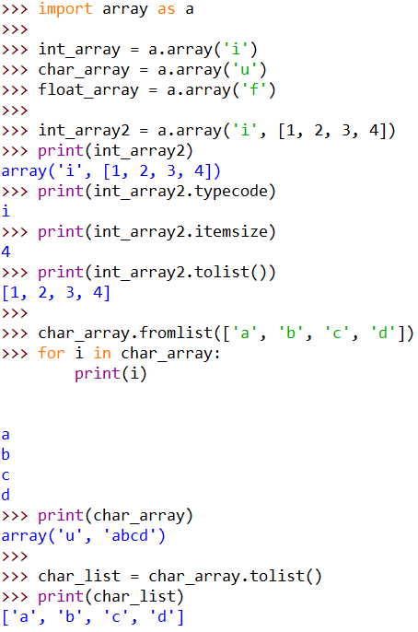Εικόνα 7.4: Το module array και οι συναρτήσεις του.
- array_variable.typecode
  - Επιστρέφει τον κωδικό τύπου που χρησιμοποιήθηκε για τη δημιουργία του πίνακα.
- array_variable.itemsize
  - Επιστρέφει το μέγεθος σε bytes ενός
στοιχείου του πίνακα στην εσωτερική αναπαράσταση.
- array_variable.fromlist(lst)
  - Μετατρέπει τη λίστα σε πίνακα και την αποθηκεύει στη μεταβλητή array_variable. Τα στοιχεία της λίστας lst πρέπει να αντιστοιχούν στον τύπο της array_variable.
- array_variable.tolist()
  - Μετατρέπει και επιστρέφει τον πίνακα σε μια λίστα, η οποία περιέχει τα ίδια στοιχεία με τον πίνακα.

csv
Μια από τις πιο συχνά χρησιμοποιούμενες μορφές αρχείων για την αποθήκευση δεδομένων είναι η μορφή τιμών διαχωρισμένων με κόμμα, γνωστή και ως CSV. Παρόλο που πρόκειται για ένα απλό text αρχείο, απαιτεί λεπτή ανάλυση προκειμένου να μην καταστραφούν τα δεδομένα. Αντί οι προγραμματιστές να πρέπει να γράψουν οι ίδιοι έναν αναλυτή, η Python περιέχει το module csv, το οποίο περιέχει CSV αναγνώστες και συγγραφείς [87], που μπορούν εύκολα να προσαρμοστούν στις προτιμήσεις του προγραμματιστή.
Αυτό το module, χρησιμοποιείται με αντικείμενα τύπου αρχείου, καθώς τα περιεχόμενα ενός αρχείου CSV φορτώνονται πρώτα ως σύνολο και στη συνέχεια αναλύονται ως μορφή CSV. Για το λόγο αυτό, οι δύο οντότητες που διαχειρίζονται απευθείας αρχεία CSV, ο αναγνώστης και ο συγγραφέας, απαιτούν να δοθεί ως παράμετρος μια μεταβλητή τύπου αρχείου. Αυτές οι δύο οντότητες δεν είναι οι μόνες που περιέχει το module csv, αλλά είναι σημαντικά εργαλεία που πρέπει να κατανοήσετε πριν προχωρήσετε σε πιο εξειδικευμένα εργαλεία.
- csv.reader(csvfile, **formattingParameters)
  - Επιστρέφει ένα αντικείμενο ανάγνωσης το οποίο έχει διατρέξει το csvfile και έχει αναλύσει όλες τις τιμές ανά γραμμή. Κάθε γραμμή που διαβάζεται, αποθηκεύεται ως λίστα, η οποία μπορεί να προσπελαστεί μέσω ενός βρόχου for.
- csv.writer(csvfile, **formattingParameters)
  - Επιστρέφει ένα αντικείμενο συγγραφής, το οποίο μπορεί να γράψει σειρές δεδομένων σε μορφή CSV, η οποία μπορεί να προσαρμοστεί στις ανάγκες του προγραμματιστή. Το αντικείμενο writer, περιέχει τις ακόλουθες δύο μεθόδους που επιτρέπουν τη διαδικασία εγγραφής.
    - writer.writerow(row)
      - Γράφει τα περιεχόμενα της μεταβλητής row στο στοχευόμενο αρχείο. Αυτή η μεταβλητή πρέπει να είναι μια μονοδιάστατη λίστα για το καλύτερο δυνατό αποτέλεσμα, αλλά μπορεί να έχει περισσότερες διαστάσεις, πράγμα που δεν προτείνεται.
    - writer.writerows(rows)
      - Γράφει τα περιεχόμενα της μεταβλητής rows στο στοχευόμενο αρχείο. Αυτή η μεταβλητή πρέπει να είναι μια δισδιάστατη λίστα για το καλύτερο δυνατό αποτέλεσμα, αλλά μπορεί να έχει περισσότερες διαστάσεις, κάτι που δεν προτείνεται.

Τόσο ο reader όσο και ο writer μπορούν να λαμβάνουν προαιρετικές παραμέτρους, που ονομάζονται formattingParamaters [88], οι οποίες προσαρμόζουν πολλές πτυχές του αρχείου CSV που διαβάζεται/δημιουργείται. Μεταξύ αυτών, οι πιο συνηθισμένες είναι οι εξής:
- delimiter: ένας χαρακτήρας που χρησιμοποιείται για το διαχωρισμό των πεδίων, προεπιλεγμένη τιμή το κόμμα
- quotechar: ένας χαρακτήρας που χρησιμοποιείται για την αντιστοίχιση των πεδίων, προεπιλογμένη τιμή το διπλό εισαγωγικό
- quoting: ελέγχει πότε οι τιμές τίθενται σε εισαγωγικά. Μπορεί να είναι μία από τις ακόλουθες τιμές:
  - csv.QUOTE_ALL: θέτει σε εισαγωγικά όλα τα πεδία (αποκλειστικά για τον writer),
  - csv.QUOTE_MINIMAL: θέτει σε εισαγωγικά μόνο τα πεδία που περιέχουν ειδικούς χαρακτήρες, όπως το delimiter, το quotechar, κλπ (αποκλειστικά για τον writer),
  - csv.QUOTE_NONNUMERIC: ο writer θέτει σε εισαγωγικά όλα τα μη αριθμητικά πεδία, ο reader μετατρέπει όλα τα πεδία χωρίς εισαγωγικά σε float,
  - csv.QUOTE_NONE: o writer περικλείει ποτέ με εισαγωγικά, reader δεν εκτελεί ειδική επεξεργασία των χαρακτήρων εισαγωγικών.
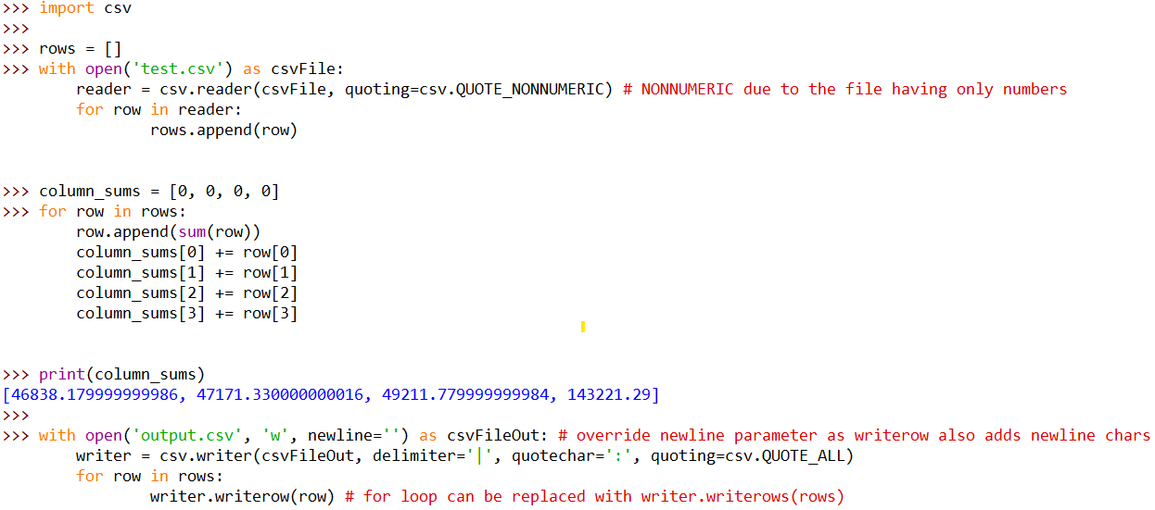Εικόνα 7.5: Χρήση του module csv για την προσπέλαση και εγγραφή αριθμών σε ένα αρχείου CSV.

Εξωτερικά modules
Η Python είναι ένα ισχυρό εργαλείο από μόνη της, λόγω της εύκολης σύνταξης και των πολλών ποιοτικών δηλώσεων/εκφράσεων/λειτουργιών που περιέχει. Παρόλο που το οικοσύστημα των modules και συναρτήσεων είναι μεγάλο, του λείπουν δυνατότητες που χρειάζονται οι προγραμματιστές για τους τομείς εργασίας τους. Δεδομένου ότι τα modules μπορούν να δημιουργηθούν και από προγραμματιστές, πολλές ομάδες εργάστηκαν σκληρά για να δημιουργήσουν μερικές από τα πιο ισχυρά modules που χρησιμοποιούνται στην Python, τόσο από επαγγελματίες όσο και από ερασιτέχνες. Αυτά ονομάζονται third party ή external modules, επειδή πρέπει να κατεβούν και να εγκατασταθούν στο σύστημα του προγραμματιστή για να μπορέσουν να χρησιμοποιηθούν. Ευτυχώς, η Python περιέχει ένα εργαλείο που ονομάζεται Package Installer for Python, γνωστό και ως pip. Πρόκειται για ένα εξαιρετικό λογισμικό που κάνει τη λήψη και την εγκατάσταση εξωτερικών modules πολύ πιο εύκολη. Περισσότερες πληροφορίες για το pip και τον τρόπο χρήσης του στο Παράρτημα Γ: Pip & Virtual Environments.

NumPy
Τα μαθηματικά με
μήτρες είναι σημαντικά
για πολλούς τομείς του προγραμματισμού.
Η Python από μόνη της
δεν περιέχει κανέναν
τρόπο για την εκτέλεση αυτών, εκτός από τους προγραμματιστές που
δημιουργούν συναρτήσεις χρησιμοποιώντας βρόχους for προκειμένου να εκτελέσουν πολλαπλασιασμό ή πρόσθεση. Αυτό το πρόβλημα λύνει η NumPy, μία από τις πιο δημοφιλείς βιβλιοθήκες για την Python, η οποία περιέχει έναν απίστευτο αριθμό μαθηματικών συναρτήσεων, συμπεριλαμβανομένων και αυτών της γραμμικής άλγεβρας.
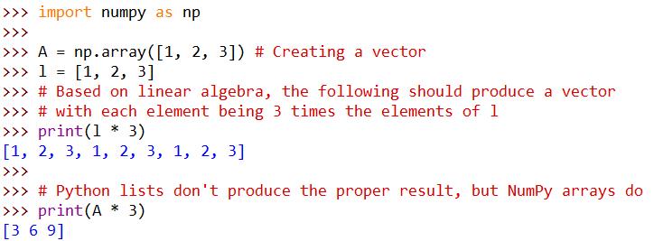Εικόνα 7.6: Σωστός πολλαπλασιασμός πινάκων με την NumPy.
Από πλευράς επιδόσεων, το NumPy είναι
πολύ πιο αποδοτικό στον υπολογισμό συναρτήσεων προσανατολισμένων σε πίνακες από την υλοποίηση βρόχων for που κάνουν το ίδιο πράγμα. Στην Εικόνα 7.7, το module
datetime χρησιμοποιείται για τη μέτρηση του χρόνου [89] που απαιτείται για έναν
υπολογισμό βασισμένο σε βρόχο for και έναν υπολογισμό βασισμένο στη NumPy κατά στοιχείο. Όπως φαίνεται, η αποδοτικότητα της τελευταίας είναι συντριπτική. Παρακάτω, παρατίθενται ορισμένες σημαντικές
συναρτήσεις της NumPy οι οποίες όμως αποτελούν μόνο ένα μικρό μέρος της βιβλιοθήκης.
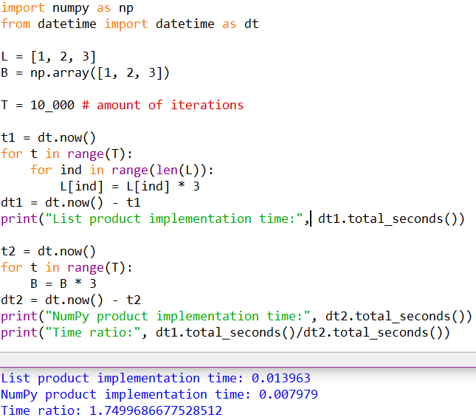Εικόνα 7.7: Χρόνοι εκτέλεσης του πολλαπλασιασμού ανά στοιχείο.
- numpy.array(list) [90]
  - Επιστρέφει ένα αντικείμενο πίνακα του numpy (numpy.ndarray [91]).
- numpy.arange(start=0, stop, step=1) [92]
  - Επιστρέφει ένα numpy.ndarray που περιέχει τιμές ξεκινώντας από τη μεταβλητή start, μέχρι τη μεταβλητή stop εκτός αυτής όμως, με βάση του δοθέντος step.
- numpy_array_var.reshape(newshape) [93] or numpy.reshape(arr, newshape) [94]
  - Μετασχηματίζει το σχήμα του πίνακα με βάση την δοσμένη παράμετρο, το newshape μπορεί να είναι ένα ή πολλαπλά int. Οι ζητούμενες διαστάσεις πρέπει να μπορούν να γίνουν χρησιμοποιώντας όχι λιγότερα και όχι περισσότερα από το πλήθος των στοιχείων μέσα στον πίνακα.

- numpy.linspace(start, stop, num = 50, endpoint = True) [95]
  - Επιστρέφει ένα numpy.ndarray με γραμμικές αποστάσεις που περιέχει ένα πλήθος στοιχείων ίσο με num, ομοιόμορφα τοποθετημένα μέσα στο εύρος από το start έως το finish. Εάν η τιμή endpoint έχει οριστεί σε True, τότε η τιμή stop περιλαμβάνεται στο εύρος, διαφορετικά αποκλείεται.
- numpy_array_variable.dot(arr) [96] or numpy.dot(arr1, arr2) [97]
  - Υπολογίζει το εσωτερικό γινόμενο των δύο διανυσμάτων.
- numpy.eye(N, M = None, k = 0) [98]
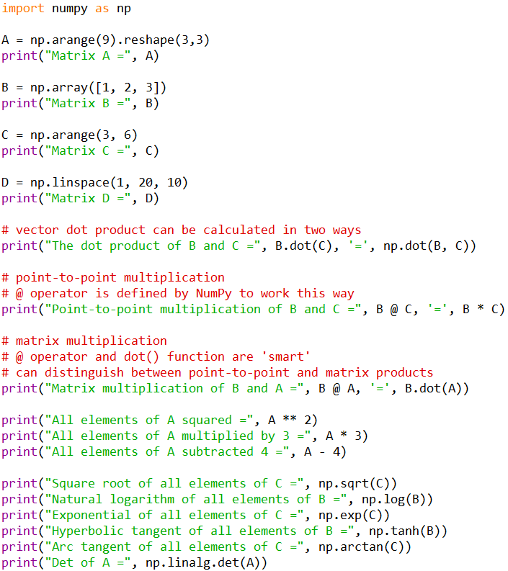Εικόνα 7.8: Εκτέλεση υπολογισμών με πίνακες μέσω της NumPy.
  - Επιστρέφει τον ταυτοτικό πίνακα
με διαστάσεις NxM, όπου το M
είναι εξ ορισμού ίσο με το N, αν παραλειφθεί. Η παράμετρος k αντιστοιχεί στο δείκτη της
διαγωνίου, με 0 να είναι η κύρια διαγώνιος, ενώ ένας θετικός
αριθμός είναι ανώτερη διαγώνιος
και ένας αρνητικός τιμή είναι κατώτερη.
- numpy.ones(shape) [99]
  - Επιστρέφει έναν πίνακα, με διαστάσεις βάσει της παραμέτρου shape , με όλες τις τιμές να είναι μονάδα. Το shape μπορεί να είναι μια κλιμακωτή τιμή ή μια ακολουθία, π.χ. 2 ή
(2, 3), όπου για περισσότερες από μία διαστάσεις απαιτείται παρένθεση ή αγκύλες. Μια κλιμακωτή τιμή shape χρησιμοποιείται τόσο για τις γραμμές όσο και για τις στήλες.
- numpy.zeros(shape) [100]
  - Παρόμοια με την numpy.ones(), αλλά αντί για μονάδα, όλες οι τιμές τίθενται στο μηδέν.
- numpy.full(shape, fill_value) [101]
  - Παρόμοια με τις numpy.ones() και numpy.zeros(), αλλά αντί για μονάδα ή μηδεν, όλες οι τιμές τίθενται σε fill_value.
- numpy.sqrt(arr) [102], numpy.log(arr) [103], numpy.log2(arr) [104], numpy.log10(arr) [105], numpy.cos(arr) [106], numpy.exp(arr) [107]
  - Υπολογισμός ανά στοιχείο της τετραγωνικής ρίζας (numpy.sqrt(arr)), του φυσικού λογαρίθμου (numpy.log(arr)), των λογαρίθμων με βάση 2 και βάση 10 (numpy.log2(arr), numpy.log10(arr)), του συνημιτόνου (numpy.cos(arr)) (ομοίως, υπάρχουν και άλλες τριγωνομετρικές συναρτήσεις) και του εκθετικού (numpy.exp(arr)). Επιστρέφει ένα νέο numpy.ndarray με τα αποτελέσματα.
- numpy.sum(arr) [108], numpy.prod(arr) [109]
  - Επιστρέφει το άθροισμα/γινόμενο όλων των στοιχείων μέσα στο arr.
- numpy.linalg.det(matrix) [110]
  - Επιστρέφει την ορίζουσα της παραμέτρου matrix.
- numpy.linalg.inv(matrix) [111]
  - Επιστρέφει τον αντίστροφο της παραμέτρου matrix.
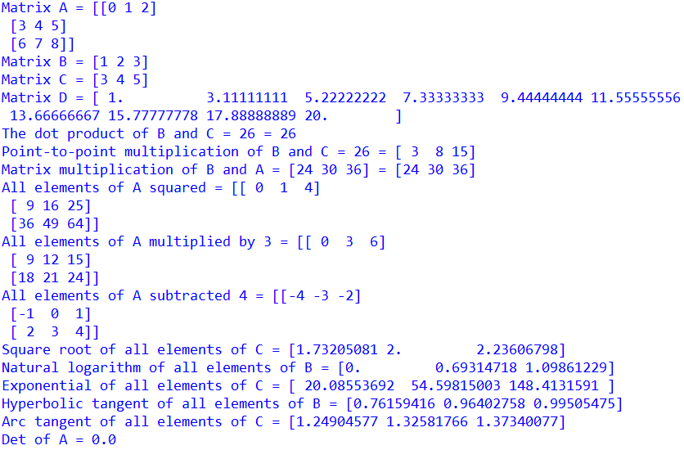Εικόνα 7.9: Αποτελέσματα του δοκιμαστικού κώδικα της Εικόνας 7.8
Η πρόσβαση στα στοιχεία ή σε
έναν υποπίνακα ενός numpy.ndarray μπορεί να γίνει με δύο τρόπους.
Ο ένας είναι παρόμοιος με τον τρόπο με τον οποίο θα προσπελαστεί ένα στοιχείο μιας λίστας,
χρησιμοποιώντας ένα ή δύο σύνολα τετραγωνικών αγκυλών. Ο άλλος τρόπος, είναι η χρήση ενός μόνο συνόλου τετραγωνικών αγκυλών και στο εσωτερικό του διαχωρίζοντας με κόμμα την τιμή της γραμμής και της στήλης (και οποιουδήποτε άλλου δείκτη διαστάσεων σε περίπτωση που υπάρχουν περισσότερες από 2 διαστάσεις) του στοιχείου που πρέπει να εξαχθεί [112].
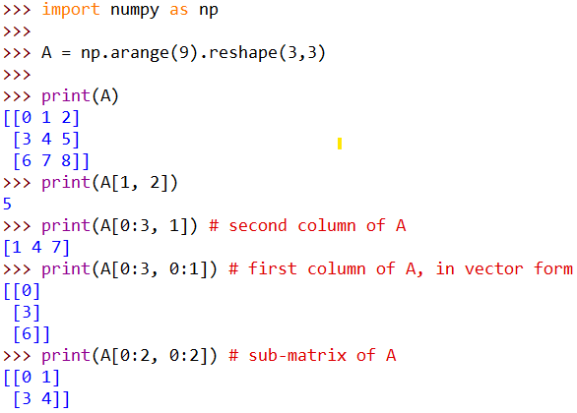Εικόνα 7.10: Πρόσβαση στα στοιχεία και σε υποπίνακες των πινάκων NumPy.

matplotlib & Pillow
Πολλές φορές, είναι σημαντικό να οπτικοποιηθούν τα δεδομένα ενός προβλήματος ή η πρόοδός του. Η Python, εκ φύσεως, δεν διαθέτει εύκολο τρόπο για να σχεδιάζει δεδομένα ή να εμφανίζει εικόνες. Για να το λύσει αυτό, ένας προγραμματιστής μπορεί να εγκαταστήσει module τρίτων, η πιο δημοφιλής από τις οποίες είναι η matplotlib, μια βιβλιοθήκη που περιέχει μεθόδους απεικόνισης δεδομένων και εικόνων. Συγκεκριμένα, το module pyplot της matplotlib προσφέρει τέτοιες λειτουργίες. Ένα σημαντικό χαρακτηριστικό αυτού του module είναι ότι λειτουργεί με πίνακες NumPy όταν πρόκειται για οπτικοποίηση δεδομένων. Παρακάτω παρουσιάζονται ορισμένες σημαντικές μέθοδοι του module matplotlib.pyplot.
- pyplot.plot([x], y, [args]) [113]
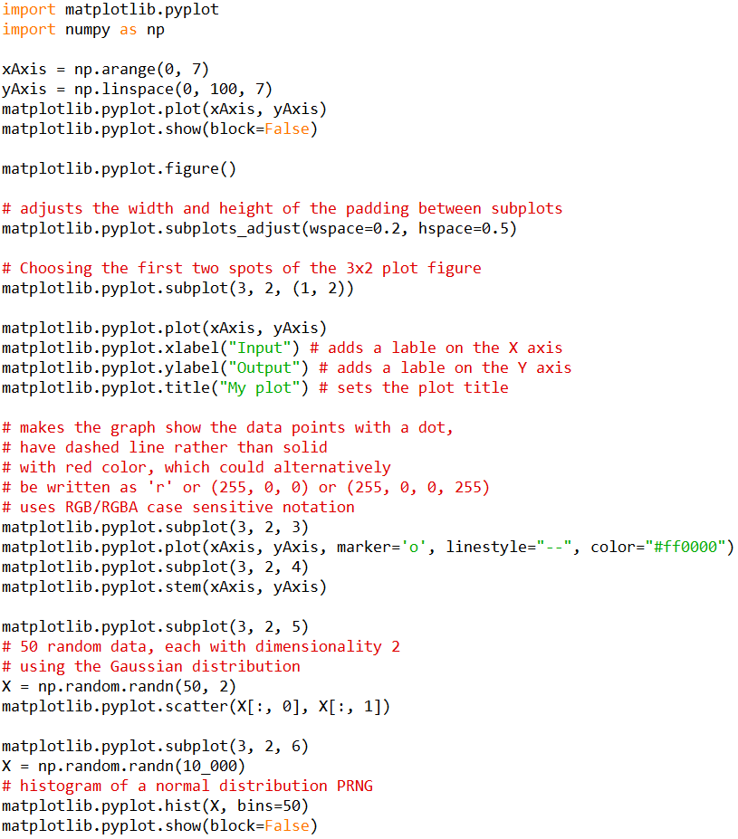Εικόνα 7.11: Παραδείγματα γραφημάτων του matplotlib.pyplot. Η χρήση ψευδωνύμου για το module συνίσταται.
  - Γραφική παράσταση του y ως προς το x. Οι παράμετροι x
και args είναι προαιρετικές.
- pyplot.stem([x], y, [args]) [114]
  - Δημιουργεί ένα stem plot
του y σε σχέση με το x. Οι παράμετροι x και args είναι προαιρετικές.
- pyplot.scatter(x, y) [115]
  - Δημιουργεί ένα διάγραμμα διασποράς του y ως προς
το x.
- pyplot.hist(x, bins = None) [116]
  - Σχεδιάζει ένα ιστόγραμμα
από τις τιμές του x. Η παράμετρος bins ορίζει τον αριθμό των bins ίσου πλάτους στο εύρος, προεπιλογμένη
τιμή είναι 10.
- pyplot.semilogx([x], y, [args]) [117]
  - Δημιουργεί ένα γράφημα με τον άξονα x να είναι σε λογαριθμική κλίμακα. Οι παράμετροι x και args είναι προαιρετικές.
- pyplot.semilogy([x], y, [args]) [118]
  - Το ίδιο με την pyplot.semilogx() αλλά για τον άξονα y.
- pyplot.loglog([x], y, [args]) [119]
  - Δημιουργεί μια γραφική παράσταση με λογαριθμική κλίμακα και στους δύο άξονες. Οι παράμετροι x και args είναι προαιρετικές.
- pyplot.figure(num = None) [120]
  - Δημιουργεί μια νέα φιγούρα (παράθυρο γραφήματος) ή ενεργοποιεί μια υπάρχουσα.
- pyplot.subplot(rows, columns, index) [121]
  - Προσθέτει νέους άξονες στο τρέχον σχήμα ή ανακτά τους υπάρχοντες. Οι παράμετροι μπορούν να περάσουν ξεχωριστά ή όλες μαζί ως τριψήφιος αριθμός, π.χ. 132, ο οποίος μπορεί να χρησιμοποιηθεί μόνο εάν δεν υπάρχουν περισσότερα από 9 υποδιαγράμματα, καθώς τότε δεν θα ήταν τριψήφιος αριθμός. Η παράμετρος index μπορεί επίσης να δοθεί ως πολλαπλές τιμές μέσα σε παρένθεση, π.χ. pyplot.subplot(3, 2, (3, 4)), στην περίπτωση που ένα διάγραμμα πρέπει να καλύπτει πολλαπλές θέσεις.
- pyplot.show(block = None) [122]
  - Εμφανίζει όλα τα ανοικτά στοιχεία (τις φιγούρες). Η παράμετρος block ελέγχει αν θα περιμένει να κλείσουν όλα τα στοιχεία ή όχι πριν επιστρέψει από την κλήση της συνάρτησης. Όταν είναι True, ο βρόχος του GUI θα εκτελεστεί μέχρι να κλείσουν όλα τα στοιχεία και στη συνέχεια θα γίνει η επιστροφή. Όταν είναι False, επιστρέφει αμέσως μετά την εμφάνιση των παραθύρων των σχημάτων.

Πολλές από τις μεθόδους περιέχουν μια προαιρετική παράμετρο που ονομάζεται args. Αυτή είναι παρόμοια σε όλες, λόγω του ότι μοιράζονται παρόμοια λειτουργικότητα στο χώρο δισδιάστατης γραφικής παράστασης. Αυτή η παράμετρος είναι στην πραγματικότητα ένα σύνολο από πολλές άλλες παραμέτρους που ορίζονται σε αυτή τη σελίδα οδηγιών, στη λίστα Additional keyword arguments. Κάνοντας κλικ σε μία από αυτές, ανοίγει η σελίδα της συνάρτησης που καλείται από αυτή την παράμετρο χρησιμοποιώντας την τιμή που έχει εισαχθεί για αυτήν.
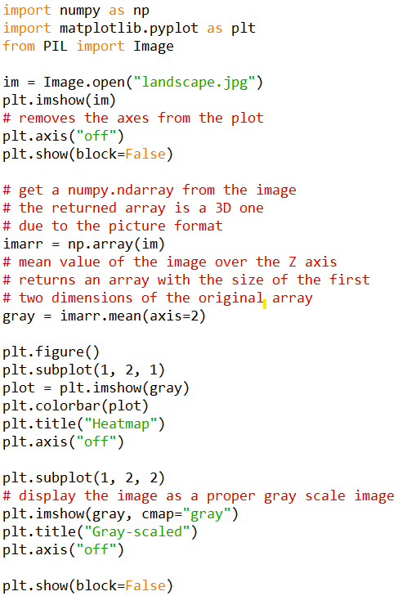Εικόνα 7.12: Χρήση του Pillow για την φόρτωση και διαχείριση μιας εικόνας.
Το module matplotlib.pyplot περιέχει επίσης μεθόδους που δημιουργούν τρισδιάστατα γραφήματα [123]. Αν και χρήσιμες, αυτές απαιτούν καλύτερη κατανόηση του Matplotlib, την οποία το παρόν έγγραφο προσπαθεί να καλύψει σε κάποιο βαθμό.
Μαζί με τις δυνατότητες σχεδίασης, η Matplotlib χρησιμοποιεί το module Pillow, εκτός από το NumPy. Αυτό το module προσφέρει δυνατότητες επεξεργασίας εικόνων όταν περιλαμβάνεται σε έργα. Ο λόγος που συμπεριλαμβάνεται, είναι επειδή η Matplotlib μπορεί επίσης να εμφανίζει εικόνες και ενσωματώνεται με την κλάση αντικειμένων Image του Pillow [124]. Το Pillow ενσωματώνεται καλά με το NumPy, και το αντίστροφο, αφού όλες οι εικόνες μπορούν να αναπαρασταθούν ως πίνακες.
Στην Εικόνα 7.12 δίνεται ένα παράδειγμα για το πώς το Pillow, το matplotlib και το NumPy χρησιμοποιούνται μαζί για τη δημιουργία του χάρτη θερμότητας και μιας εικόνας σε γκρι κλίμακα.

Σύγκριση με το MATLAB
Η αντίστοιχη έννοια του MATLAB με τα modules είναι τα toolboxes. Λειτουργούν με παρόμοιο τρόπο, πρόκειται για μια συλλογή συναρτήσεων, σταθερών και νέων τύπων δεδομένων, αλλά δεν απαιτείται να εισαχθούν άμεσα, αλλά να βρίσκονται στα Paths του MATLAB, γίνοντας άμεσα διαθέσιμες.

Παραδείγματα & Ασκήσεις

Παραδείγματα
- Παράδειγμα
  - Εκφώνηση
Διαθέτουμε 40 κέρματα αξίας 50 λεπτών, 40 αξίας 1€, 40 αξίας 2€ και 40 χαρτονομίσματα αξίας 5€. Αναπτύξτε ένα πρόγραμμα Python το οποίο:
    - Θα υπολογίζει και θα εμφανίζει όλους τους πιθανούς συνδυασμούς κερμάτων και χαρτονομισμάτων που ανέρχονται σε 40€ χρησιμοποιώντας συνολικά 40 κέρματα και χαρτονομίσματα, χρησιμοποιώντας οποιοδήποτε ποσό από οποιαδήποτε αξία.
    - Θα υπολογίζει και θα εμφανίζει τον αριθμό των πιθανών συνδυασμών.
  - Ενδεικτική Λύση
Για την αλγοριθμική επίλυση του παραπάνω παραδείγματος απεικονίζουμε με τις ακόλουθες μεταβλητές τα στοιχεία του προβλήματος:
x : τον αριθμό κερμάτων αξίας 0,5 ευρώ
y : τον αριθμό κερμάτων αξίας 1,0 ευρώ
z : τον αριθμό κερμάτων αξίας 2,0 ευρώ
w : τον αριθμό των χαρτονομισμάτων αξίας 5,0 ευρώ
Φαίνεται ότι, χρησιμοποιώντας βρόχους for , μπορούμε να αναπαραστήσουμε τις πιθανές τιμές του αριθμού των κερμάτων και των χαρτονομισμάτων. Για παράδειγμα, η εντολή for x in range(0, 41) δείχνει ότι η μεταβλητή x (ο αριθμός των κερμάτων με αξία 0,5 ευρώ) μπορεί να πάρει οποιαδήποτε ακέραια τιμή από 0 (δηλαδή κανένα κέρμα με αξία 0,5 ευρώ) έως 40 (όλα τα κέρματα με αξία 0,5 ευρώ). Προχωρώντας, θέλουμε να υπολογίσουμε τον αριθμό των κερμάτων έτσι ώστε να χρησιμοποιηθούν συνολικά 40 στοιχεία. Αυτή η έννοια, μπορεί να γραφτεί με την ακόλουθη έκφραση: x + y + z + w. Ομοίως, η έκφραση για την αναπαράσταση της συνολικής αξίας όλων των κερμάτων και χαρτονομισμάτων είναι:
x * 0.5 + y * 1 + z * 2 + w * 5. Ο παρακάτω κώδικας δίνει την προτεινόμενη λύση:
PS = 0
for x in range(0, 41):
for y in range(0, 41):
for z in range(0, 41):
for w in range(0, 41):
syn_plithos_nom = x + y + z + w
syn_aksia_nom = x * 0.5 + y * 1 + z * 2 + w * 5
if syn_plithos_nom == 40 and syn_aksia_nom == 40:
PS += 1
print(f"Combination #{PS}: {x}x0.5E {y}x1E {z}x2E {w}x5E")
print(f"PS = {PS}")
Αποθηκεύστε τον παραπάνω κώδικα σε ένα αρχείο με όνομα exe1_1.py. Στη συνέχεια, μπορείτε να τον εκτελέσετε με τους ακόλουθους τρόπους:
i) Ανοίξτε ένα τερματικό της γραμμής εντολών και χρησιμοποιήστε την εντολή cd για να μεταβείτε στον κατάλογο στον οποίο είναι αποθηκευμένο το αρχείο, και στη συνέχεια γράψτε την εντολή python exe1_1.py. Χρησιμοποιήστε την κατάλληλη εντολή python με βάση το λειτουργικό σας σύστημα, όπως εξηγείται στο Παράρτημα A: Εγκατάσταση.
ii) Ανοίξτε ένα interactive Python shell ή ένα IDLE και αντιγράψτε και επικολλήστε τον κώδικα εκεί.
  - Υλοποίηση της άσκησης χρησιμοποιώντας μια συνάρτηση της Python
Σε περίπτωση που θέλαμε να λύσουμε την άσκηση χρησιμοποιώντας μια συνάρτηση, θα έπρεπε να δούμε ποια θα μπορούσε να είναι η είσοδος και η έξοδός της. Για παράδειγμα, θα μπορούσαμε να δώσουμε στη συνάρτηση την αξία των 4 νομισμάτων-χαρτονομισμάτων με αυτή να επιστρέφει τον αριθμό όλων των δυνατών συνδυασμών. Έτσι, μια πιθανή υλοποίηση της θα ήταν η εξής:
def ask1_1f(val1, val2, val3, val4):
PS = 0
for x in range(0, 41):
for y in range(0, 41):
for z in range(0, 41):
for w in range(0, 41):
syn_plithos_nom = x + y + z + w
syn_aksia_nom = x * 0.5 + y * 1 + z * 2 + w * 5
if syn_plithos_nom == 40 and syn_aksia_nom == 40:
PS += 1
print(f"Combination #{PS}: {x}x0.5E {y}x1E {z}x2E {w}x5E")
return PS
Αποθηκεύστε τον παραπάνω κώδικα σε ένα αρχείο με όνομα exe1_1f.py. Η συνάρτηση μπορεί να χρησιμοποιηθεί γράφοντας τον ακόλουθο κώδικα σε ένα άλλο αρχείο Python ή σε ένα Python interactive shell ή IDLE, αρκεί η διεύθυνση του αρχείου να περιλαμβάνεται άμεσα (με την προσθήκη της από τη χρήση του os module της Python) ή έμμεσα (με το να βρίσκεται στον ίδιο φάκελο) στις διευθύνσεις της συνεδρίας.
from ask1_1f import ask1_1f
PS = ask1_1f(0.5, 1, 2, 5)
print(f"PS = {PS}")

- Παράδειγμα
  - Εκφώνηση
Ο μαθηματικός τύπος που προσεγγίζει την έκφραση e^{x} δίνεται από τον ακόλουθο τύπο:
Η προσθήκη περισσότερων όρων στην άθροιση θα βελτιώσει την προσέγγιση. Από την άλλη πλευρά, η Python μπορεί να προσεγγίσει το e^{x} με τη συνάρτηση exp(x) του math module, όπως παρουσιάστηκε προηγουμένως. Αναπτύξτε μια συνάρτηση της Python my_exp_func(x) η οποία δέχεται έναν κλιμακωτό αριθμό και θα υπολογίζει πόσοι όροι απαιτούνται στον τύπο άθροισης ώστε το αποτέλεσμα να προσεγγίζει το ex με ένα περιθώριο σφάλματος 10⁻⁵ σε σύγκριση με την έξοδο της συνάρτησης exp(x). Δηλαδή, πρέπει να ισχύει η ακόλουθη συνθήκη:
  - Ενδεικτική Λύση
Για την αλγοριθμική λύση αυτού του προβλήματος, παρατηρούμε ότι η συνθήκη είναι συνθήκη τερματισμού (ΣΤ). Δεδομένου ότι δεν γνωρίζουμε τον αριθμό των όρων που απαιτούνται προκειμένου να εφαρμοστεί η ΣΤ, θα χρησιμοποιήσουμε έναν βρόχο while. Πρέπει να λάβουμε υπόψη ότι ο βρόχος while μια συνθήκη συνέχειας (ΣΣ) και όχι μια συνθήκη τερματισμού. Μπορούμε να μετατρέψουμε την τελευταία στην πρώτη αναιρώντας τους τελεστές σύγκρισης. Αυτό μπορεί να απεικονιστεί με τον ακόλουθο τρόπο:
Το παραπάνω ΣΣ απαιτεί μια ενημέρωση του όρου approximation και μια αρχικοποίηση του όρου e^{x} χρησιμοποιώντας τη συνάρτηση exp(x) του math module.
Επιπλέον, παρατηρούμε ότι η αρχική σειρά μπορεί επίσης να γραφτεί ως: η οποία εκφράζει ένα άθροισμα με τη μορφή επανάληψης:
Η μεταβλητή i είναι ο μετρητής του βρόχου και συνδέεται άμεσα με την ποσότητα των όρων που χρησιμοποιούνται, ως εξής:
Ο παρακάτω κώδικας παρέχει την προτεινόμενη λύση:
import math as m
def my_exp_func(x):
FIXED = m.exp(x)
S = 0
i = 0
term = x ** i / m.factorial(i)
S += term
while abs(S - FIXED) >= 1e-5:
i += 1
term = x ** i / m.factorial(i)
S += term
return i
Αποθηκεύστε τον παραπάνω κώδικα σε ένα αρχείο με όνομα my_exp_func.py. Η συνάρτηση μπορεί να χρησιμοποιηθεί γράφοντας τον ακόλουθο κώδικα σε ένα άλλο αρχείο Python ή σε ένα Python interactive shell ή IDLE, αρκεί η διεύθυνση του αρχείου να περιλαμβάνεται άμεσα (με την προσθήκη της από τη χρήση του os module της Python) ή έμμεσα (με το να βρίσκεται στον ίδιο φάκελο) στις διευθύνσεις της συνεδρίας.
from my_exp_func import my_exp_func
x = 1
y = my_exp_func(x)
print("y = " + str(y))
Η απάντηση που δίνει η Python (“y = 8”) σημαίνει ότι χρειαζόμαστε 9 όρους για να προσεγγίσουμε το e¹ με ακρίβεια 5 δεκαδικών ψηφίων χρησιμοποιώντας τον τύπο: .

- Παράδειγμα
  - Εκφώνηση
Αναπτύξτε ένα κώδικα Python που παράγει N αριθμούς χρησιμοποιώντας την ακολουθία Fibonacci, η οποία ορίζεται ως:
  - Ενδεικτική Λύση
Ο απαιτούμενος κώδικας μπορεί να γραφτεί χρησιμοποιώντας την ακόλουθη συνάρτηση:
def fib_non_recursive(N):
if N == 0:
return 1
elif N == 1:
return [1, 1]
else:
f = [1, 1]
for i in range(2, N):
f.append(f[i - 2] + f[i – 1])
return f
Αποθηκεύστε τον παραπάνω κώδικα σε ένα αρχείο με όνομα fib_non_recursive.py. Η συνάρτηση μπορεί να χρησιμοποιηθεί γράφοντας τον ακόλουθο κώδικα σε ένα άλλο αρχείο Python ή σε ένα Python interactive shell ή IDLE, αρκεί η διεύθυνση του αρχείου να περιλαμβάνεται άμεσα (με την προσθήκη της από τη χρήση του os module της Python) ή έμμεσα (με το να βρίσκεται στον ίδιο φάκελο) στις διευθύνσεις της συνεδρίας.
from fib_non_recursive import fib_non_recursive
f = fib_non_recursive(12)
print("f =", f)
Επίσης, είναι γνωστό ότι το πρόβλημα αυτό μπορεί να γραφτεί χρησιμοποιώντας μια αναδρομική προσέγγιση:
def fib_recursive(N):
y = []
for i in range(0, N):
y.append(my_fibo(i))
return y
def my_fibo(i):
if i == 0 or i == 1:
return 1
else:
return my_fibo(i - 2) + my_fibo(i - 1)
Αποθηκεύστε τον παραπάνω κώδικα σε ένα αρχείο με όνομα fib_recursive.py. Η συνάρτηση μπορεί να χρησιμοποιηθεί γράφοντας τον ακόλουθο κώδικα σε ένα άλλο αρχείο Python ή σε ένα Python interactive shell ή IDLE, αρκεί η διεύθυνση του αρχείου να περιλαμβάνεται άμεσα (με την προσθήκη της από τη χρήση του os module της Python) ή έμμεσα (με το να βρίσκεται στον ίδιο φάκελο) στις διευθύνσεις της συνεδρίας.
from fib_recursive import fib_recursive
f = fib_recursive(12)
print("f =", f)
Παρατηρήστε ότι η έξοδος είναι η ίδια και στις δύο περιπτώσεις. Η έννοια ενός αναδρομικού προγράμματος είναι ότι μια συνάρτηση καλεί τον εαυτό της μέχρι να φτάσει σε κάποιες βασικές περιπτώσεις, οι οποίες είναι όταν το i είναι ίσο με 0 ή 1 στο παράδειγμα. Η Python υποστηρίζει τη χρήση της αναδρομής όπως φαίνεται.
- Παράδειγμα
  - Εκφώνηση
Μια φορά κι έναν καιρό, στη μακρινή Κίνα, υπήρχε ένας αυτοκράτορας που είχε πάθος με τα παιχνίδια - ειδικά τα επιτραπέζια. Ήρθε όμως μια μέρα που έπαιξε και βαρέθηκε όλα τα παιχνίδια που υπήρχαν. Παρήγγειλε λοιπόν να του φτιάξουν ένα παιχνίδι με απλούς κανόνες, που κάθε φορά που θα έπαιζε θα ήταν διαφορετικό, ώστε να μην βαριέται ποτέ. Όποιος μπορούσε να του φτιάξει ένα τέτοιο παιχνίδι μπορούσε να ζητήσει οποιαδήποτε αμοιβή. Έτσι ένας από τους συμβούλους του σκέφτηκε να δημιουργήσει το σκάκι. Ο αυτοκράτορας ενθουσιάστηκε και του είπε: "Ποια θέλεις να είναι τώρα η ανταμοιβή σου; Μήπως θέλεις να παντρευτείς την κόρη μου και να γίνεις διάδοχός μου στο θρόνο;" "Όχι" απάντησε ο σύμβουλος "κάτι πιο απλό. Θέλω στο πρώτο από τα τετράγωνα της σκακιέρας να βάλεις έναν κόκκο ρυζιού, στο δεύτερο δύο, στο τρίτο 4, στο τέταρτο 8 κ.ο.κ., διπλασιάζοντας κάθε φορά τον αριθμό των κόκκων ρυζιού. Η ανταμοιβή μου θα είναι όλο το ρύζι στην κορυφή της σκακιέρας. στη σκακιέρα". "Μόνο αυτό;" Είπε ο αυτοκράτορας και διέταξε να πληρώσει αμέσως τον σύμβουλο. Αλλά τελικά, το ρύζι που έπρεπε να δώσουν στον σύμβουλο ήταν τόσο πολύ που ο αυτοκράτορας έδωσε όλη την περιουσία για να τον πληρώσει.
Αναπτύξτε ένα πρόγραμμα στην Python το οποίο:
    - Υπολογίζει την ποσότητα των κόκκων ρυζιού που δόθηκαν στον σύμβουλο.
    - Λαμβάνοντας υπόψη ότι κάθε κόκκος ρυζιού μπορεί να ζυγίζει περίπου 0,1 γραμμάρια, υπολογίζεται το συνολικό βάρος του ρυζιού σε τόνους.
    - Εμφανίζει το μήνυμα "Ο σύμβουλος κέρδισε .... κόκκους ρυζιού που αντιστοιχούν σε .... τόνους".
  - Ενδεικτική Λύση
Sum_rice_count = 0
for i in range(1, 65):
block_rice = 2 ** (i – 1)
Sum_rice_count += block_rice
print(f"Total rice count: {Sum_rice_count}")
Kg = Sum_rice_count * 1e-4
print(f"Total rice Kg = {Kg}")
tons = Kg / 1e3
print(f"Total rice tons = {tons}")
print(f"The advisor gained {Sum_rice_count} grains of rice that correspond to {tons} tons")
Σημείωση: ο βρόχος for και το σώμα του μπορούν να αντικατασταθούν με την ακόλουθη έκφραση εάν χρησιμοποιείται η:
Sum_rice_count = np.sum(2 ** (np.arange(1, 65) - 1))

- Παράδειγμα
  - Εκφώνηση
Δίνεται ένα κύκλωμα που περιέχει μια πηγή σταθερής τάσης με εσωτερική αντίσταση R_{S} = 10 Ω. Η τάση της πηγής είναι ίση με V = 10 Volts. Αλλάξτε την αντίσταση R_{L} και υπολογίστε την παραγόμενη Ισχύ σε αυτήν για κάθε τιμή αντίστασης. Η ισχύς υπολογίζεται χρησιμοποιώντας τον ακόλουθο τύπο:
όπου I είναι το παραγόμενο ρεύμα στο φορτίο. Το ρεύμα φορτίου μπορεί να υπολογιστεί χρησιμοποιώντας τον ακόλουθο τύπο:
Το πρόγραμμα πρέπει να εκτελεί τα ακόλουθα βήματα:
    - Αρχικοποίηση ενός πίνακα που περιέχει τις τιμές αντίστασης R_{L} από 1 Ω έως 100 Ω με βήμα 1 Ω.
    - Υπολογισμός του ρεύματος για κάθε τιμή του R_{L}.
    - Υπολογισμός της παραγόμενης ισχύος στο φορτίο R_{L}.
    - Σχεδιάστε την παραγόμενη ισχύ σε σχέση με τις τιμές αντίστασης R_{L}. Αυτό μπορεί να επιτευχθεί χρησιμοποιώντας το pyplot του matplotlib.
  - Ενδεικτική Λύση
Προτείνουμε δύο πιθανές λύσεις, η μία με τη χρήση της απλής σύνταξης της Python και η άλλη με τη χρήση της λειτουργικότητας της NumPy. Παρουσιάζονται αναλόγως παρακάτω:
Απλή Python:
from matplotlib import pyplot as plt
RL = list(range(1, 101)) (Ω)
V = 10 (Volts)
RS = 10 (Ω)
Rtot = [RS + RLi for RLi in RL] (Ω)
I = [V / Rtoti for Rtoti in Rtot] (Α)
PL = [Ii ** 2 * RLi for Ii, RLi in zip(I, RL)] (W)
plt.plot(RL, PL)
plt.grid(True)
plt.xlabel("RL (OHM)")
plt.ylabel("PL (WATT)")
plt.show()
Με χρήση NumPy:
import numpy as np
from matplotlib import pyplot as plt
RL = np.arange(1, 101) (Ω)
V = 10 (Volts)
RS = 10 (Ω)
Rtot = RS + RL (Ω)
I = V / Rtot (Α)
PL = I ** 2 * RL (W)
plt.plot(RL, PL)
plt.grid(True)
plt.xlabel("RL (OHM)")
plt.ylabel("PL (WATT)")
plt.show()
  - Ερωτήσεις
    - Είναι σωστά οι παραπάνω κώδικες; Αν όχι, μπορείτε να τα τροποποιήσετε ώστε να λειτουργούν σωστά;
    - Εξηγήστε τον παραπάνω κώδικα.
    - Γράψτε κώδικα που επιλύει το παραπάνω πρόβλημα χρησιμοποιώντας επαναληπτικούς βρόχους.
- Παράδειγμα: Δημιουργία σημάτων DTMF
  - Θεωρητικό Υπόβαθρο
Το DTMF σημαίνει Dual Tone Multi Frequency. Το DTMF είναι μια τεχνική σηματοδότησης που χρησιμοποιείται στην πραγματικότητα στα τηλέφωνα για τη δημιουργία και την αποστολή σημάτων στο κέντρο. Στην Εικόνα 8.1 παρουσιάζεται η δομή ενός τυπικού πληκτρολογίου DTMF. Συγκεκριμένα, το πάτημα ενός πλήκτρου παράγει ένα τηλεφωνικό σήμα το οποίο προκύπτει από τη σύνθεση δύο τόνων (δύο ημιτόνων). Μαθηματικά, τα σήματα DTMF αναπαρίστανται από τη σύνθεση ή την πρόσθεση δύο καθαρών τόνων διαφορετικών συχνοτήτων για δεδομένη διάρκεια. Μεταξύ δύο πατημάτων πλήκτρων πρέπει να παρεμβάλλεται ένα σήμα παύσης (δηλαδή μηδενικά δείγματα). Οι συχνότητες που συνθέτουν ένα σήμα DTMF βρίσκονται σε 2 περιοχές συχνοτήτων: τη χαμηλή ζώνη και την υψηλή ζώνη. Συνοψίζοντας, κάθε σήμα DTMF αντιστοιχεί σε ένα πλήκτρο και προκύπτει από την πρόσθεση ενός ημιτονικού κύματος χαμηλής ζώνης με ένα αντίστοιχο ημιτονικό κύμα υψηλής ζώνης.
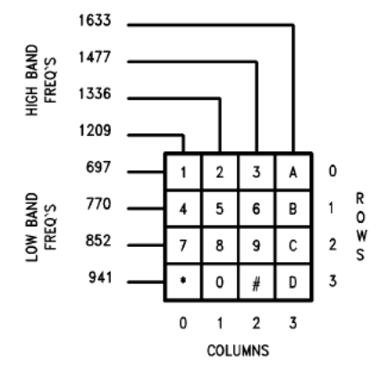Εικόνα 8.1: Πληκτρολόγιο DTMF.
  - Ενδεικτική Λύση
Σε αυτό το παράδειγμα, θα δημιουργήσουμε τα τέσσερα σήματα χαμηλής ζώνης όπως φαίνεται στη Εικόνα 8.1. Με βάση τις προδιαγραφές, η διάρκεια ενός ημιτονικού σήματος DTMF είναι Δt = 0.25 sec. Για να δημιουργήσουμε ένα χρονικά διακριτό x(n) διάρκειας Δt, θα χρησιμοποιήσουμε τον ακόλουθο μαθηματικό τύπο:
Ο τύπος αυτός προέρχεται από τον μετασχηματισμό ενός αναλογικού ημιτονικού σήματος x(t) αναλογικής συχνότητας F σε ένα ημιτονικό σήμα διακριτού χρόνου ψηφιακής συχνότητας , όπου F_{S} είναι η συχνότητα δειγματοληψίας. Η μεταβλητή n αντιστοιχεί στο χρονικό πλαίσιο nT_{S}, όπου είναι η περίοδος δειγματοληψίας, δηλαδή η χρονική απόσταση μεταξύ δύο διαδοχικών δειγμάτων. Η συχνότητα δειγματοληψίας F_{S} στις τηλεπικοινωνίες έχει οριστεί στα 8KHz, γεγονός που μας κάνει να καταλάβουμε ότι σε ένα δευτερόλεπτο έχουμε 8000 δείγματα. Δεδομένης της ανάγκης μας για διάρκεια ίση με Δt = 0.25 sec, συμπεραίνουμε ότι η μεταβλητή n είναι ένα διάνυσμα 2000 σημείων. Το ακόλουθο απόσπασμα δημιουργεί τα καθαρά ημιτονοειδή σήματα από τη χαμηλή και την υψηλή ζώνη:
import numpy as np
from matplotlib import pyplot as plt
import sounddevice as sd
Fs = 8000
dt = 0.25
n = np.arange(0, int(Fs * dt))
l1 = np.cos(2 * np.pi * 697 / Fs * n)
l2 = np.cos(2 * np.pi * 770 / Fs * n)
l3 = np.cos(2 * np.pi * 852 / Fs * n)
l4 = np.cos(2 * np.pi * 941 / Fs * n)
h1 = np.cos(2 * np.pi * 1209 / Fs * n)
h2 = np.cos(2 * np.pi * 1336 / Fs * n)
h3 = np.cos(2 * np.pi * 1477 / Fs * n)
h4 = np.cos(2 * np.pi * 1633 / Fs * n)
npause = int(Fs * (dt / 2))
p = np.zeros(npause)
Ο παρακάτω κώδικας, αναπαράγει τα καθαρά ημιτονοειδή σήματα και των δύο ζωνών στα ηχεία. Κάθε σήμα διαχωρίζεται από το επόμενο με το σήμα p το οποίο περιέχει μηδενικά για την αναπαράσταση του σήματος παύσης.
sd.play(np.hstack((l1, p, l2, p, l3, p, l4, p, h1, p, h2, p, h3, p, h4, p)), Fs)
sd.wait() # Required so that the interpreter pauses whilst playing
Εν συνεχεία, ο παρακάτω κώδικας δημιουργεί το αποτέλεσμα της άθροισης των αντίστοιχων σημάτων χαμηλής και υψηλής ζώνης για τη δημιουργία κάθε πλήκτρου στο πληκτρολόγιο DTMF.
dtmf1 = l1 + h1
dtmf2 = l1 + h2
dtmf3 = l1 + h3
dtmf4 = l2 + h1
dtmf5 = l2 + h2
dtmf6 = l2 + h3
dtmf7 = l3 + h1
dtmf8 = l3 + h2
dtmf9 = l3 + h3
dtmf_star = l4 + h1
dtmf0 = l4 + h2
dtmf_hashtag = l4 + h3
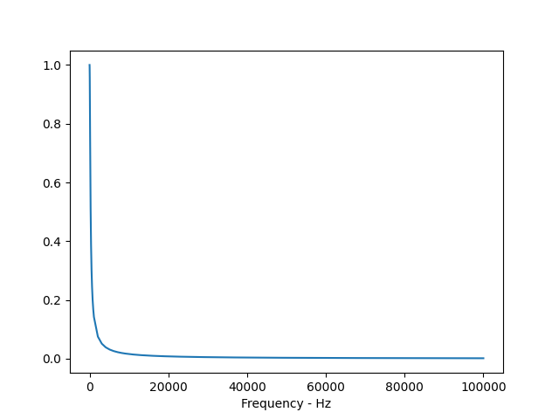Εικόνα 8.4: Νέα καμπύλη απόκρισης RC φίλτρου.
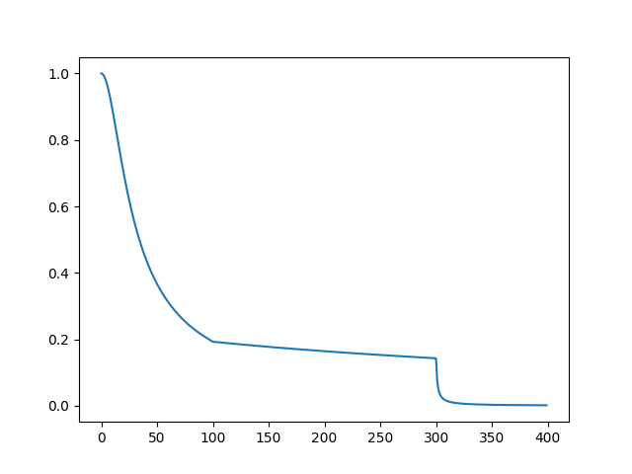Εικόνα 8.3: Αρχική καμπύλη απόκρισης RC φίλτρου.
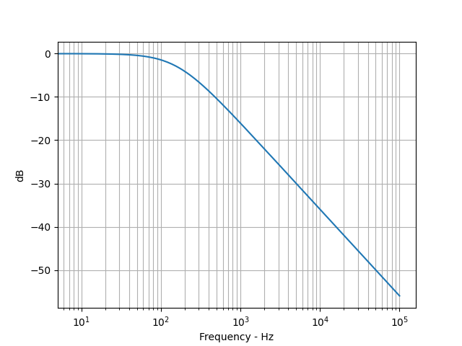Εικόνα 8.5: Τελική καμπύλη απόκρισης RC φίλτρου.
Με το οποίο μπορούμε να δημιουργήσουμε το ηχητικό τους ισοδύναμο χρησιμοποιώντας το παρακάτω απόσπασμα.
dtmf = np.hstack((dtmf1, p, dtmf2, p, dtmf3, p, dtmf4, p, dtmf5, p, dtmf6, p, dtmf7, p, dtmf8, p, dtmf9, p, dtmf_star, p, dtmf0, p, dtmf_hashtag))
sd.play(dtmf, Fs)
sd.wait()
Τέλος, μπορούμε να σχεδιάσουμε τα σήματα σε σχέση με τον αριθμό των δειγμάτων χρησιμοποιώντας τα ακόλουθα.
plt.plot(dtmf)
plt.show()
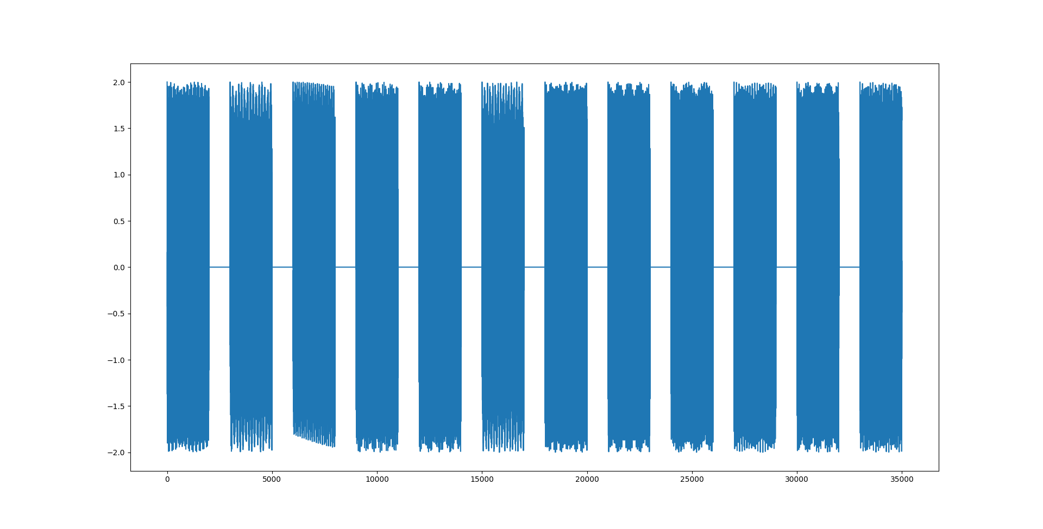Εικόνα 8.2: DTMF σήμα.

  - Ασκήσεις
    - Με βάση τους παραπάνω κωδικούς, δημιουργήστε ένα κώδικα Python με το οποίο θα αναπαριστάτε και θα ακούτε στα ηχεία σας τον 10ψήφιο τηλεφωνικό σας αριθμό.
    - Με βάση τους παραπάνω κώδικες, δημιουργήστε μια συνάρτηση Python με την οποία θα αναπαριστάτε και θα ακούτε στα ηχεία σας οποιονδήποτε τηλεφωνικό αριθμό. Ο τηλεφωνικός αριθμός θα δίνεται ως παράμετρος.
Υποδείξεις:
      - Θα πρέπει να ελέγξετε αν ο αριθμός τηλεφώνου που δίνεται είναι ακέραιος αριθμός.
      - Μπορείτε να χρησιμοποιήσετε τις ακόλουθες συναρτήσεις: len, for, if, str, isinstance
- Παράδειγμα: Γραφική αναπαράσταση μέτρου και φάσης
  - Θεωρητικό Υπόβαθρο
Η συνάρτηση μεταφοράς ενός χαμηλοπερατού φίλτρου πρώτης τάξης δίνεται από τον παρακάτω τύπο:
Όπου V_{o}, V_{i} είναι τα σήματα εξόδου και εισόδου (τα οποία αντιστοιχούν σε ένα αρμονικό σήμα συχνότητας f) και R, C είναι οι τιμές της αντίστασης και της χωρητικότητας αντίστοιχα. Η γραφική αναπαράσταση της καμπύλης απόκρισης του μεγέθους και της φάσης είναι απλή στην Python, δεδομένου ότι α) η Python προσφέρει τη δυνατότητα χρήσης μιγαδικών αριθμών και χειρισμού τους με σχετική ευκολία και β) η συνάρτηση μεταφοράς για δεδομένες τιμές των f, R, C είναι ένας μιγαδικός αριθμός σε μορφή κλάσματος. Η συνάρτηση μεταφοράς ως μιγαδικός αριθμός έχει ένα μέγεθος και μια φάση. Θέλουμε η καμπύλη μεγέθους να έχει ως άξονες τη συχνότητα σε ημιλογαριθμική κλίμακα και το κέρδος σε dB ενώ η καμπύλη φάσης να έχει ως άξονες τη συχνότητα σε ημιλογαριθμική κλίμακα και τη φάση σε μοίρες.
  - Ενδεικτική Λύση
Στο συγκεκριμένο παράδειγμα, θα αναπτύξουμε μια συνάρτηση με το όνομα mytrf(R, C) με παραμέτρους τις τιμές της αντίστασης R και της χωρητικότητας C. Το εύρος συχνοτήτων f θα προσδιοριστεί με τη βοήθεια του γινομένου RC που ορίζει τη συχνότητα αποκοπής . Δεδομένου ότι στις συχνότητες κοντά στη συχνότητα αποκοπής f_{c} θέλουμε να καταγράψουμε πολλά σημεία, χωρίζουμε την περιοχή σε 3 τμήματα. Για παράδειγμα, η εντολή np.linspace(0, 0.8 * fc, 100) δημιουργεί ένα διάνυσμα 100 τιμών από τη DC (με τιμή 0 που αντιστοιχεί σε 0 Hz) μέχρι της συχνότητας αποκοπής f_{c} Με αυτόν τον τρόπο, το ακόλουθο σύνολο εκφράσεων δημιουργεί ένα διάνυσμα που περιέχει 400 σημεία:
import numpy as np
R = 1000
C = 1e-6
tc = R * C
fc = 1 / tc
f = np.hstack((np.linspace(0, 0.8 * fc, 100), np.linspace(0.81 * fc, 1.10 * fc, 200), np.linspace(1.11 * fc, 100 * fc, 100)))
Το οποίο στη συνέχεια χρησιμοποιείται για τη δημιουργία ενός διανύσματος 400 μιγαδικών αριθμών, το οποίο περιέχει τις υπολογισμένες τιμές του τύπου της συνάρτησης μεταφοράς.
tr_f = 1 / (1 + 1j * 2 * np.pi * R * C * f)
Από τα οποία μπορεί να προκύψει η γραφική αναπαράσταση του μεγέθους:
from matplotlib import pyplot as plt
plt.plot(np.abs(tr_f))
plt.show()
Παραδόξως, παρατηρούμε ότι το παραγόμενο γράφημα δεν αντιπροσωπεύει τίποτα που να συνδέεται, με κάποιο τρόπο, με τη θεωρητική μας γνώση.
Αναμένουμε ότι το γράφημα θα βελτιωθεί μόλις κατανοήσουμε το γεγονός ότι ο οριζόντιος άξονας πρέπει να αποτελείται από τις τιμές της συχνότητας.
plt.plot(f, np.abs(tr_f))
plt.xlabel("Frequency – Hz")
plt.show()
Ακόμη και αν δεν έχουμε επιτύχει την επιθυμητή μορφή της κλασικής καμπύλης απόκρισης ενός βαθυπερατού φίλτρου, μπορούμε να τη βελτιώσουμε αν μετατρέψουμε το μέγεθος σε κλίμακα dB και αλλάξουμε τον οριζόντιο άξονα σε ημιλογαριθμική κλίμακα.
db = 20 * np.log10(np.abs(tr_f))
plt.semilogx(f, db)
plt.xlabel("Frequency – Hz")
plt.ylabel("dB")
plt.grid(True)
plt.grid(True, which="minor")
plt.show()
Όπως βλέπουμε, το αποτέλεσμα είναι ταυτίζεται με το θεωρητικό μας υπόβαθρο.
Για την καμπύλη φάσης, μπορούμε να χρησιμοποιήσουμε τη συνάρτηση angle() της NumPy (επιστρέφει μια γωνία σε ακτίνια) και το γεγονός ότι το π-rad (ή 3.14 rad) αντιστοιχεί σε 180^{O}. Συνοψίζοντας, η ακόλουθη συνάρτηση1 υλοποιεί όλους τους απαιτούμενους υπολογισμούς:
import numpy as np
from matplotlib import pyplot as plt
def mytrf(R, C):
tc = R * C
fc = 1 / tc
f = np.hstack((np.linspace(0, 0.8 * fc, 100), np.linspace(0.81 * fc, 1.10 * fc, 200), np.linspace(1.11 * fc, 100 * fc, 100)))
tr_f = 1 / (1 + 1j * 2 * np.pi * R * C * f)
magn = np.abs(tr_f)
db = 20 * np.log10(magn)
phase_deg = 180 * np.angle(tr_f) / np.pi # can be substituted by np.angle(tr_f, deg=True)
plt.subplot(2, 1, 1)
plt.semilogx(f, db)
plt.xlabel("Frequency – Hz")
plt.ylabel("dB")
plt.grid(True)
plt.grid(True, which="minor")
plt.subplot(2, 1, 2)
plt.semilogx(f, phase_deg)
plt.xlabel("Frequency – Hz")
plt.ylabel("Angle – Degrees")
plt.grid(True)
plt.grid(True, which="minor")
return tr_f, db, phase_deg
Σημειώστε ότι δεν περιλαμβάνουμε την κλήση της συνάρτησης show() της pyplot , ώστε ο χρήστης να μπορεί να σχεδιάσει πολλαπλές γραφικές παραστάσεις ταυτόχρονα, αν χρειαστεί. Ας δούμε ένα παράδειγμα χρήσης της συνάρτησης:
from matplotlib import pyplot as plt
from mytrf import mytrf
R = 1000
C = 1e-6
tr_f, db, phase_deg = mytrf(R, C)
R = 2000
C = 1e-6
tr_f1, db1, phase_deg1 = mytrf(R, C)
plt.show()

Ασκήσεις
- Αναπτύξτε ένα πρόγραμμα σε Python που παράγει το παραγοντικό N! ενός ακέραιου αριθμού N. Ο υπολογισμός για το παραγοντικό θα πρέπει να γίνεται τόσο με μη αναδρομικό () όσο και με αναδρομικό τρόπο
().
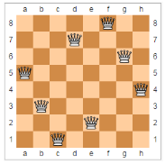
- Αναπτύξτε ένα κώδικα Python που θα παρέχει τις συντεταγμένες 8 βασιλισσών σε μια σκακιέρα, οι οποίες, όταν τοποθετηθούν σε αυτήν, δεν θα προκαλούν η μία την άλλη, όπως φαίνεται στην εικόνα του παραδείγματος. Το σενάριο πρέπει επίσης να αποθηκεύσει ένα αρχείο .txt με τις συντεταγμένες αποθηκευμένες στην ακόλουθη μορφή: f 8 d 7 g 6 ...
- Αναπτύξτε πρόγραμμα σε Python που δημιουργεί ένα σήμα f(t) με τη βοήθεια του ακόλουθου αθροίσματος:
δεδομένων δύο τιμών του a_{k}: a) a_{k} = 1 και b) . Ο κώδικας πρέπει να σχεδιάζει προοδευτικά τα αποτελέσματα. Για την άσκηση αυτή, υποθέστε ότι η διάρκεια του σήματος είναι 10 sec με f_{S} = 100Hz και ω = 1 (r/s).
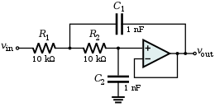
- Αναπτύξτε ένα κώδικα Python που σχεδιάζει τις καμπύλες απόκρισης και φάσης του φίλτρου στα δεξιά.

Θέματα για Προχωρημένους
Καθώς το παρόν έγγραφο δεν καλύπτει την Python στο σύνολό της, ο παρακάτω κατάλογος περιέχει ορισμένες σημαντικές πτυχές που πρέπει να γνωρίζει όποιος θέλει να χρησιμοποιήσει την Python επαγγελματικά.
- Debugging χρησιμοποιώντας το IDLE ή οποιοδήποτε άλλο IDE
- import vs from – import για αρχεία/modules
- Pairs, Dictionaries, Sets, Tuples
- Regular Expressions
- List comprehension – Generators/Generator expressions
- Δημιουργία κλάσεων
- Εκφράσεις Lambda
- Δημιουργία module
- Ενσωματωμένα modules (μη εξαντλητικός κατάλογος):
  - shutil – εισαγωγή/εξαγωγή μεταβλητών σε/από κώδικα Python
  - collections – δομές αποθήκευσης δεδομένων
  - unittest – Unit testing framework
  - tkinter – Εργαλειοθήκη γραφικού περιβάλλοντος
  - hashlib, hmac – Κρυπτογράφηση και κωδικοποίηση μηνυμάτων
  - logging – Βιβλιοθήκη καταγραφής Python
  - json, xml.* – JSON/ XML βιβλιοθήκες επεξεργασίας
- Type hints – Lib/typing.py
- Αλγόριθμοι (δεν είναι ειδικά για την Python)
- Δομές δεδομένων (δεν είναι ειδικά για την Python)
- Design Patterns (δεν είναι ειδικά για την Python)
- Οδηγός στυλ κώδικα της Python / συμβάσεις κώδικα – PEP 8
- Εξωτερικά modules (μη εξαντλητικός κατάλογος):
  - NumPy
  - matplotlib
  - pandas
  - SciPy
  - Pillow ή scikit-image

Παράρτημα A: Εγκατάσταση

Windows

Από αυτή τη σελίδα κατεβάστε τον αντίστοιχο installer της σταθερής έκδοσης της Python 3 που απαιτείται. Η εκτέλεση του installer θα ανοίξει ένα παράθυρο στο οποίο θα πρέπει να ενεργοποιηθεί η επιλογή `Add Python 3.X to PATH` στο κάτω μέρος. Αυτό θα επιτρέψει την κλήση του διερμηνέα της Python από οπουδήποτε στο σύστημα, καθιστώντας δυνατή την εκτέλεση σεναρίων από οποιονδήποτε κατάλογο. Πατώντας `Install Now` για να συνεχίσετε με την εγκατάσταση, αν είστε νέοι στην Python, αλλιώς η προσαρμογή του τι εγκαθίσταται και τι όχι μέσω της επιλογής `Customize installation` είναι διαθέσιμη για τους ειδικούς. Μόλις ολοκληρωθεί, πατώντας close ολοκληρώνεται η διαδικασία. Στη συνέχεια προτείνεται η επαλήθευση της εγκατάστασης, ώστε να είναι κανείς σίγουρος ότι όλα εγκαταστάθηκαν σωστά.

Linux

Χρησιμοποιώντας τον αντίστοιχο διαχειριστή πακέτων (ή το App Store, αν χρησιμοποιείται περιβάλλον επιφάνειας εργασίας που παρέχει τέτοιο ή έχει εγκατασταθεί χειροκίνητα), της διανομής που θέλετε να εγκαταστήσετε.
- Για Red Hat, CentOS ή Fedora, εγκαταστήστε τα python3, python3-devel, python3-pip και python3-virtualenv packages.
- Για Debian ή Ubuntu, εγκαταστήστε τα python3.x python3.x-dev, python3-pip και python3.x-venv πακέτα, όπου x είναι η κύρια έκδοση της Python 3.
- Για άλλα συστήματα, ή αν θέλετε να εγκαταστήσετε από τον πηγαίο κώδικα, δείτε τη γενική σελίδα λήψης.

Μόλις ολοκληρωθεί, προτείνεται να επαληθεύσετε την εγκατάσταση για να βεβαιωθείτε ότι όλα εγκαταστάθηκαν σωστά.

Mac

Κατεβάστε τον installer από αυτή τη σελίδα. Συνιστάται να κατεβάσετε τον universal installer, καθώς θα φροντίσει να βρει το μοντέλο της CPU σας και να εγκαταστήσει την κατάλληλη διανομή της έκδοσης που έχετε επιλέξει.
Εκτελώντας τον installer, θα εμφανιστεί ένα παράθυρο με βασικές πληροφορίες για την Python. Κάνοντας κλικ στο continue, μεταφέρεστε στην ενότητα Read Me. Συνεχίζοντας, εμφανίζεται η ενότητα Άδεια Χρήσης όπου εμφανίζονται οι όροι και οι προϋποθέσεις της Python, που συνιστάται να διαβάσετε καθώς αναφέρει τι μπορεί ή δεν μπορεί να γίνει νόμιμα με ή στην Python. Για να συνεχιστεί η εγκατάσταση απαιτείται η συμφωνία με την Άδεια Χρήσης. Μετά από αυτό, θα εμφανιστεί η ενότητα σχετικά με το Installation Type (η ενότητα Destination Select παραλείφθηκε, κάτι που είναι φυσιολογικό). Κάνοντας κλικ στην επιλογή προσαρμογή στο κάτω μέρος του παραθύρου, προκειμένου να επαληθευτεί ότι έχουν οριστεί οι κατάλληλες επιλογές. Αφού τσεκαριστούν τα απαιτούμενα πακέτα, πατώντας Install, το οποίο ζητά από τον χρήστη να εισάγει έναν κωδικό πρόσβασης, καθώς το πρόγραμμα εγκατάστασης προσπαθεί να εγκαταστήσει νέο λογισμικό στο σύστημα. Μόλις ολοκληρωθεί, προτείνεται η επαλήθευση της εγκατάστασης για να ελέγξετε ότι όλα εγκαταστάθηκαν σωστά.

Επαλήθευση της εγκατάστασης

Για να ελέγξετε αν η Python εγκαταστάθηκε σωστά, πρέπει να εκτελέσετε μερικές εντολές σε περιβάλλον γραμμής εντολών. Ανοίξτε μια γραμμή εντολών και πληκτρολογήστε μία (ή περισσότερες) από τις ακόλουθες εντολές:
- python -V (Windows μόνο)
- python --version (Windows μόνο)
- py -V (Windows μόνο)
- py --version (Windows μόνο)
- python3 -V (Mac και Linux)
- python3 --version (Mac και Linux)
Θα πρέπει να δώσει μια έξοδο παρόμοια με την ακόλουθη:
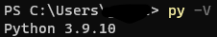

Εάν ναι, μπορεί να ολοκληρωθεί το επόμενο βήμα. Εάν όχι, απεγκαταστήστε ή/και επανεκκινήστε το πρόγραμμα εγκατάστασης και εκ νέου δοκιμάστε τα βήματα επαλήθευσης.
Δεύτερον, η επαλήθευση ότι το εργαλείο pip εγκαταστάθηκε σωστά. Αυτό μπορεί να γίνει εκτελώντας μία από τις παρακάτω εντολές:
- python -m pip -V (Windows μόνο)
- python -m pip --version (Windows μόνο)
- py -m pip -V (Windows μόνο)
- py -m pip --version (Windows μόνο)
- python3 -m pip -V (Mac και Linux)
- python3 -m pip –version (Mac και Linux)

Θα πρέπει να δώσει μια έξοδο όπως αυτή:
Τέλος, είναι η επαλήθευση της εγκατάστασης ενός εργαλείου που ονομάζεται venv, το οποίο σημαίνει εικονικό περιβάλλον. Εκτελώντας μία από τις ακόλουθες εντολές ανάλογα με το σύστημα:
- python -m venv (Windows)
- python -m venv (Windows)
- py -m venv (Windows)
- py -m venv (Windows)
- python3 -m venv (Mac και Linux)
- python3 -m venv (Mac και Linux)

Αυτό θα πρέπει να παράγει ένα σφάλμα παρόμοιο με το ακόλουθο:
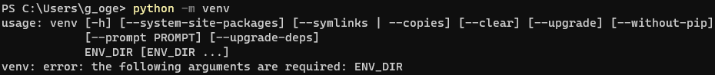
Αν όλα εμφανίστηκαν όπως έπρεπε, η εγκατάσταση έχει ολοκληρωθεί κανονικά και χωρίς προβλήματα.

Παράρτημα B: Python scripts, IDLE & Interactive Shell

Η Python προσφέρει τρία εργαλεία για την κωδικοποίηση με τη χρήση της γλώσσας, με κυριότερο τη συγγραφή του κώδικα σε ένα αρχείο με την επέκταση .py και την εκτέλεσή του πληκτρολογώντας μια εντολή σε ένα CLI [125] (Command Line Interface, επίσης γνωστό ως Command Prompt), καλώντας το Python Shell σε ένα CLI [126] ή εκτελώντας το Integrated Development and Learning Environment [127], το οποίο είναι γνωστό με τα αρχικά του ως IDLE. Τα δύο τελευταία έχουν παρόμοια λειτουργία, με το IDLE να παρέχει ένα γραφικό περιβάλλον το οποίο περιέχει και ενσωματωμένο επεξεργαστή κειμένου σε περίπτωση που ο χρήστης θέλει να γράψει κώδικα σε αρχεία τα οποία θα κληθούν με τις εντολές.
Η εκτέλεση του κώδικα που είναι γραμμένος σε ένα αρχείο, επιτυγχάνεται εύκολα πληκτρολογώντας το ακόλουθο :

<python/python3> path-to-file

Για παράδειγμα, αν υπάρχει ένα αρχείο python με όνομα code.py αποθηκευμένο σε ένα φάκελο μέσα στον τρέχοντα φάκελο στον οποίο εκτελείται η γραμμή εντολών, μπορεί να εκτελεστεί πληκτρολογώντας:

<python/python3> ./<folder name>/code.py

Η διαδρομή μπορεί να είναι σχετική ή απόλυτη, αρκεί να υπάρχει και να είναι τυλιγμένη σε εισαγωγικά αν περιέχει κενά.
To Integrated Development and Learning Environment (IDLE), είναι ένα εργαλείο που δημιουργήθηκε εξ ολοκλήρου από κώδικα Python και επιτρέπει τον προγραμματισμό σε αυτό τόσο με διαδραστικό τρόπο όσο και σε αρχεία. Περιέχει ένα εργαλείο εντοπισμού σφαλμάτων, έναν επεξεργαστή αρχείων και μια λειτουργία επανεκκίνησης του IDLE, η οποία το καθιστά ένα εξαιρετικό μέρος για να αρχή της εξάσκησης στην Python και σε βασικές δεξιότητες προγραμματισμού, όπως ο εντοπισμός σφαλμάτων στον κώδικα. Το IDLE μπορεί να ανοίξει μέσω της λίστας προγραμμάτων του λειτουργικού συστήματος, η οποία θα δώσει ένα παράθυρο με ένα διαδραστικό κέλυφος. Πληκτρολογώντας κώδικα εκεί, θα το εκτελέσει αμέσως και θα εμφανίσει ένα αποτέλεσμα ή πληροφορίες που εμφανίζονται μόνο όταν ο κώδικας εκτελείται σε αυτό και όχι από ένα αρχείο. Μέσω του μενού `File`, στην επάνω αριστερή γωνία, μπορεί να δημιουργηθεί ή να ανοιχτεί ένα αρχείο Python. Κάτω από το μενού `Debug`, μπορεί να ανοίξει ο Debugger, ο οποίος θα επιτρέψει στον προγραμματιστή να δει τη στοίβα κλήσεων κάθε κώδικα που γράφεται, έτσι ώστε να είναι πιο εύκολο να βρει τι φταίει αν δεν λειτουργεί κάτι όπως αναμενόταν. Αυτό το έγγραφο δεν θα εμβαθύνει στο Debugging, προτείνεται να το αναζητήσετε.
Έχετε υπόψη σας ότι οι διανομές Linux δεν περιλαμβάνουν το IDLE στα πακέτα που σας ζητείται να κατεβάσετε, με το λόγο ότι ορισμένοι άνθρωποι χρησιμοποιούν περιβάλλοντα με έμφαση στο τερματικό, τα οποία μπορεί να μην περιλαμβάνουν γραφική πτυχή. Εάν το IDLE είναι απαραίτητο σε ένα περιβάλλον διανομής Linux πρέπει να εγκατασταθεί ένα πρωτόκολλο διακομιστή απεικόνισης, όπως το X11 ή το Wayland, μαζί με την κατάλληλη ρύθμιση για τη χρήση εφαρμογών GUI, και στη συνέχεια να εκτελεστεί το παρακάτω για να εγκατασταθεί το κατάλληλο πακέτο ανάλογα με τη διανομή που χρησιμοποιείται:
- Για Red Hat, CentOS ή Fedora, εγκαταστήστε το πακέτο python3-tools.
- Για Debian ή Ubuntu, εγκαταστήστε το πακέτο idle3.
- Για άλλα συστήματα, προτείνεται πρώτα να ελέγξετε τα εγκατεστημένα πακέτα python σε περίπτωση που το περιέχουν. Αν δεν είναι, τότε είτε μέσω μιας εφαρμογής app store είτε απευθείας μέσω του προγράμματος διαχείρισης πακέτων της διανομής, η αναζήτηση για πακέτα python3 και στη συνέχεια η διοχέτευση της εξόδου στην grep με την παράμετρο "idle" θα πρέπει να φέρει κάποια αποτελέσματα.
Μια διανομή μπορεί να το προσφέρει με διαφορετικό όνομα, όπως το Fedora (python3-tools). Αν η προηγούμενη εντολή δεν δώσει κανένα αποτέλεσμα, το καλύτερο σενάριο θα ήταν να αναζητήσετε στο διαδίκτυο το σωστό όνομα του πακέτου.
Το Python Shell ανοίγει πληκτρολογώντας την εντολή python (ή python3) σε μια γραμμή εντολών, η οποία στη συνέχεια θα το εκκινήσει. Από εκεί και πέρα, η χρήση του Python Shell και του IDLE είναι παρόμοια, με το κέλυφος να είναι ένα απογυμνωμένο IDLE μόνο με την πιο βασική λειτουργικότητα. Για το πεδίο εφαρμογής αυτού του εγγράφου, αυτό είναι κάτι παραπάνω από αρκετό, καθώς τα περισσότερα λειτουργικά συστήματα περιλαμβάνουν κάποια μορφή επεξεργαστή κειμένου, ο οποίος θα αξιοποιηθεί αν χρειαστεί.
Οποιοδήποτε εργαλείο ή συνδυασμός τους μπορεί να χρησιμοποιηθεί για την χρήση του παρόντος εγγράφου. Όλα τα αποσπάσματα κώδικα, μαζί με επιπρόσθετα, θα πρέπει να περιλαμβάνονται στο συμπιεσμένο αρχείο στο οποίο περιέχεται αυτό το έγγραφο, σε ένα φάκελο με το όνομα code examples.

Παράρτημα Γ: Pip & Virtual Environments
Όπως αναφέρθηκε στο Κεφάλαιο 7, η Python δεν περιέχει μόνο τα ενσωματωμένα modules, αλλά οι προγραμματιστές μπορούν να χρησιμοποιούν modules που έχουν δημιουργήσει άλλοι προγραμματιστές. Αυτό μπορεί να γίνει με χειροκίνητη λήψη κάθε βιβλιοθήκης ή με τη χρήση του διαχειριστή πακέτων/βιβλιοθηκών μιας γλώσσας προγραμματισμού. Σε αντίθεση με άλλες γλώσσες, η Python συμπεριλαμβάνει ένα εργαλείο που ονομάζεται pip [128], [129], το οποίο αυτοματοποιεί τη λήψη και την εγκατάσταση βιβλιοθηκών τρίτων. Χρησιμοποιώντας το, ένας προγραμματιστής μπορεί να εγκαταστήσει βιβλιοθήκες στο σύστημά του χρησιμοποιώντας απλές εντολές στο περιβάλλον γραμμής εντολών. Μόλις πληκτρολογηθούν και ολοκληρωθεί η εγκατάσταση, οι βιβλιοθήκες αυτές είναι διαθέσιμες από παντού στο σύστημα. Πληκτρολογώντας την ακόλουθη εντολή σε ένα cmd:
python/python3 -m pip
θα εμφανίσει μια λίστα με τις εντολές και τις σημαίες που περιέχει το pip. Οι πιο συχνά χρησιμοποιούμενες είναι:
- install package_name1[==version] package_name1[==version] ….: Λήψη και εγκατάσταση του(των) καθορισμένου(-ών) πακέτου(-ων). Εάν δοθεί ένας αριθμός έκδοσης μέσω του τελεστή ==, κατεβάζει και εγκαθιστά τη συγκεκριμένη έκδοση.
- uninstall package_name1 package_name2 ….: απεγκαθιστά και διαγράφει το(α) καθορισμένο(α) πακέτο(α).
- list: εμφανίζει όλα τα εγκατεστημένα πακέτα και την έκδοσή τους.
- freeze: εκτυπώνει τα εγκατεστημένα πακέτα και την έκδοσή τους σε μορφή έτοιμη για εγκατάσταση για χρήση με την εντολή install.
- help command_name: εμφανίζει τη σελίδα βοήθειας για την εντολή που πληκτρολογήσατε.
Εκτός από τη χειροκίνητη εγκατάσταση κάθε module, pip install περιέχει μια σημαία την οποία ο προγραμματιστής μπορεί να περάσει ως παράμετρο ένα αρχείο για να εγκαταστήσει πολλά modules ταυτόχρονα χωρίς να χρειάζεται να τα πληκτρολογήσει. Η δομή του αρχείου μπορεί να είναι
παρόμοια με αυτή που φαίνεται στην Εικόνα 1. Η έκδοση του πακέτου μπορεί να παραλειφθεί εάν δεν χρειάζεται. Προκειμένου να εγκατασταθούν οι βιβλιοθήκες που είναι γραμμένες σε ένα τέτοιο αρχείο, η εντολή pip install γράφεται με τη σημαία -r και τη διαδρομή του αρχείου.
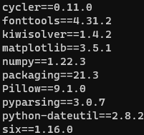Εικόνα 1: Παράδειγμα αρχείου προαπαιτούμενων της Python.
python/python3 -m pip install -r /path/to/file
Ο λόγος για τον οποίο πρέπει να υπάρχει ένα αρχείο με τη λίστα των βιβλιοθηκών και των εκδόσεών τους είναι επειδή διαφορετικά έργα μπορεί να έχουν διαφορετικές εξαρτήσεις. Αν όμως οι βιβλιοθήκες εγκαθίστανται σε όλο το σύστημα, αυτό θα δημιουργήσει συγκρούσεις αν κάποιος έχει διαφορετικά έργα που απαιτούν την εγκατάσταση ίδιων βιβλιοθηκών διαφορετικών εκδόσεων. Γι' αυτό, μαζί με το pip, η Python συμπεριλαβάνει άλλο ένα εργαλείο που ονομάζεται venv [130], το οποίο σημαίνει εικονικό περιβάλλον.
Αυτό το εργαλείο επιτρέπει στους προγραμματιστές να εκκινήσουν έναν συγκεκριμένο φάκελο με τη δική του, αποθηκευμένη εγκατάσταση Python που περιλαμβάνει το δικό της pip το οποίο εγκαθιστά τα πακέτα τοπικά, στον κατάλογο του έργου. Για να χρησιμοποιήσετε το venv, η σύνταξη είναι η εξής:
python/python3 -m venv [flags] /path/to/project/directory
Με αυτόν τον τρόπο, η Python εκκινεί αυτόν τον κατάλογο και το αποτέλεσμα φαίνεται στην Εικόνα 2. Στο φάκελο Scripts , υπάρχουν τα προγράμματα Python και pip που έχουν δημιουργηθεί σε container μαζί με μερικά χρήσιμα scripts για την είσοδο και έξοδο από το container venv. Για να αποκτήσουμε πρόσβαση στο venv του έργου, πρέπει να εκτελεστεί το κατάλληλο activate script στο cmd.
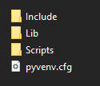Εικόνα 2: Αρχικό venv περιβάλλον.
./Scripts/activate (Mac και Linux)
./Scripts/activate.bat (Windows τυπικό cmd)
./Scripts/Activate.ps1 (τερματικό Powershell)
Η εκτέλεσή του θα πρέπει να φέρει τη διεπαφή γραμμής εντολών σε κατάσταση παρόμοια με αυτή της Εικόνας 3. Τώρα, η εκτέλεση της εντολής python/python3 ή pip θα εκτελέσει τις εφαρμογές που έχουν τοποθετηθεί σε container. Η τελευταία θα εγκαταστήσει τα πακέτα τοπικά, στο φάκελο του έργου, επιτρέποντας στους προγραμματιστές να χρησιμοποιούν πολλαπλές εκδόσεις των ίδιων βιβλιοθηκών για διαφορετικά έργα. Για την έξοδο από το venv ένας προγραμματιστής χρειάζεται μόνο να πληκτρολογήσει deactivate ενώ βρίσκεται στο περιβάλλον γραμμής εντολών και όχι μέσα σε ένα διαδραστικό κέλυφος Python.
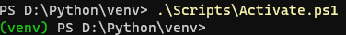Εικόνα 3: Ενεργοποιημένο περιβάλλον venv.
Αν και τα pip και venv είναι αρκετά χρήσιμα για τους προγραμματιστές, δεν είναι τόσο φιλικά προς το χρήστη ή πλήρως αποτελεσματικά. Για το λόγο αυτό, έχουν αναπτυχθεί νέα εργαλεία που τα αντικαθιστούν. Οι περισσότεροι προγραμματιστές της Python, τη στιγμή που γράφονται αυτές οι γραμμές, χρησιμοποιούν είτε το Conda, το Poetry, το Pipenv ή το Virtualenv (ένα υπερσύνολο του ενσωματωμένου venv, στο οποίο ουσιαστικά βασίστηκε το venv). Χρησιμοποιώντας ένα από αυτά, αντικαθιστά τόσο το pip όσο και το venv και (μερικά) είναι standard εργαλεία στην βιομηχανία, κάθε επίδοξος προγραμματιστής Python θα ωφεληθεί από την εκμάθησή τους. Υπάρχουν και άλλες εναλλακτικές λύσεις που έχουν κερδίσει κάποια έλξη και χρησιμοποιούνται από προγραμματιστές, όπως το Python Development Master (PDM) και το Hatch, αλλά μέχρι στιγμής δεν έχουν γίνει βιομηχανικό πρότυπο ή κάτι τέτοιο. Για το αντικείμενο αυτού του εγγράφου, το pip και το venv είναι κάτι παραπάνω από αρκετά.

Αναφορές
[1] Python Software Foundation, "The Python Tutorial", Python 3.9.13, Available: https://docs.python.org/3.9/tutorial/#the-python-tutorial (accessed: July 19, 2022)
[2] Python Software Foundation, "2.3. Identifiers and keywords", Python 3.9.13 Documentation, Available: https://docs.python.org/3.9/reference/lexical_analysis.html#identifiers (accessed: July 19, 2022)
[3] Python Foundation Software, "7.2. Assignment statements", Python 3.9.13 Documentation, Available: https://docs.python.org/3.9/reference/simple_stmts.html#assignment-statements (accessed: July 19, 2022)
[4] Wikipedia, "Literal (computer programming)", Wikipedia, Available: https://en.wikipedia.org/wiki/Literal_(computer_programming) (accessed: July 19, 2022)
[5] Python Software Foundation, "3. An Informal Introduction to Python", Python 3.9.13 Documentation, Available: https://docs.python.org/3.9/tutorial/introduction.html#an-informal-introduction-to-python (accessed: July 19, 2022)
[6] Python Software Foundation, "3.1.1. Numbers", Python 3.9.13 Documentation, Available: https://docs.python.org/3.9/tutorial/introduction.html#numbers (accessed: July 19, 2022)
[7] Python Software Foundation, "3.1.2. Strings", Python 3.9.13 Documentation, Available: https://docs.python.org/3.9/tutorial/introduction.html#strings (accessed: July 19, 2022)
[8] Baeldung, "Expression vs. Statement", Computer Science, Available: https://www.baeldung.com/cs/expression-vs-statement (accessed: July 19, 2022)
[9] Python Software Foundation, "Built-in Types", Python 3.9.13 Documentation, Available: https://docs.python.org/3.9/library/stdtypes.html#built-in-types (accessed: July 19, 2022)
[10] Python Software Foundation, "Numeric Types -- int, float, complex", Python 3.9.13, Available: https://docs.python.org/3.9/library/stdtypes.html#numeric-types-int-float-complex (accessed: July 19, 2022)
[11] Python Software Foundation, "Bitwise Operations on Integer Types", Python 3.9.13, Available: https://docs.python.org/3.9/library/stdtypes.html#bitwise-operations-on-integer-types (accessed: July 19. 2022)
[12] Python Software Foundation, "7.2.1. Augmented assignment statements", Python 3.9.13 Documentation, Available: https://docs.python.org/3.9/reference/simple_stmts.html#augmented-assignment-statements (accessed: July 19, 2022)
[13] MathWorks, "Data Types", MATLAB & Simulink, Available: https://www.mathworks.com/help/matlab/data-types.html (accessed: July 26, 2022)
[14] MathWorks, "Numeric Types", MATLAB & Simulink, Available: https://www.mathworks.com/help/matlab/numeric-types.html (accessed: July 26, 2022)
[15] MathWorks, "Characters and Strings", MATLAB & Simulink, Available: https://www.mathworks.com/help/matlab/characters-and-strings.html (accessed: July 26, 2022)
[16] MathWorks, "MATLAB Operators and Special Characters", MATLAB & Simulink, Available: https://www.mathworks.com/help/matlab/matlab_prog/matlab-operators-and-special-characters.html (accessed: July 26, 2022)
[17] MathWorks, "Solve systems of linear equations xA = B for x", MATLAB & Simulink, Available: https://www.mathworks.com/help/matlab/ref/mrdivide.html (accessed: July 26, 2022)
[18] MathWorks, "Solve systems of linear equations Ax = B for x", MATLAB & Simulink, Available: https://www.mathworks.com/help/matlab/ref/mldivide.html (accessed: July 26, 2022)
[19] MathWorks, "Remainder after division (modulo operation)", MATLAB & Simulink, Available: https://www.mathworks.com/help/matlab/ref/mod.html (accessed: July 26, 2022)
[20] MathWorks, "Bit-Wise Operations", MATLAB & Simulink, Available: https://www.mathworks.com/help/matlab/bit-wise-operations.html (accessed: )
[21] MathWorks, "Bit-wise AND", MATLAB & Simulink, Available: https://www.mathworks.com/help/matlab/ref/bitand.html (accessed: July 26, 2022)
[22] MathWorks, "Bit-wise OR", MATLAB & Simulink, Available: https://www.mathworks.com/help/matlab/ref/bitor.html (accessed: July 26, 2022)
[23] MathWorks, "Bit-wise XOR", MATLAB & Simulink, Available: https://www.mathworks.com/help/matlab/ref/bitxor.html (accessed: July 26, 2022)
[24] MathWorks, "Bit-wise complement", MATLAB & Simulink, Available: https://www.mathworks.com/help/matlab/ref/bitcmp.html (accessed: July 26, 2022)
[25] MathWorks, "Shift bits specified number of places", MATLAB & Simulink, Available: https://www.mathworks.com/help/matlab/ref/bitshift.html (accessed: July 26, 2022)
[26] Python Software Foundation, "Built-in functions - print", Python 3.9.13, Available: https://docs.python.org/3.9/library/functions.html#print (accessed: July 19, 2022)
[27] Python Software Foundation, "Built-in functions - input", Python 3.9.13, Available: https://docs.python.org/3.9/library/functions.html#input (accessed: July 19, 2022)
[28] Python Software Foundation, "Built-in Functions - int", Python 3.9.13, Available: https://docs.python.org/3.9/library/functions.html#int (accessed: July 19, 2022)
[29] Python Software Foundation, "Built-in Functions - float", Python 3.9.13, Available: https://docs.python.org/3.9/library/functions.html#float (accessed: July 19, 2022)
[30] Python Software Foundation, "Built-in Functions - str", Python 3.9.13, Available: https://docs.python.org/3.9/library/functions.html#func-str (accessed: July 19, 2022)
[31] Python Software Foundation, "Built-in Functions - hex", Python 3.9.13, Available: https://docs.python.org/3.9/library/functions.html#hex (accessed: July 19, 2022)
[32] Python Software Foundation, "Built-in Functions - oct", Python 3.9.13, Available: https://docs.python.org/3.9/library/functions.html#oct (accessed: July 19, 2022)
[33] Python Software Foundation, "Built-in Functions - bin", Python 3.9.13, Available: https://docs.python.org/3.9/library/functions.html#bin (accessed: July 19, 2022)
[34] MathWorks, "Display value on variable", MATLAB & Simulink, Available: https://www.mathworks.com/help/matlab/ref/disp.html (accessed: July 26, 2022)
[35] MathWorks, "Request user input", MATLAB & Simulink, Available: https://www.mathworks.com/help/matlab/ref/input.html (accessed: July 26, 2022)
[36] MathWorks, "Conver character array or string to numeric array", MATLAB & Simulink, Available: https://www.mathworks.com/help/matlab/ref/str2num.html (accessed: July 26, 2022)
[37] MathWorks, "Convert numbers to character array", MATLAB & Simulink, Available: https://www.mathworks.com/help/matlab/ref/num2str.html (accessed: July 26, 2022)
[38] MathWorks, "Convert decimal integer to its hexadecimal representation", MATLAB & Simulink, Available: https://www.mathworks.com/help/matlab/ref/dec2hex.html (accessed: July 26, 2022)
[39] MathWorks, "Convert decimal integer to its binary representation", MATLAB & Simulink, Available: https://www.mathworks.com/help/matlab/ref/dec2bin.html (accessed: July 26, 2022)
[40] MathWorks, "Convert text representation of hexadecimal integer to double value", MATLAB & Simulink, Available: https://www.mathworks.com/help/matlab/ref/hex2dec.html (accessed: July 26, 2022)
[41] MathWorks, "Convert text representation of binary integer to double value", MATLAB & Simulink, Available: https://www.mathworks.com/help/matlab/ref/bin2dec.html (accessed: July 26, 2022)
[42] MathWorks, "Convert decimal integer to its base-n representation", MATLAB & Simulink, Available: https://www.mathworks.com/help/matlab/ref/dec2base.html (accessed: July 26, 2022)
[43] MathWorks, "Convert octal to decimal numbers", MATLAB & Simulink, Available: https://www.mathworks.com/help/comm/ref/oct2dec.html (accessed: July 26, 2022)
[44] Python Software Foundation, "Boolean Values", Python 3.9.13, Available: https://docs.python.org/3.9/library/stdtypes.html#boolean-values (accessed: July 19, 2022)
[45] Python Software Foundation, "Boolean Operations -- and, or, not", Python 3.9.13, Available: https://docs.python.org/3.9/library/stdtypes.html#boolean-operations-and-or-not (accessed: July 19, 2022)
[46] Python Software Foundation, "Comparisons", Python 3.9.13, Available: https://docs.python.org/3.9/library/stdtypes.html#comparisons (accessed: July 19, 2022)
[47] Python Software Foundation, "6.10.1. Value comparisons", Python 3.9.13, Available: https://docs.python.org/3/reference/expressions.html#value-comparisons (accessed: July 19, 2022)
[48] Python Software Foundation, "4.1. if Statements", Python 3.9.13, Available: https://docs.python.org/3.9/tutorial/controlflow.html#if-statements (accessed: July 19, 2022)
[49] Python Software Foundation, "8.1. The if statement", Python 3.9.13, Available: https://docs.python.org/3.9/reference/compound_stmts.html#if (accessed: )
[50] Python Software Foundation, "6.13. Conditional expressions", Python 3.9.13, Available: https://docs.python.org/3/reference/expressions.html#conditional-expressions (accessed: July 19, 2022)
[51] Python Software Foundation, "3.2. First Steps Towards Programming", Python 3.9.13, Available: https://docs.python.org/3.9/tutorial/introduction.html#first-steps-towards-programming (accessed: July 19, 2022)
[52] Python Software Foundation, "4.2. for Statements", Python 3.9.13, Available: https://docs.python.org/3.9/tutorial/controlflow.html#for-statements (accessed: July 19, 2022)
[53] Python Software Foundation, "8.3. The for statement", Python 3.9.13, Available: https://docs.python.org/3.9/reference/compound_stmts.html#for (accessed: July 19, 2022)
[54] Python Software Foundation, "Built-in Types - range", Python 3.9.13, Available: https://docs.python.org/3.9/library/stdtypes.html#range (accessed: July 19, 2022)
[55] Python Software Foundation, "Sequence Types -- list, tuple, range", Python 3.9.13, Available: https://docs.python.org/3.9/library/stdtypes.html#sequence-types-list-tuple-range (accessed: July 19, 2022)
[56] MathWorks, "Convert numeric values to logicals", MATLAB & Simulink, Available: https://www.mathworks.com/help/matlab/ref/logical.html (accessed: July 26, 2022)
[57] MathWorks, "Logical (Boolean) Operations", MATLAB & Simulink, Available: https://www.mathworks.com/help/matlab/logical-operations.html (accessed: July 26, 2022)
[58] MathWorks, "Execute statements if condition is true", MATLAB & Simulink, Available: https://www.mathworks.com/help/matlab/ref/if.html (accessed: July 26, 2022)
[59] MathWorks, "while loop to repeat when condition is true", MATLAB & Simulink, Available: https://www.mathworks.com/help/matlab/ref/while.html (accessed: July 26, 2022)
[60] MathWorks, "for loop to repeat specified number of times", MATLAB & Simulink, Available: https://www.mathworks.com/help/matlab/ref/for.html (accessed: July 26, 2022)
[61] Python Software Foundation, "3.1.3. Lists", Python 3.9.13, Available: https://docs.python.org/3.9/tutorial/introduction.html#lists (accessed: July 19, 2022)
[62] Python Software Foundation, "Built-in Types - list", Python 3.9.13, Available: https://docs.python.org/3.9/library/stdtypes.html#list (accessed: July 19, 2022)
[63] Python Software Foundation, "6.2.5. List displays", Python 3.9.13, Available: https://docs.python.org/3.9/reference/expressions.html#list-displays (accessed: July 19, 2022)
[64] Python Software Foundation, "6.15. Expression lists", Python 3.9.13, Available: https://docs.python.org/3.9/reference/expressions.html#expression-lists (accessed: July 19, 2022)
[65] Python Software Foundation, "Common Sequence Operations", Python 3.9.13, Available: https://docs.python.org/3.9/library/stdtypes.html#common-sequence-operations (accessed: July 19, 2022)
[66] Python Software Foundation, "Mutable Sequence Types", Python 3.9.13, Available: https://docs.python.org/3.9/library/stdtypes.html#mutable-sequence-types (accessed: July 19, 2022)
[67] Python Software Foundation, "Built-in Types - list.sort", Python 3.9.13, Available: https://docs.python.org/3.9/library/stdtypes.html#list.sort (accessed: July 19, 2022)
[68] MathWorks, "Creating, Concatenating, and Expanding Matrices", MATLAB & Simulink, Available: https://www.mathworks.com/help/matlab/math/creating-and-concatenating-matrices.html (accessed: July 28, 2022)
[69] MathWorks, "String array", MATLAB & Simulink, Available: https://www.mathworks.com/help/matlab/ref/string.html (accessed: July 28, 2022)
[70] Python Software Foundation, "Built-in Functions - help", Python 3.9.13, Available: https://docs.python.org/3.9/library/functions.html#help (accessed: July 19, 2022)
[71] Python Software Foundation, "Built-in Functions", Python 3.9.13, Available: https://docs.python.org/3.9/library/functions.html (accessed: July 19, 2022)
[72] Python Software Foundation, "4.6. Defining Functions", Python 3.9.13, Available: https://docs.python.org/3.9/tutorial/controlflow.html#defining-functions (accessed: July 20, 2022)
[73] Python Software Foundation, "8.6. Function definitions", Python 3.9.13, Available: https://docs.python.org/3.9/reference/compound_stmts.html#function-definitions (accessed: July 20, 2022)
[74] Python Software Foundation, "4.7.1. Default Argument Values", Python 3.9.13, Available: https://docs.python.org/3.9/tutorial/controlflow.html#default-argument-values (accessed: July 20, 2022)
[75] Python Software Foundation, "6. Modules", Python 3.9.13, Available: https://docs.python.org/3.9/tutorial/modules.html (accessed: July 20, 2022)
[76] Python Software Foundation, "6.1. More on Modules", Python 3.9.13, Available: https://docs.python.org/3.9/tutorial/modules.html#more-on-modules (accessed: July 20, 2022)
[77] MathWorks, "Help for functions in Command Window", MATLAB & Simulink, Available: https://www.mathworks.com/help/matlab/ref/help.html (accessed: Aug. 2, 2022)
[78] MathWorks, "Reference page in Help browser", MATLAB & Simulink, Available: https://www.mathworks.com/help/matlab/ref/doc.html (accessed: Aug. 2, 2022)
[79] MathWorks, "Create Functions in Files", MATLAB & Simulink, Available: https://www.mathworks.com/help/matlab/matlab_prog/create-functions-in-files.html (accessed: Aug. 2, 2022)
[80] Python Software Foundation, "7.2. Reading and Writing Files", Python 3.9.13, Available: https://docs.python.org/3.9/tutorial/inputoutput.html#reading-and-writing-files (accessed: July 20, 2022)
[81] Python Software Foundation, "Built-in Functions - open", Python 3.9.13, Available: https://docs.python.org/3.9/library/functions.html#open (accessed: July 20, 2022)
[82] Python Software Foundation, "7.2.1. Methods of File Objects", Python 3.9.13, Available: https://docs.python.org/3.9/tutorial/inputoutput.html#methods-of-file-objects (accessed: July 20, 2022)
[83] MathWorks, "Read lines of a file as string array", MATLAB & Simulink, Available: https://www.mathworks.com/help/matlab/ref/readlines.html (accessed: Aug. 2, 2022)
[84] Python Software Foundation, "math -- Mathematical functions", Python 3.9.13, Available: https://docs.python.org/3.9/library/math.html (accessed: )
[85] Python Software Foundation, "cmath -- Mathematical functions for complex numbers", Python 3.9.13, Available: https://docs.python.org/3.9/library/cmath.html (accessed: July 20, 2022)
[86] Python Software Foundation, "array -- Efficient arrays of numeric values", Python 3.9.13, Available: https://docs.python.org/3.9/library/array.html (accessed: July 20, 2022)
[87] Python Software Foundation, "csv -- CSV File Reading and Writing", Python 3.9.13, Available: https://docs.python.org/3.9/library/csv.html (accessed: July 20, 2022)
[88] Python Software Foundation, "Dialects and Formatting Parameters", Python 3.9.13, Available: https://docs.python.org/3.9/library/csv.html#dialects-and-formatting-parameters (accessed: July 20, 2022)
[89] Python Software Foundation, "datetime -- Basic date and time types", Python 3.9.13, Available: https://docs.python.org/3.9/library/datetime.html (accessed: July 20, 2022)
[90] NumPy documentation team, "numpy.array", NumPy v1.23 Manual, Available: https://numpy.org/doc/stable/reference/generated/numpy.array.html#numpy.array (accessed: July 20, 2022)
[91] NumPy documentation team, "numpy.ndarray", NumPy v1.23 Manual, Available: https://numpy.org/doc/stable/reference/generated/numpy.ndarray.html#numpy.ndarray (accessed: July 20, 2022)
[92] NumPy documentation team, "numpy.arange", NumPy v1.23 Manual, Available: https://numpy.org/doc/stable/reference/generated/numpy.arange.html#numpy.arange (accessed: July 20, 2022)
[93] NumPy documentation team, "numpy.ndarray.reshape", NumPy v1.23 Manual, Available: https://numpy.org/doc/stable/reference/generated/numpy.ndarray.reshape.html#numpy.ndarray.reshape (accessed: July 20, 2022)
[94] NumPy documentation team, "numpy.reshape", NumPy v1.23 Manual, Available: https://numpy.org/doc/stable/reference/generated/numpy.reshape.html#numpy.reshape (accessed: July 20, 2022)
[95] NumPy documentation team, "numpy.linspace", NumPy v1.23 Manual, Available: https://numpy.org/doc/stable/reference/generated/numpy.linspace.html#numpy.linspace (accessed: July 20, 2022)
[96] NumPy documentation team, "numpy.ndarray.dot", NumPy v1.23 Manual, Available: https://numpy.org/doc/stable/reference/generated/numpy.ndarray.dot.html#numpy.ndarray.dot (accessed: July 20, 2022)
[97] NumPy documentation team, "numpy.dot", NumPy v1.23 Manual, Available: https://numpy.org/doc/stable/reference/generated/numpy.dot.html#numpy.dot (accessed: July 20, 2022)
[98] NumPy documentation team, "numpy.eye", NumPy v1.23 Manual, Available: https://numpy.org/doc/stable/reference/generated/numpy.eye.html#numpy.eye (accessed: July 20, 2022)
[99] NumPy documentation team, "numpy.ones", NumPy v1.23 Manual, Available: https://numpy.org/doc/stable/reference/generated/numpy.ones.html#numpy.ones (accessed: July 20, 2022)
[100] NumPy documentation team, "numpy.zeros", NumPy v1.23 Manual, Available: https://numpy.org/doc/stable/reference/generated/numpy.zeros.html#numpy.zeros (accessed: July 20, 2022)
[101] NumPy documentation team, "numpy.full", NumPy v1.23 Manual, Available: https://numpy.org/doc/stable/reference/generated/numpy.full.html#numpy.full (accessed: July 20, 2022)
[102] NumPy documentation team, "numpy.sqrt", NumPy v1.23 Manual, Available: https://numpy.org/doc/stable/reference/generated/numpy.sqrt.html#numpy.sqrt (accessed: July 20, 2022)
[103] NumPy documentation team, "numpy.log", NumPy v1.23 Manual, Available: https://numpy.org/doc/stable/reference/generated/numpy.log.html#numpy.log (accessed: July 20, 2022)
[104] NumPy documentation team, "numpy.log2", NumPy v1.23 Manual, Available: https://numpy.org/doc/stable/reference/generated/numpy.log2.html#numpy.log2 (accessed: July 20, 2022)
[105] NumPy documentation team, "numpy.log10", NumPy v1.23 Manual, Available: https://numpy.org/doc/stable/reference/generated/numpy.log10.html#numpy.log10 (accessed: July 20, 2022)
[106] NumPy documentation team, "numpy.cos", NumPy v1.23 Manual, Available: https://numpy.org/doc/stable/reference/generated/numpy.cos.html#numpy.cos (accessed: July 20, 2022)
[107] NumPy documentation team, "numpy.exp", NumPy v1.23 Manual, Available: https://numpy.org/doc/stable/reference/generated/numpy.exp.html#numpy.exp (accessed: July 20, 2022)
[108] NumPy documentation team, "numpy.sum", NumPy v1.23 Manual, Available: https://numpy.org/doc/stable/reference/generated/numpy.sum.html#numpy.sum (accessed: July 20, 2022)
[109] NumPy documentation team, "numpy.prod", NumPy v1.23 Manual, Available: https://numpy.org/doc/stable/reference/generated/numpy.prod.html#numpy.prod (accessed: July 20, 2022)
[110] NumPy documentation team, "numpy.linalg.det", NumPy v1.23 Manual, Available: https://numpy.org/doc/stable/reference/generated/numpy.linalg.det.html#numpy-linalg-det (accessed: July 20, 2022)
[111] NumPy documentation team, "numpy.linalg.inv", NumPy v1.23 Manual, Available: https://numpy.org/doc/stable/reference/generated/numpy.linalg.inv.html#numpy-linalg-inv (accessed: July 20, 2022)
[112] NumPy documentation team, "The N-dimensional array (ndarray)", NumPy v1.23 Manual, Available: https://numpy.org/doc/stable/reference/arrays.ndarray.html#the-n-dimensional-array-ndarray (accessed: July 20, 2022)
[113] Matplotlib Developers, "matplotlib.pyplot.plot", Matplotlib 3.5.2 documentation, Available: https://matplotlib.org/stable/api/_as_gen/matplotlib.pyplot.plot.html#matplotlib-pyplot-plot (accessed: July 20, 2022)
[114] Matplotlib Developers, "matplotlib.pyplot.stem", Matplotlib 3.5.2 documentation, Available: https://matplotlib.org/stable/api/_as_gen/matplotlib.pyplot.stem.html#matplotlib-pyplot-stem (accessed: July 20, 2022)

[115] Matplotlib Developers, "matplotlib.pyplot.scatter", Matplotlib 3.5.2 documentation, Available: https://matplotlib.org/stable/api/_as_gen/matplotlib.pyplot.scatter.html#matplotlib-pyplot-scatter (accessed: July 20, 2022)
[116] Matplotlib Developers, "matplotlib.pyplot.hist", Matplotlib 3.5.2 documentation, Available: https://matplotlib.org/stable/api/_as_gen/matplotlib.pyplot.hist.html#matplotlib-pyplot-hist (accessed: July 20, 2022)
[117] Matplotlib Developers, "matplotlib.pyplot.semilogx", Matplotlib 3.5.2 documentation, Available: https://matplotlib.org/stable/api/_as_gen/matplotlib.pyplot.semilogx.html#matplotlib-pyplot-semilogx (accessed: July 20, 2022)
[118] Matplotlib Developers, "matplotlib.pyplot.semilogy", Matplotlib 3.5.2 documentation, Available: https://matplotlib.org/stable/api/_as_gen/matplotlib.pyplot.semilogy.html#matplotlib-pyplot-semilogy (accessed: July 20, 2022)
[119] Matplotlib Developers, "matplotlib.pyplot.loglog", Matplotlib 3.5.2 documentation, Available: https://matplotlib.org/stable/api/_as_gen/matplotlib.pyplot.loglog.html#matplotlib-pyplot-loglog (accessed: July 20, 2022)
[120] Matplotlib Developers, "matplotlib.pyplot.figure", Matplotlib 3.5.2 documentation, Available: https://matplotlib.org/stable/api/_as_gen/matplotlib.pyplot.figure.html#matplotlib-pyplot-figure (accessed: July 20, 2022)
[121] Matplotlib Developers, "matplotlib.pyplot.subplot", Matplotlib 3.5.2 documentation, Available: https://matplotlib.org/stable/api/_as_gen/matplotlib.pyplot.subplot.html#matplotlib-pyplot-subplot (accessed: July 20, 2022)
[122] Matplotlib Developers, "matplotlib.pyplot.subplot", Matplotlib 3.5.2 documentation, Available: https://matplotlib.org/stable/api/_as_gen/matplotlib.pyplot.show.html#matplotlib-pyplot-show (accessed: July 20, 2022)
[123] Matplotlib Developers, "Examples - 3D plotting", Matplotlib 3.5.2 documentation, Available: https://matplotlib.org/stable/gallery/index.html#d-plotting (accessed: July 20, 2022)
[124] Pillow community, "Image Module", Pillow (PIL Fork) 9.2.0 documentation, Available: https://pillow.readthedocs.io/en/stable/reference/Image.html#image-module (accessed: July 20, 2022)
[125] Python Software Foundation, "1.1. Command line", Python 3.9.13, Available: https://docs.python.org/3.9/using/cmdline.html#command-line (accessed: July 20, 2022)
[126] Python Software Foundation, "2.1.2. Interactive Mode", Python 3.9.13, Available: https://docs.python.org/3.9/tutorial/interpreter.html#interactive-mode (accessed: July 20, 2022)
[127] Python Software Foundation, "IDLE", Python 3.9.13, Available: https://docs.python.org/3.9/library/idle.html?highlight=idle (accessed: July 20, 2022)
[128] Python Software Foundation, "Installing Python Modules", Python 3.9.13, Available: https://docs.python.org/3.9/installing/index.html#installing-python-modules (accessed: July 20, 2022)
[129] Python Software Foundation, "12.3. Managing Packages with pip", Python 3.9.13, Available: https://docs.python.org/3.9/tutorial/venv.html#managing-packages-with-pip (accessed: July 20, 2022)
[130] Python Software Foundation, "12.2 Creating Virtual Environments", Python 3.9.13, Available: https://docs.python.org/3.9/tutorial/venv.html#creating-virtual-environments (accessed: July 20, 2022)

Δεν θα πρέπει να συγχέεται με τον τελεστή ανάθεσης που αποτελείται από ένα σύμβολο `=`, ο τελεστής ισότητας γράφεται με δύο σύμβολα `=`.
Τα διαγράμματα ροής δημιουργήθηκαν χρησιμοποιώντας το draw.io, ένα δωρεάν λογισμικό ανοικτού κώδικα.
Η εντολή try - https://docs.python.org/3.9/reference/compound_stmts.html#the-try-statement
Ένα ζεύγος μπορεί να θεωρηθεί ως μια λίστα με δύο μόνο στοιχεία. Τα στοιχεία του μπορούν να προσπελαστούν παρόμοια με μια λίστα, π.χ. pair[0] και pair[1].
This example uses the 3rd party module called sounddevice, a free and open source library for playing audio through Python. For any issues with it, navigate through it’s documentation for possible solutions.

